**BAB I**

**PENDAHULUAN**

1. **Latar Belakang Masalah**

Diawali dengan adanya respon kebijakan terhadap dinamika dunia usaha dan diplomasi ekonomi internasional. Penguatan hubungan ekonomi antara Uni Eropa (UE) dan Indonesia merupakan kelanjutan logis dari kemantapan arus reformasi mendalam dibidang politik, institusional dan ekonomi yang telah berjalan sejak akhir tahun 1990-an. Terbukti dengan adanya tindak lanjut terhadap kebijakan perdagangan baru Uni Eropa sejak 2006, yang mencari kemitraan ekonomi yang mendalam dan ambisius dengan negara-negara atau kelompok yang memiliki potensi signifikan.[1]

Uni Eropa merupakan mitra dagang terbesar ke-4 bagi Indonesia dengan produk ekspor utama antara lain mencakup produk-produk pertanian dan perikanan, furnitur, komponen mesin, tekstil dan alas kaki, serta produk plastik dan karet. Sementara itu bagi UE, Indonesia adalah mitra dagang dari Asia Tenggara terbesar ke-5 namun berada di peringkat ke-30 dalam urutan mitra dagang UE secara global. Ekspor utama UE ke Indonesia antara lain terfokus pada mesin, peralatan transportasi, dan produk kimia selain jasa.[2]

Sesuai kesepakatan yang tertuang dalam scoping paper, Indonesia dan UE akan memulai perundingan yang antara lain mencakup isu-isu perdagangan barang, kepabeanan dan fasilitasi perdagangan, regulasi teknis di bidang sanitari dan fitosanitasi (SPS), regulasi teknis di bidang hambatan teknis perdagangan (TBT), perdagangan jasa, belanja pemerintah, Hak Kekayaan Intelektual dan semacamnya, persaingan usaha, transparansi kebijakan, penyelesaian sengketa, serta perdagangan dan pembangunan yang berkelanjutan.[3]

*Comprehensive Economic Partnership Agreement* (CEPA) memiliki pengertian sebagai skema kerja sama ekonomi yang lebih luas dari hanya sekedar isu perdagangan semata, CEPA biasanya memiliki rancangan yang saling terhubung membentuk segitiga, yang terdiri dari: akses pasar, pengembangan kapasitas dan fasilitasi perdagangan dan investasi; baik itu dilakukan secara bilateral maupun dilakukan dengan blok kerja sama ekonomi.[4]

Sejalan dengan niat UE tersebut, pemerintah Indonesia menyambut baik hal tersebut dengan upaya untuk menjalin kerja sama berupa suatu perjanjian perdagangan bebas tetapi tidak hanya berupa dalam ranah FTA tetapi juga perjanjian yang cakupannya dapat bersifat lebih luas dan komprehensif dalam seluruh sektor. Tapi hal ini tidak berarti dalam prosesnya berjalan mulus karena pada kenyataannya mengalami berbagai kendala hingga sempat mengalami penundaan dalam pelaksanaanya.

Presiden Indonesia Susilo Bambang Yudhoyono dan Presiden Komisi Eropa José Manuel Barroso sepakat pada akhir 2009 untuk mengamati bagaimana hubungan komersial antara UE dan Indonesia dapat diperdalam. Dimulai dengan Indonesia dan UE menandatangani *Partnership and Cooperation Agreement* (PCA) pada November 2009, dimana para pihak terkait sepakat untuk mengadakan dialog yang komprehensif dan meningkatkan kerja sama lebih lanjut dalam seluruh sektor yang merupakan kepentingan bersama. Selanjutnya untuk menindaklanjuti kesepakatan tersebut maka dilakukanlah perundingan dimana tidak lagi mencakup seluruh sektor melainkan fokus terhadap sektor ekonomi.[5]

Kesepakatan kerangka kerja sama tersebut adalah *Indonesia European Union Comprehensive Economic Partnership Agreement* (IEU CEPA). IEU CEPA tersebut didasari oleh kerja sama yang dibuat pada 2010 dalam kajian *Invigorating the Indonesia-European Union Partnership Towards a Comprehensive Economic Partnership Agreement*.[6] Kajian ini menunjukkan potensi yang sangat besar bila hubungan ekonomi dan perdagangan antara Indonesia dan Uni Eropa dapat diikat dalam sebuah perjanjian kemitraan yang sifatnya komprehensif dan mencakup isu-isu strategis masa kini.

Hubungan Indonesia dan Uni Eropa secara umum diatur dalam Partnership and Cooperation Agreementyang mulai berlaku sejak Mei 2014. Indonesia juga masih menikmati perlakuan khusus berupa tarif rendah untuk sejumlah produk di bawah skema EU Generalized Scheme of Preferences (GSP). Fasilitas GSP ini akan dihapus bila Indonesia meningkat statusnya dari lower middle-income country. Di sinilah antara lain arti penting bagi Indonesia untuk segera merundingkan sebuah CEPA dengan Uni Eropa.[7]

Langkah awal ditempuh Indonesia dan Uni Eropa pada 2012 dengan membahas scoping paper untuk menentukan cakupan dan kedalaman komitmen yang akan dirundingkan kedua pihak. Diselingi pergantian pemerintahan, baik di Indonesia maupun di Uni Eropa, hingga vakum selama empat tahun. Indonesia dan UE akhirnya sepakat menghidupkan kembali negosiasi pakta perdagangan bebas (*Free Trade Agreement*/ FTA) yang termasuk dalam kerangka kerja sama IEU CEPA, dimana pembahasan scoping paperini akhirnya dapat diselesaikan pada April 2016 saat Presiden RI Joko Widodo melakukan kunjungan ke Brussel, Belgia.[8]

Kedua pihak sepakat memanfaatkan momentum ini untuk kemudian mempercepat proses negosiasi IEU CEPA setelah Juli 2016 kedua pihak berhasil meluncurkan *joint scoping paper*. Inisiatif tersebut dibentuk berdasarkan pola kebijakan luar negeri kedua belah pihak yang berorientasi pada bidang pembangunan bagi Indonesia maupun UE. Manfaat perjanjian ini sangatlah besar bagi kedua belah pihak, akses pasar yang lebih besar kepada negara anggota UE dapat meningkatkan kinerja ekspor Indonesia dalam pasar UE. Selain itu, karena kedua perekonomian adalah komplementer (saling melengkapi), akses pasar yang lebih besar untuk produk UE juga akan meningkatkan daya saing industri Indonesia.

Pada kenyataannya komplementaritas yang tinggi antara ekpor Indonesia dan impor UE membuka banyak peluang untuk terjalinnya hubungan ekonomi yang lebih kuat. Namun, komplementaritas tersebut masih belum dapat dimanfaatkan dengan optimal. Statistik menunjukkan, perdagangan antara keduanya cenderung stagnan. Bahkan dalam data Badan Pusat Statistik (BPS) pada lima tahun terakhir (2011-2015) menunjukkan total nilai perdagangan Indonesia-Uni Eropa mengalami penurunan sekitar 5,4 persen per tahun. Hal itu berdampak pada penurunan surplus neraca perdagangan bagi Indonesia sebesar 14,5 persen per tahun pada periode waktu yang sama. Sementara itu, pada 2015, nilai surplus neraca perdagangan Indonesia dengan Uni Eropa hanya mencapai 3,5 miliar dolar AS atau turun 16,7 persen dibandingkan nilai tahun sebelumnya yang mencapai 4,2 miliar dolar AS.[9]

Produk-produk Indonesia cenderung kehilangan pangsa di Pasar Eropa. Jika pada awal tahun 2000-an pangsa pasar produk Indonesia diatas satu persen, saat ini hanya sekitar 0,8 persen. Indonesia cenderung kehilangan pangsa pada banyak produk yang pasarnya berkembang pesat, seperti tekstil dan pakaian yang tumbuh 5 persen per tahun. Begitu pula produk seperti furniture dan beberapa produk elektronik. Beberapa produk andalan Indonesia, juga tidak mempunyai pangsa pasar tinggi. Kebanyakan hanya mempunyai pangsa pasar kurang dari 2 persen.[10]

Melihat berbagai masalah yang dihadapi tersebut, potensi yang dimiliki dari peluang kerja sama IEU CEPA tentunya akan dapat mendukung untuk peningkatan perekonomian Indonesia serta untuk pemenuhan kepentingan nasional bagi Indonesia dan Uni Eropa, sehingga dirasa hal yang tepat untuk segera memulai perundingan negosiasi pertama *Indonesia-European Union Comprehensive Economic Partnership Agreement* pada akhir tahun 2016.

Akan dimulainya perundingan pertama negosiasi IEU CEPA ini, maka hal tersebut tentunya akan membawa dampak yang akan mempengaruhi sektor bidang ekspor Indonesia ke UE. Dimana dalam kurun waktu lima tahun terakhir surplus selalu berada di Indonesia. Dengan total surplus senilai 3.571.488.000 USD bagi Indonesia pada neraca perdagangan akhir tahun 2015[11]. Tentunya hal tersebut merupakan hal positif yang dirasa perlu untuk terus dikembangkan melalui kerja sama yang lebih komprehensif bagi kedua pihak. Kerangka kerja sama ini merupakan salah satu bukti keseriusan keduanya untuk terus mengejar keuntungan yang dapat dirasakan keduanya.

Mengacu pada keuntungan yang diperoleh Indonesia dengan mitra dagangnya Uni Eropa, seharusnya hal tersebut dapat terjadi pada perdagangan Indonesia dengan seluruh negara mitra yang tergabung dalam Uni Eropa. Namun ternyata berbeda halnya yang terjadi pada perdagangan bilateral antara Indonesia dan Perancis. Indonesia terus saja mengalami defisit dalam kurun sepuluh tahun terakhir dengan total defisit senilai 334.461.000 USD pada neraca perdagangan antara keduanya di tahun 2015. Meksipun dalam kurun waktu tiga tahun terakhir telah mengalami penurunan.[12] Hal ini tentunya menjadi hal yang patut dipertanyakan, dimana Perancis merupakan salah satu anggota yang paling memegang peranan penting terhadap stabilitas Uni Eropa baik itu di bidang politik maupun ekonomi. Perancis juga merupakan mitra dagang Indonesia yang termasuk dalam kategori Pasar Tradisional. Sehingga penulis merasa bahwa Indonesia harus memanfaatkan kerangka kerja sama IEU CEPA untuk membuka pasar baru di bidang ekspor yang lebih intensif dan juga memanfaatkan berbagai kemudahan yang diberikan dalam bidang perdagangan antara hubungan kerja sama Indonesia dan Perancis.

1. **Identifikasi Masalah**

Berdasarkan latar belakang yang telah dipaparkan di atas, maka penulis mengidentifikasikan masalah sebagai berikut:

1. Bagaimana peranan *Indonesia European Union Comprehensive Economic Partnership Agreement* (IEU CEPA)?
2. Bagaimana kondisi perdagangan Indonesia – Perancis?
3. Bagaimana korelasi antara peran IEU CEPA dalam mempengaruhi perdagangan Indonesia-Perancis?
4. **Pembatasan Masalah**

Mengingat luasnya permasalahan yang dikemukakan, sehingga diperlukan pembatasan masalah dengan tujuan untuk memfokuskan penelitian terhadap masalah yang ditentukan agar tidak keluar dari topik pembahasan. Maka dari itu penulis memfokuskan penelitian ini, mengenai tantangan dan peluang yang akan dihadapi oleh Indonesia dalam kerangka membuka pasar baru bagi hubungan Indonesia-Perancis melalui IEU CEPA di bidang ekspor.

Pembatasan masalah dalam penelitian ini akan dibatasi pada tiga dimensi; isu, aktor dan waktu. Pada dimensi isu, penulis akan menuliskan peran pemerintah Indonesia khususnya dalam menyiapkan strategi pada upaya pembukaan pasar baru bagi komoditi ekspor Indonesia dalam rangka memanfaatkan *potential market:* *Indonesia European Union Comprehensive Economic Partnership Agreement* (IEU-CEPA).

Pada dimensi aktor, aktor yang diteliti meliputi para *stake holder* dari pemerintah yakni, Kementerian Perindustrian dan Perdagangan Republik Indonesia, Kementerian Perekonomian Republik Indonesia serta Kementerian Luar Negeri Republik Indonesia sebagai objek penelitian serta Uni Eropa sebagai aktor tambahan penelitian dalam memanfaatkan peluang dari *potential market* IEU CEPA.

Pada dimensi waktu, waktu penelitian dibatasi pada tahun (**2011-2016**). Hal ini dikarenakan penulis ingin memaparkan data trend yang berkembang dalam periode waktu tersebut. Batas akhir penelitan dibatasi hingga ketersediaan data terakhir, dikarenakan kesepakatan perjanjian *Indonesia European Union Comprehensive Economic Partnership Agreement* (IEU-CEPA) masih terus berlangsung (*on going*).

1. **Perumusan Masalah**

Berdasarkan hal-hal yang telah diuraikan diatas maka untuk mempermudah kajian permasalahan yang akan diangkat, maka penulis merumuskan masalah yang akan diteliti yang diharapkan dapat menjadi rumusan dalam menganalisa masalah, yaitu:

**“Bagaimana peran perjanjian kemitraan ekonomi komprehensif (IEU CEPA) untuk peningkatan perdagangan Indonesia-Perancis?”**

1. **Tujuan dan Kegunaan Penelitian**
2. **Tujuan Penelitian**
3. Untuk mengetahui bagaimana peranan *Indonesia European Union Comprehensive Economic Partnership Agreement* (IEU CEPA).
4. Untuk mengetahui bagaimana kondisi perdagangan Indonesia – Perancis.
5. Untuk mengetahui bagaimana korelasi antara peran IEU CEPA dalam mempengaruhi perdagangan Indonesia-Perancis.
6. **Kegunaan Penelitian**
7. Penelitian ini diharapkan dapat berguna untuk menambah pengetahuan dan melatih cara berpikir, memahami serta mengamati mengenai realitas hubungan internasional khususnya mengenai maslaah yang diteliti.
8. Penelitian ini diharapkan dapat menambah informasi yang jelas mengenai peluang dan tantangan yang dihadapi dalam memanfaatkan kerangka kerja sama *Comprehensive Economic Partnership Agreement* (CEPA).
9. Penelitian ini dapat dijadikan pembanding bagi studi-studi lainnya yang berkaitan dengan masalah-masalah terkait yang dibahas, dan untuk melakukan penelitian lebih lanjut sebagai literatur tambahan dalam mempelajari dan menganalisa masalah-masalah hubungan internasional.
10. Penelitian ini untuk memenuhi salah satu syarat akademik dalam menempuh ujian sarjana program strata satu (S-1) pada jurusan hubungan internasional.
11. **Kerangka Teoritis dan Hipotesis**
12. **Kerangka Teoritis**

Sebagai pedoman untuk mempermudah penulis dalam melakukan penelitian, maka penulis menggunakan suatu kerangka teoritis yang didalamnya berisi teori-teori para pakar yang memiliki korelasi dan sesuai dengan permasalahan yang diangkat sehingga dapat digunakan untuk menjawab perumusan masalah diatas. Adapun konsep dan teori yang akan dijadikan acuan dalam penelitian ini adalah ekonomi politik internasional, perdagangan internasional, interdependensi, regionalisme, *hybrid regionalism,* pasar tradisional, pasar non tradisional, pasar potensial, hingga kepentingan nasional.

Kerangka teoritis ini bertujuan untuk membantu memahami dan menganalisa permasalahan. Dimana teori tersebut berasal dari pendapat para pakar hubungan internasional dan para *scholars* yang kompeten dalam penelitian ini, sehingga diharapkan hasilnya tidak jauh dari sifat yang ilmiah dan diharapkan bisa dipertanggungjawabkan secara akademis.

Konsep pertama yang mewakili *core subject* Hubungan Internasional adalah Ekonomi Politik Internasional. Terkait konsep ekonomi politik internasional (IPE), Susan Strange memberikan definisinya menyebutkan:

**The study of international political economy is that it concerns the social, political and economic arrangements affecting the global systems of production, exchange and distribution, and the mix of values reflected therein. Those arrangements are not divinely ordained, nor are they the fortuitous outcome of blind chance. Rather they are the result of human decisions taken in the context of man-made institutions and sets of self-set rules and customs.**

**It follows that the study of international political economy cannot avoid a close concern with causes. Consequences today – for states, for corporations, for individuals – imply causes yesterday. There is no way that contemporary international political economy can be understood without making some effort to dig back to its roots, to peer behind th curtain of passing time into what went before.[13]**

Studi IPE membahas terkait pengaturan di bidang sosial, politik, dan ekonomi, dimana hal tersebut ikut mempengaruhi sistem global berupa produksi, distribusi, nilai saham serta penggabungan nilai yang terdapat didalamnya. Hal ini turut mengambil peran dalam proses pembuatan keputusan, dimana dalam implementasinya keputusan yang diambil turut dipengaruhi oleh berbagai aturan, kesepakatan dan kebiasaan. Sehingga suatu keputusan tidak terjadi begitu saja, tetapi melibatkan aspek-aspek tersebut di dalamnya. Lebih lanjut dapat dikatakan, bahwa terdapat korelasi yang tidak dapat terpisahkan antara keputusan dimasa lalu sebagai konsekuensi terhadap pengambilan keputusan yang diambil di masa ini oleh suatu negara maupun perusahaan yang disebabkan kejadian sebelumnya.

K J Hoslti juga mengemukakan pendapatnya terkait konsep IPE menyebutkan:

**International political economy is thus a field of study that examines the arrangements, agreements, and institutions that governments create to regulate their commercial transactions. It also examines the outcomes and impacts of those arrangements, usually in terms of who benefits or loses.[14]**

Menurutnya studi IPE merupakan bidang studi yang meneliti berbagai aturan, perjanjian, dan lembaga yang dibuat oleh pemerintah untuk mengatur berbagai urusan transaksi komersial. Selain itu juga, studi IPE membahas hasil dan dampak dari berbagai aturan tersebut baik itu yang bersifat menguntungkan maupun yang dapat merugikan.

Selanjutnya, dalam ekonomi politik internasional terdapat konsep liberalisme yang merupakan salah satu perspektif di dalam IPE.

**Aliran liberalisme menganggap, bahwa ekonomi dunia yang interdependen berdasarkan perdagangan bebas, spesialisasi dan divisi tenaga kerja internasional mendorong pembangunan domestik. Arus barang, modal dan teknologi meningkat efisiensecara optimum dalam pengalokasian sumber-sumber daya sehingga meneruskan pertumbuhan dari negara maju ke negara terbelakang (kurang berkembang).**

**…Meskipun liberalisme sadar bahwa kemajuan ekonomi tidak seragam (baik pada ekonomi domestic ataupun ekonomi internasional), mereka percaya bahwa dalam jangka panjang, operasi kekuatan pasar mengarah pada persamaan tingkat ekonomi, upah riil, dan harga-harga di antara negara-negara dan kawasan.[15]**

Pandangan tentang liberalisme awalnya merupakan gagasan pemikir fisiokrat Prancis, Francois Quesnay dengan idiom yang kemudian sangat terkenal “Laizzes-Faire, Laizzes-Passer”.[16] Inti gagasannya adalah kritik terhadap campur tangan pemerintah dalam pasar karena umumnya tindakan itu merugikan pasar. Gagasan ini kemudian dilanjutkan oleh Adam Smith menyebutkan:

**As every individual, therefore, endeavours as much as he can both to employ his capital in the support of domestic industry, and so to direct that industry that its produce may be of the greatest value; every individual necessarily labours to render the annual revenue of the society as great as he can. He generally, indeed, neither intends to promote the public interest, nor knows how much he is promoting it. By preferring the support of domestic to that of foreign industry, he intends only his own security; and by directing that industry in such a manner as its produce may be of the greatest value, he intends only his own gain, and he is in this, as in many other cases, led by an invisible hand to promote an end which was no part of his intention. Nor is it always the worse for the society that it was no part of it. By pursuing his own interest he frequently promotes that of the society more effectually than when he really intends to promote it. I have never known much good done by those who affected to trade for the public good. It is an affectation, indeed, not very common among merchants, and very few words need be employed in dissuading them from it.[17]**

Setiap individu selalu berusaha mencari peluang untuk memanfaatkan setiap kapital yang dikendalikannya untuk memperoleh keuntungan sebanyak-banyaknya. Tentu saja yang dipikirkannya adalah keuntungan bagi dirinya sendiri bukan keuntungan bagi masyarakat. Tetapi ketika mengejar keuntungan pribadi itu, dengan sendirinya, maka secara tidak langsung, ia akan memilih bidang-bidang kegiatan yang paling menguntungkan bagi masyarakatnya.

Adam Smith yang sangat yakin akan keunggulan mekanisme pasar yang disebutnya dengan “*invisible hand*” dengan serta merta menolak tangan-tangan negara dalam penguasaan terhadap ekonomi. Ia sangat mendambakan dan mengutamakan adanya inisiatif individual, pemilikan swasta, dengan campur tangan pemerintah yang terbatas. Pendekatan liberal memang lebih banyak mendasarkan pemikiran filsafatnya pada basis pemikiran individualisme metodologis ala Karl Popper dari Austria yang menganggap bahwa semua perilaku hanya dapat dipahami dalam kerangka individu. Dengan demikian tidak ada kesatuan kolektif seperti masyarakat atau pemerintah dengan sifat-sifat yang berbeda dengan individu. Dengan landasan berpikir semacam itu, tidak aneh jika kemudian analisa terhadap masyarakat pun dalam kerangka mikro, termasuk disini dalam analisa ekonomi.[18]

David Ricardo yang juga merupakan peletak dasar pemikiran liberal klasik yang terinspirasi oleh Adam Smith, memberikan pendapatnya mengenai adanya hubungan antara jumlah tenaga kerja dengan komoditas hasil produksi yang dihasilkan haruslah saling mempengaruhi dari segi proporsinya sehingga dapat lebih efektif dan efisien.

**“If the quantity of labour realized in commodities, regulate their exchangeable value, every increase of the quantity of labour must augment the value of that commodity on which it is exercised, as every diminution must lower it”.[19]**

Selanjutnya senada dengan Smith, David Ricardo juga mengemukakan pendapatnya tentang perdagangan internasional.

**Foreign trade, then, though highly beneficial to a country, as it increases the amount and variety of the objects on which revenue may be expended, and affords, by the abundance and cheapness of commodities, incentives to saving, and to the accumulation of capital, has no tendency to raise the profits of stock, unless the commodities imported be of that description on which the wages of labour are expended.[20]**

David Ricardo menganjurkan perdagangan bebas antar bangsa sebagai landasan hubungan ekonomi antar negara. Perdagangan bebas dapat mempersatukan bangsa-bangsa seluruh dunia sebagai satu ikatan kepentingan dan interaksi. Dengan ikatan semacam ini maka hubungan antar negara menjadi efektif dan efisien. Efektif dan efisien di sini digambarkan sebagai parameter yang sederajat dengan kebebasan.[21]

Kemudian bagaimana sebenarnya postulat liberalisme itu sendiri. Dalam perspektif filsafat liberal, manusia diasumsikan sebagai makhluk yang penuh damai dan memiliki kemauan bekerja sama, kompetitif namun konstruktif, dan langkah-langkahnya dibimbing oleh nalar, bukannya emosi. Pada sisi lain, pandangan terhadap negara sangatlah bertolak belakang. Negara digambarkan sebagai monster yang sangat menyeramkan. Kaum liberal klasik sangat membenci negara dan menganggap negara menyalahgunakan kekuasaan dan selalu bertindak sewenang-wenang. Mereka kemudian melakukan langkah-langkah reformasi untuk memperlemah kekuatan dan posisi negara terhadap warganya.[22]

Sehingga dapat dikatakan bahwasanya konsep liberalisme merupakan aliran atau pandangan yang mengutamakan asas kerja sama di dalamnya dan melihat dari sudut pandang manusia sebagai individu yang memiliki sifat optimis untuk memperoleh kepentingannya dengan menjalin hubungan kerja sama dengan individu lain.

Begitu pun halnya dengan *nation state*, dengan mengacu pada pemikiran tersebut dapat dikatakan bahwa untuk memenuhi kebutuhan antara negara satu dengan negara yang lain di dunia ini merupakan hal yang tepat jika masing-masing menjalin dan mengadakan kerja sama di antara mereka dalam berbagai bidang kehidupan. Mengenai hal tersebut Drs. Koesnadi mengemukakan bahwa “Kerja sama internasional dalam masyarakat internasional merupakan suatu keharusan, akibat adanya hubungan interdependensi dan bertambah kompleksnya kehidupan manusia dalam masyarakat internasional”.[23]

Selanjutnya mengenai tujuan ekonomi internasional R.E.A. Makmur menyatakan:

**“Tujuan dari ekonomi internasional adalah untuk mencapai tingkat kemakmuran lebih tinggi bagi umat manusia. Pelaksanaan ekonomi internasional merupakan kerja sama bantu-membantu antar bangsa-bangsa atau negara-negara. Dengan adanya kerja sama ini maka kebutuhan yang tak terpenuhi oleh persediaan di dalam negeri dapat terpenuhi oleh negara lain”[24]**

Dalam kerja sama ekonomi terdapat berbagai bentuk kerja sama di antaranya adalah perdagangan internasional. Boediono mengemukakan bahwa “…mempelajari masalah-masalah yang berkaitan dengan hubungan-hubungan ekonomi antar negara dengan negara lainnya. Perkataan ekonomi di sini paling tidak mengandung tiga bentuk hubungan yang saling berkaitan, berupa hubungan perdagangan…”[25]

Hubungan antar negara sering didasari oleh adanya persamaan di antara mereka. Didalamnya mencakup persamaan bahasa, geografi dan ideologi, juga kepentingan politik dan ekonomi yang mengikat hubungan antar negara tersebut dengan masyarakat dunia. Keterkaitan antara perdagangan luar negeri dalam pembangunan ekonomi dan dalam usahanya meningkatkan kesejahteraan masyarakat telah dikemukakan oleh David Ricardo, Adam Smith, dan Stuart Mill sebagai berikut:

**…bahwa perdagangan luar negeri dapat memberikan beberapa sumbangan yang pada akhirnya akan mampu memperlaju perkembangan ekonomi suatu negara… keuntungan lainnya dari hubungan ekonomi dan perdagangan luar negeri yaitu memungkinkan suatu negara memperluas pasar dari hasil-hasil produknya dan memungkinkan suatu negara tersebut menggunakan teknologi yang lebih baik keadaannya daripada yang terdapat di dalam negeri.[26]**

Perdagangan internasional merupakan suatu aspek yang penting dalam melakukan suatu kerja sama ekonomi internasional. Mengenai pentingnya perdagangan internasional, Panglaykim memberikan penjelasan bahwa “Aktivitas kerja sama ekonomi internasional itu sendiri meliputi seluruh kegiatan perekonomian yang dilaksanakan antara negara maupun individu dari suatu negara dengan negara-negara lainnya. Dua aspek penting adalah perdagangan dan investasi”.[27]

Dalam pelaksanaan hubungan dengan negara lain, suatu negara pada dasarnya menginginkan suatu keuntungan yang timbal balik dari hubungan ekonominya. Mengenai hal ini R.E.A. Makmur mengemukakan bahwa “Keuntungan-keuntungan ekonomi internasional dapat kita capai dengan mengadakan perdagangan”.[28]

Peranan suatu negara dalam perdagangan internasional adalah penting, berdasarkan kondisi yang berbeda dan sumber-sumber ekonomi yang dimiliki oleh masing-masing negara berbeda. Bentuk perdagangan internasional ini dapat berupa ekspor dan impor. Terkait konsep ekspor dalam perdagangan internasional, menurut Peraturan Menteri Perdagangan Republik Indonesia No. 5 Tahun 2016 Pasal I No. 7 tentang ketentuan Ekspor dan Impor menyebutkan, ekspor adalah kegiatan mengeluarkan dari daerah pabean.[29]

Dalam hal ini diterangkan secara lebih rinci dilaman resmi Direktorat Jenderal untuk Pembangunan Ekspor Nasional menjelaskan, ekspor merupakan kegiatan mengeluarkan barang dari daerah pabean Indonesia ke daerah pabean negara lain.[30] Dimana bagi negara yang melakukan kegiatan ekspor, tentunya terlebih dahulu menentukan negara mana yang dapat dijadikan mitra dalam melakukan perdagangan internasional. Oleh karena itu, dibutuhkan adanya klasifikasi pasar tujuan ekspor bagi negara yang ingin melakukan perdagangan internasional. Sehingga, nantinya keuntungan yang diperoleh dapat lebih maksimal.

Dalam hal ini, Pemerintah Indonesia secara garis besar telah memetakan negara-negara mitra baik dalam pasar non-tradisional (pasar alternatif) maupun pasar tradisional. Secara umum, pasar non-tradisional merupakan negara-negara yang potensial secara ekonomi dan prospektif sebagai tujuan pasar seperti negara-negara di kawasan Amerika Latin, Eropa Tengah dan Timur, Afrika, Asia Tengah dan Pasifik Selatan. Sedangkan, pasar tradisional merupakan negara mitra Indonesia seperti Amerika Serikat (AS) dan Eropa Barat yang telah memiliki hubungan kerja sama ekonomi yang kuat sejak lama.[31]

Sehingga dapat dikatakan bahwa negara-negara maju yang sebelumnya merupakan fokus utama tujuan ekspor merupakan pasar tradisional Indonesia. Sementara, negara-negara berkembang yang menjadi tujuan pasar ekspor baru dinamakan sebagai pasar non-tradisional atau *emerging markets*.[32] Dengan adanya pemetaan seperti ini akan memudahkan untuk melihat prospek atau peluang dari negara mitra dagang yang dapat dikategorikan sebagai “Pasar Potensial” bagi Indonesia.

Perbedaan yang timbul berdasarkan kondisi dan sumber-sumber ekonomi yang dimiliki oleh masing-masing negara ini dianggap merupakan sebab yang mendorong timbulnya atau terjadinya perdagangan internasional, untuk dapat memenuhi kebutuhan dari negara itu serta pertimbangan ekonomis lainnya, T.S.G. Mulia menyatakan bahwa “Kedudukan tiap negara dalam lapangan perdagangan internasional berdasarkan pada bangun dan susunan hidup perekonomiannya. Hal ini tergantung kepada keadaan iklim, pembagian darat dan laut, dan sebagian besar kebudayaan, kecerdasan serta watak suatu bangsa untuk mempergunakan kekayaan alam bagi hidupnya”.[33]

Peranan suatu negara dalam perdagangan internasional dapat menentukan pertumbuhan ekonomi, kesempatan kerja, dan pendapatan suatu negara. Hal ini tentu saja harus melalui pengaturan dan pengarahan pemerintah berupa kebijaksanaan pemerintah di bidang perdagangan luar negeri: harus tertuju pada peningkatan nilai dan volume perdagangan yang cepat sekaligus mengusahakan supaya sektor perdagangan dapat berfungsi sebagai penggerak dalam pembangunan.[34]

Konsep selanjutnya adalah *regionalism* yang merupakan turunan dari organisasi internasional. Joseph Nye memberikan pendapatnya terkait perbedaan antara wilayah (region) dan regionalism (regionalism), dimana *region* merujuk pada “as a limited number of states linked by a geographical relationship and by a degree of mutual interdependence” dan regionalisme sebagai “the formation of interstate associations or groupings on the basis of regions”.[35]

Selanjutnya *regionalism* dibagi kedalam beberapa bentuk yakni,

1. Hubungan antar *regional groupings*;
2. *Biregionalism dan transregionalism*;
3. *Hybrid regionalism*.

Adapun bentuk kerja sama antara Indonesia dan Uni Eropa adalah merupakan salah satu contoh dari bentuk regionalisme antara suatu negara dengan kawasan yang disebut *hybrid-regionalism*. Selanjutnya Heiner Hänggi memberikan penjelasan lebih lanjut terkait konsep *hybrid regionalism* tersebut menjelaskan bahwa:

**…there are relations between regional groupings and single powers in other world regions. These relationships are hybrid forms, which may come close to interregional relations in those cases where the single power has a dominant position in its own region … Furthermore, relations between regional groupings and single powers may constitute an important component of biregional or transregional arrangements.[36]**

Terkait adanya kerja sama dalam bentuk regionalisme berupa *hybrid-regionalism* yang dilakukan dengan tujuan untuk memenuhi kebutuhannya tersebut menimbulkan suatu keadaan saling ketergantungan (interdependensi). Pengertian interdependensi dijelaskan secara mendetail oleh Teuku May Rudy melalui pemikirannya menyebutkan bahwa:

**Perkembangan dunia dewasa ini memperlihatkan adanya saling ketergantungan antar bangsa di berbagai lapangan kehidupan. Hal ini disebabkan karena adanya usaha manusia untuk mempertahankan kelangsungan hidupnya, ketergantungan ini menampakkan adanya proses interaksi yang saling membutuhkan antara suatu negara dengan negara lainnya yang saling menguntungkan dan saling berkepentingan satu sama lainnya.**

**“Interdependensi” bidang ekonomi adalah salah satu dari kondisi dasar kehidupan internasional, tidak satupun negara dewasa ini secara ekonomi dapat berdiri sendiri dalam rangka untuk mempertahankan kelangsungan hidupnya.**

**Kerja sama dalam pembangunan ekonomi dewasa ini merupakan tujuan utama setiap negara, kerena setiap negara memiliki keterbatasan sumber daya, kemampuan administrasi dan keterampilan teknik.**

**Dengan demikian terdapat *conditie sine qua non* antar negara, yang berarti bahwa untuk memenuhi aspirasi dan kebutuhan domestik, negara-negara harus berinteraksi dengan negara-negara lainnya.[37]**

Selanjutnya Keohane dan Nye menghubungkan interdependensi dengan unsur-unsur seperti kepekaan (sensitivity) dan kerentanan/rapuh (vulnerability).[38] Suatu negara dapat sensitif terhadap kejadian-kejadian di luarnya, dalam arti negara tersebut akan mengalami berbagai kerugian dan kesulitan kalau tidak berbuat sesuatu. Suatu negara dianggap rentan terhadap kejadian di luar dirinya kalau negara tersebut mengalami kerugian atau kesulitan karena tidak bisa berbuat apa-apa.

Dengan melihat tujuan dari diadakannya hubungan kerja sama antar negara dalam bidang perdagangan internasional, dapat dikatakan tujuan utama yang ingin dicapai adalah demi untuk melaksanakan kepentingan nasional masing-masing negara tersebut.

Selanjutnya menurut Mohtar Mas’oed, mengenai definisi dari kepentingan nasional menyebutkan:

**Kepentingan nasional setiap negara adalah mengejar kekuasaan, yaitu apa saja yang bisa membentuk dan mempertahankan pengendalian suatu negara atas negara lainnya. Hubungan kekuasaan atau pengendalian ini bisa diciptakan melalui teknik-teknik paksaan maupun kerja sama. Kekuasaan dan kepentingan dianggap sebagai suatu sarana dan sekaligus tujuan tindakan politik internasional.[39]**

Sebagaimana yang tercantum dalam alinea keempat UUD 1945, bahwa kepentingan nasional Indonesia adalah:

**“Kepentingan nasional Indonesia adalah melindungi segenap bangsa dan tumpah darah Indonesia, mencerdaskan kehidupan bangsa, memajukan kesejahteraan umum dan ikut melaksanakan ketertiban dunia yang berlandaskan kemerdekaan, perdamaian abadi dan keadilan sosial”.**

Berdasarkan uraian diatas terkait adanya kepentingan nasional yang ingin diraih oleh negara yang melakukan kerja sama. Menteri Perdagangan, Thomas Trikasih Lembong memberikan pendapatnya terkait kesepakatan kerja sama IEU CEPA menyebutkan“IEU CEPA akan menjadi pendorong bagi peningkatan daya saing produk Indonesia di pasar Uni Eropa serta meningkatkan peran Indonesia dalam *Global Value Chain* (GVC)”.[40]

Selaras dengan pernyataan diatas, Djatmiko Bris Witkjaksono selaku Direktur Perlindungan Bilateral, Kementerian Perdagangan, mengatakan IEU CEPA akan menjadikan Indonesia sebagai bagian dari *Global Value Chain* (GVC), meningkatkan kinerja ekspor produk nasional, dan menggeser komposisi produk ekspor nasional ke arah *manufacturing product*. Adapun hal penting yang perlu diperhatikan terkait negosiasi IEU CEPA menurutnya, dengan pasar sebesar 500 juta jiwa dan penguasaan teknologi yang tinggi, potensi hubungan kerja sama ekonomi, perdagangan dan investasi masih dapat digali lebih dalam.[41]

Selanjutnya Ketua Kadin Rosan Roeslani menyebutkan bahwa dalam empat tahun terakhir, perdagangan Indonesia dengan Eropa memang mengalami penurunan. Adanya perundingan ini, diharapkan mampu meningkatkan daya saing produk nasional. Sebab, selama ini produk ekspor asal Indonesia dikenakan tarif yang menyebabkan harga kurang menarik.[42]

Berdasarkan kerangka teoritis diatas, kerja sama Indonesia dan Uni Eropa dalam konteks *Comprehensive Economic Partnership Agreement* (IEU CEPA) di bidang ekspor untuk membuka pasar baru bagi hubungan kerja sama Indonesia dan Perancis, maka penulis membuat beberapa asumsi, sebagai berikut:

1. Dengan diadakannya kerja sama *Comprehensive Economic Partnership Agreement* (IEU CEPA) antara Uni Eropa maka akan dapat memenuhi kepentingan nasional kedua pihak.
2. Kerja sama IEU CEPA merupakan bukti keseriusan kedua pihak dalam mengintensifkan hubungan kerja sama bilateral antar keduanya.
3. IEU CEPA merupakan bukti Uni Eropa lebih memprioritaskan hubungan ekonomi secara bilateral dengan masing-masing negara anggota ASEAN termasuk Indonesia.
4. IEU CEPA merupakan bentuk kerangka kerja sama yang dianggap paling menguntungkan dibandingkan hanya berupa *Free Trade Area* (FTA) dan *Economic Partnership Agreement* (EPA).
5. Indonesia dapat memanfaatkan kerangka kerja sama IEU CEPA untuk membuka kerangka pasar baru di bidang ekspor.
6. Indonesia dapat melakukan perundingan kepada negara yang tergabung di dalam Uni Eropa salah satunya Perancis melalui IEU CEPA untuk mengintensifkan hubungan kerja sama bilateral di bidang ekspor.
7. Dengan adanya kerja sama IEU CEPA, maka nantinya hambatan perdagangan berupa tarif dapat dihilangkan atau setidaknya diminimalisir sehingga dapat memberikan kemudahan bagi sektor ekspor Indonesia.
8. **Hipotesis**

Jika negosiasi IEU CEPA berjalan efektif dengan melalui pembukaan pangsa pasar, fasilitasi perdagangan, standardisasi produk ekspor, dan eliminasi hambatan tarif maka kerja sama perdagangan Indonesia-Perancis akan mengalami peningkatan.

1. **Operasionalisasi Variabel dan Indikator**

**Tabel 1.1**

|  |  |  |
| --- | --- | --- |
| Variabel dalam Hipotesis  (Teoritik) | Indikator  (Empirik) | Verifikasi  (Analisis) |
| Variabel Bebas:  Negosiasi IEU CEPA berjalan dengan efektif | 1. Adanya persetujuan kerja sama ekonomi komprehensif IEU CEPA. 2. Scoping paper mencakup: 3. Nature and Scope 4. Cooperation in regional and international organisations 5. Bilateral and regional cooperation 6. Cooperation on Trade and Investment 7. Cooperation in other sectors 8. Institutional Framework 9. Final Provisions. | 1. Dimulainya pembahasan penyusunan Scoping Paper Indoneasia – European Union (IEU) Comprehensive Economic Partnership Agreement (CEPA) tahun 2012 untuk menjadi pedoman prinsip cakupan isu-isu perundingan IEU CEPA. 2. 21 April 2016, Joint Scoping Paper IEU-CEPA dinyatakan *conclude* dan putaran perundingan siap secara resmi dimulai (menunggu proses internal UE dan dimulainya negosiasi). 3. 18 Juli 2016, Indonesia dan Uni Eropa melakukan Joint Announcement Perundingan IEU CEPA. 4. Dilaksanakannya Kick Off Meeting IEU CEPA di Brussels, Belgia pada 20-21 September 2016. 5. Akan segera dimulainya negosiasi pertama IEU CEPA pada akhir tahun 2016. |
| Variabel Terikat:  Kerja sama perdagangan Indonesia-Perancis akan mengalami peningkatan | 1. Adanya peluang ekspor komoditi non tradisional Indonesia ke Perancis. 2. Adanya kebutuhan yang cukup tinggi akan komoditi utama ekspor Indonesia bagi Perancis. | Adanya data dan fakta terkait peningkatan kebutuhan Perancis akan komoditi ekspor Indonesia. |

1. **Skema Kerangka Teoritis**

**Gambar 1.1**

**UNI EROPA**

**INDONESIA**

KEPENTINGAN NASIONAL INDONESIA

KEPENTINGAN NASIONAL UNI EROPA

KERJA SAMA BILATERAL

Comprehensive Economic Partnership Agreement

(CEPA)

Kerangka Kerja Sama Indonesia European Union Comprehensive Economic Partnership Agreement (IEU CEPA)

Pengembangan Kapasitas

AKSES PASAR

Fasilitasi Perdagangan dan Investasi

Membuka Kerangka Pasar Baru di bidang Ekspor untuk Hubungan Kerja Sama Indonesia-Perancis

Pengurangan Hambatan Perdagangan (Tarif)

1. **Metode dan Teknik Pengumpulan Data**
2. **Tingkat Analisis**

Dalam studi hubungan internasional kita perlu mengidentifikasi tingkat eksplanasi demi memperjelas proses pembentukan teori.Untuk menjelaskan atau mendeskripsikan suatu kejadian atau perilaku dalam hubungan internasional memerlukan dua hal yang utama, yakni: pertama adalah menunjukkan apa unit analisanya atau unit yang dianggap sebagai variabel terikat dan yang kedua adalah menunjukkan unit eksplanasinya, yaitu unit yang dianggap sebagai variabel bebas atau variabel independen.

Terdapat tiga kelompok analisa bisa dilihat dari tiga kemungkinan:

1. Unit eksplanasinya berada pada tingkat yang lebih rendah (analisa “reduksionis”)
2. Unit eksplanasi dan unit analisanya pada tingkat yang sama (analisa “korelasionis”)
3. Unit eksplanasinya pada tingkat yang lebih tinggi (analisa “induksionis”)

Berdasarkan hal diatas, penulis menggunakan Negara/bangsa sebagai unit analisanya dan untuk unit eksplanasinya menggunakan Sistem Regional& Global. Hubungan diantaranya melahirkan tingkat analisa ‘induksionis’ yang unit eksplanasinya (unit yang dianggap sebagai variabel bebas/ variabel independen), yakni kerangka kerja sama IEU CEPA pada tingkatan yang lebih tinggi dibandingkan unit analisanya, yakni hubungan kerja sama Indonesia dan Perancis di bidang ekspor.

1. **Metode Penelitian**

Metode penelitian adalah prosedur dan cara dalam pengumpulan dan analisis data agar kesimpulan yang ditarik memenuhi persyaratan berpikir sistematis. Untuk memberikan kemudahan dalam melakukan penelitian, penulis akan menggunakan metode penelitian yaitu:

1. Metode Penelitian Deskriptif Analisis

Metode Penelitian ini bertujuan untuk mendeskripsikan atau menjelaskan peristiwa dan kejadian yang ada pada masa sekarang. Metode ini merupakan metode yang berusaha mengumpulkan, menyusun, menginterpretasikan data yang kemudian diajukan dengan menganalisa data tersebut atau menganalisa fenomena tersebut serta suatu metode dalam meneliti suatu objek, suatu kondisi, suatu sistem pemikiran atau suatu kelas peristiwa pada masa sekarang.

1. Metode Penelitian Historis

Metode Penelitian ini digunakan untuk mengungkapkan peristiwa atau kejadian pada masa lalu, untuk memberikan interpretasi dari *trend* yang sifatnya fluktuatif (naik-turun) dari suatu keadaan di masa lampau untuk memperoleh suatu generalisasi yang berguna untuk memahami kenyataan sejarah, membandingkan keadaan sekarang dan dapat meramalkan yang akan datang, serta merupakan metode penyelidikan yang kritis terhadap keadaan-keadaan, perkembangan-perkembangan, pengalaman di masa lalu, yang masih ada kaitannya dan mempunyai hubungan yang berkesinambungan dan terus berlangsung saat ini terhadap konteks permasalahan yang dihadapi. Terdapat perspektif historis, yaitu cara memandang fenomena-fenomena yang terjadi di masa lampau yang dapat dipergunakan untuk mendukung peristiwa-peristiwa yang terjadi di masa kini.

1. **Teknik Pengumpulan Data**

Adapun langkah-langkah yang dilakukan peneliti dalam melakukan pengumpulan data sebagai analisa serta dalam rangka pembahasan skripsi ini, maka penulis memilih teknik pengumpulan data dalam penelitian ini adalah studi kepustakaan/literatur dimana penulis melakukan penelaahan data terhadap buku-buku teks, jurnal ilmiah, dokumen, majalah berita, laporan lembaga pemerintah dan non-pemerintah, maupun data-data yang terdapat dalam *website* dan internet.

1. **Lokasi dan Lamanya Penelitian**
2. Lokasi penelitian

Lokasi penelitian adalah tempat-tempat dimana kita mendapatkan data melalui studi kepustakaan. Adapun lokasi yang akan dijadikan tempat pencarian data dalam penelitian adalah:

* 1. Perpustakaan Ali Alatas (Kementerian Luar Negeri Republik Indonesia)

Jalan Taman Pejambon No. 6 Jakarta Pusat

* 1. Perpustakaan Universitas Pasundan Bandung

Jalan Lengkong Besar No. 68 Bandung

* 1. Delegasi Uni Eropa untuk Indonesia

Jalan Jenderal Sudirman 32, Intiland Tower, Lantai 16, Jakarta.

* 1. *Center for Strategic and International Studies* (CSIS)

Jalan Tanah Abang III No. 23-27, Jakarta Pusat

* 1. Research Center – Universitas Indonesia

Kampus Baru UI Depok, Indonesia

1. Lama Penelitian

Penelitian diperkirakan akan dilakukan kurang lebih satu semester atau enam bulan, terhitung dari bulan November 2016 sampai bulan Mei 2017, yang dimulai dari persiapan judul proposal penelitian, pencarian data dan pengolahan data.

1. **Sistematika Penulisan**

**BAB I Pendahuluan**

Dalam bab ini dijelaskan latar belakang masalah, identifikasi masalah, tujuan dan kegunaan penelitian, kerangka teoritis dan hipotesis, metode dan teknik pengumpulan data, lokasi dan lamanya penelitian, sistematika penulisan dan daftar pustaka.

**BAB II Objek Penelitian Variabel Bebas**

Dalam bab ini akan membahas uraian atau informasi umum mengenai tema yang dijadikan variabel bebas, yaitu konsep yang menjelaskan dan memprediksi masalah tersebut. Pada penyusunan penelitian ini variabel bebas yang akan penulis coba uraikan yaitu latar belakang dan tinjauan umum mengenai peranan kerangka kerja sama Perjanjian Kemitraan Ekonomi Komprehensif antara Indonesia dan Uni Eropa (IEU CEPA) hingga terbentuknya kesepakatan antara kedua belah pihak yang dituangkan melalui *joint scoping paper* IEU CEPA.

**BAB III Objek Penelitian Variabel Terikat**

Dalam bab ini berisi uraian atau informasi umum mengenai masalah yang menjadi variabel terikat yakni kondisi perdagangan Indonesia dan Perancis. Pada bab ini penulis mencoba untuk menguraikan variabel terikat berupa kondisi hubungan bilateral antara Indonesia dan Perancis dalam bidang kerja sama perdagangan antara keduanya yang dapat dilihat dari neraca perdagangan antar kedua negara.

**BAB IV Pembahasan**

Dalam bab ini berisi pembahasan serta analisa terkait jawaban hipotesis dan identifikasi masalah.

**BAB V Kesimpulan**

Dalam bab ini berisi pemaparan terkait kesimpulan dan hasil dari penelitian yang telah dilakukan.

**BAB II**

**KERJA SAMA PERJANJIAN KEMITRAAN EKONOMI KOMPRHENSIF INDONESIA-UNI EROPA**

**(IEU CEPA)**

1. **Tinjauan Tentang IEU CEPA**
2. **Tinjauan Mengenai CEPA**

*Comprehensive Economic Partnership Agreement* (CEPA) memiliki pengertian sebagai skema kerja sama ekonomi yang lebih luas dari hanya sekedar isu perdagangan semata, CEPA biasanya memiliki rancangan yang saling terhubung membentuk segitiga, yang terdiri dari: akses pasar, pengembangan kapasitas dan fasilitasi perdagangan dan investasi; baik itu dilakukan secara bilateral maupun dilakukan dengan blok kerja sama ekonomi.[43]

Secara garis besar CEPA dapat dikatakan sebagai perjanjian pakta ekonomi antar negara yang bertujuan untuk mengurangi dan meningkatkan perdagangan bilateral antara kedua belah pihak. CEPA memiliki perbedaan dengan pakta *Free Trade Area* (FTA), dimana jika FTA bertujuan hanya sampai pada untuk mengeliminasi hambatan tarif, berbeda halnya dengan CEPA yang bertujuan tidak hanya untuk mengurangi hambatan perdagangan saja, tetapi perjanjian ini mencakup area kerja sama yang jauh lebih luas. CEPA melampaui bentuk hubungan perdagangan semata, melainkan juga membahas isu investasi, bantuan ekonomi, kerja sama teknologi serta energi terbarukan dan sebagainya sehingga bersifat komprehensif atau menyeluruh. Lebih lanjut perbedaan antara keduanya dijelaskan dalam tabel dibawah.

**Tabel 2.1: Perbedaan *Free Trade Area* (FTA) dan *Comprehensive Economic Partnership Agreement* (CEPA)**[44]

|  |  |
| --- | --- |
| **PERBEDAAN FTA DAN CEPA** | |
| Free Trade Agreement  (FTA) | Comprehensive Economic Partnership Agreement (CEPA) |
| * Tujuan Utama: Peningkatan Penetrasi Pasar diantara Negara Anggota dengan Memudahkan Arus Barang/Jasa. * Pertimbangan untuk kepentingan Indonesia: cukup banyak produk dan sektor industri Indonesia belum dapat bersaing dan memenuhi standar internasional. * Penekanan prinsip Saling Menguntungkan terfokus pada upaya memaksimalkan potensi perdagangan barang/jasa unggulan dari masing-masing pihak untuk disalurkan dan mengisi pasar di negara mitra. Misalnya melalui Penyesuaian Tarif. | * Tujuan Utama: Memberikan Manfaat bagi Negara Anggota di Bidang Perekonomian dan Perdagangan. * “Kemanfaatan yang Komprehensif”: termasuk untuk membangun sektor industri dan produk Indonesia menjadi lebih kompetitif. * Penekanan prinsip pada adanya Perbedaan Tingkat Pembangunan diantara masing-masing pihak sehingga diperlukan upaya Pertukaran yang Berimbang antara pembukaan akses pasar dengan kerjasama pembangunan dan peningkatan kapasitas. |

Hal ini lalu memberikan pilihan bagi para pemangku kepentingan (*stake holder*) untuk memilih antara, FTA yang cenderung relatif kurang ambisius dan dangkal sebagai respon defensif dan CEPA (Perjanjian Kemitraan Ekonomi Komprehensif), yang menyerupai FTA dengan berbagai keuntungan tambahan yang jauh lebih dalam dan lebih menyeluruh sebagai bagian dari strategi yang lebih ofensif. Hal ini lantas menjadi alasan utama bagi negara-negara untuk merancang CEPA.

Adapun prinsip umum dari CEPA tergambar dalam skema berikut.

**Gambar 2.1: Skema Prinsip Umum CEPA[45]**

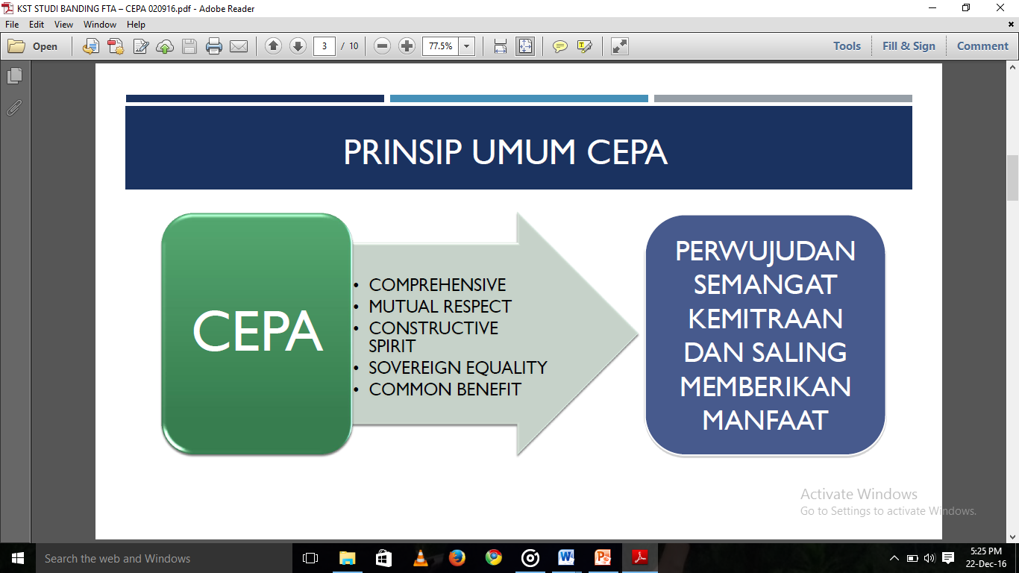

CEPA memiliki prinsip umum berupa adanya kerja sama yang bersifat menyeluruh (komprehensif), adanya rasa saling menghormati, adanya semangat yang bersifat membangun, kedaulatan yang setara, serta keuntungan bersama bagi kedua belah pihak. Hal tersebut menjadi suatu wujud nyata dari adanya semangat kemitraan antara kedua belah pihak yang melakukan kesepakatan untuk nantinya dapat saling memberikan manfaat yang dapat dirasakan oleh masing-masing pihak.

1. **Tinjuan Mengenai IEU CEPA**

Indonesia dan UE memulai pembicaraan tentang persiapan CEPA pada tahun 2012. CEPA telah dinyatakan sebagai perjanjian yang dapat membantu kedua belah pihak untuk meraih keuntungan penuh dari hubungan ekonomi yang belum dimanfaatkan secara maksimal antara UE dan Indonesia. CEPA tersebut diharapkan menjadi perjanjian yang bersifat menyeluruh yang membahas berbagai aspek hubungan ekonomi antara kedua perekonomian, sehingga menjadi lebih dari sekadar sebuah perjanjian sederhana untuk menghilangkan hambatan perdagangan. Pentingnya meningkatkan hubungan perdagangan antara Indonesia dan negara anggota UE dapat diwujudkan dengan menciptakan hubungan perdagangan yang lebih baik adalah dengan melakukan kesepakatan perdagangan yang memberikan akses pasar yang lebih luas bagi kedua perekonomian tersebut. Dalam hal ini, kesepakatan perdagangan antara Indonesia dan UE akan menjadi bagian penting dari Perjanjian Kemitraan Ekonomi Komprehensif (*Comprehensive Economic Partnership Agreement*). Liberalisasi perdagangan barang internasional tetap merupakan aspek penting dari CEPA, promosi dan kemudahan investasi, peningkatan perdagangan jasa (*trade in services*), dan penetapan praktik kebijakan persaingan yang lebih baik juga akan meningkatkan hubungan ekonomi yang lebih luas. Mengacu pada hal tersebut, Indonesia mengharapkan sedikitnya tiga kontribusi penting dari CEPA.

Kontribusi pertama dan paling jelas terkait dengan dorongan bagi peningkatan perdagangan antara Indonesia dan UE. Fokus perjanjian pada liberalisasi perdagangan akan meningkatkan intensitas hubungan perdagangan dengan mengurangi hambatan perdagangan, dan memudahkan perdagangan. Indonesia kemungkinan akan terkena dampak langsung dari peningkatan akses ke pasar UE, yang menjadi kian penting setelah reformasi GSP yang dilakukan oleh UE, dan Indonesia mungkin harus beralih dari kerangka tersebut setelah Indonesia meraih status pendapatan menengah ke atas. Apabila Indonesia “lulus” dari program GSP tanpa mengadakan perjanjian CEPA yang menjamin tarif yang lebih rendah, daya saing ekspornya ke negara-negara UE akan semakin berkurang akibat pengurangan preferensi (*preference of erosion*).

Akan tetapi, dampak yang tidak bersifat langsung dan kurang terlihat jelas mungkin timbul dalam bentuk lain. Dengan mengurangi hambatan perdagangan terhadap produk yang diimpor dari UE, produsen Indonesia dapat memperoleh keuntungan dari peningkatan ketersediaan dan penurunan biaya input antara *(intermediate input)* serta barang modal bermutu tinggi, yang kemudian akan mengurangi biaya produksi dan meningkatkan kinerja industri, dan pada akhirnya akan meningkatkan daya saing produk Indonesia. Keuntungan tersebut dapat menjadi cukup besar mengingat bahwa kedua perekonomian tersebut berada pada tingkat perkembangan ekonomi yang berbeda, yang dengan demikian memastikan bahwa alih-alih saling bersaing, kedua perekonomian tersebut akan mencapai komplementaritas yang lebih besar.

Perdagangan yang lebih terbuka dan lebih mudah juga akan meningkatkan peluang bagi perusahaan Indonesia untuk bergabung dengan jaringan produksi global para produsen UE, mengingat bahwa para produsen UE tersebut akan lebih mudah memasok suku cadang dan komponen kepada pihak mitranya di Indonesia untuk produksi lebih lanjut. Karena keikutsertaan yang lebih baik dalam jaringan produksi melibatkan *Foreign Direct Investment* (FDI) secara ekstensif, liberalisasi perdagangan juga akan lebih banyak menarik investasi asing dari negara-negara UE. Kontribusi kedua yang diharapkan dari CEPA berkaitan dengan dampak liberalisasi terhadap perdagangan dan investasi di sektor jasa. Selain langkah untuk mengurangi hambatan di perbatasan (*at-the-border measures*), perjanjian tersebut juga akan menangani permasalahan non-perdagangan yang mencakup berbagai langkah dalam negeri (*behind-the-border measures*) seperti perlindungan dan kemudahan investasi, praktik kebijakan persaingan dan lingkungan HAKI yang lebih baik, atau peningkatan akses untuk pengadaan pemerintah.

Langkah-langkah tersebut akan meningkatkan transparansi dan kemudahan dalam memperkirakan lingkungan peraturan ekonomi, dan dengan demikian menjadi daya pendorong untuk semakin meningkatkan FDI. Ketentuan tersebut akan memperbaiki iklim investasi dan menciptakan lingkungan yang lebih kokoh dan mudah beradaptasi guna menghadapi tantangan ekonomi global yang tidak pasti dan persaingan yang semakin meningkat. Lingkungan yang lebih terbuka untuk sektor jasa akan menghasilkan layanan yang lebih baik, dan juga akan menyediakan input yang diperlukan untuk mewujudkan lingkungan perekonomian yang lebih kompetitif. Peningkatan daya saing akan menjadi salah satu nilai daya tarik Indonesia sebagai tujuan investasi utama, selain dari pasarnya yang besar.

Selain itu, nilai investasi yang lebih tinggi dan pembentukan perekonomian yang lebih efisien merupakan kondisi yang diperlukan untuk menciptakan lapangan kerja. Kontribusi ketiga dari CEPA adalah meningkatnya alih teknologi dan keterampilan dalam sektor barang, jasa, dan investasi. Fakta bahwa investasi berjalan beriringan dengan liberalisasi perdagangan telah didokumentasikan dengan baik dalam kepustakaan, tetapi penting untuk diingat bahwa manfaat yang penting datang bersama dengan liberalisasi FDI di sektor yang terkait. Penanaman modal, teknologi yang maju, keterampilan teknis, dan inovasi, investasi di bidang penelitian dan pengembangan (*Research and Development*), serta pengembangan sumber daya manusia dan keterampilan akan diperoleh melalui investasi dari UE. Hal ini akan memberikan kontribusi positif dalam meningkatkan persaingan dan daya saing di pasar dalam negeri, serta di industri ekspor.

Oleh karena itu, CEPA hendaknya dilihat dari kerangka kerja yang tidak hanya mencakup sudut pandang *mercantilist* sederhana tentang perekonomian global. Untuk saat ini, rasio FDI terhadap Produk Domestik Bruto (PDB) di Indonesia adalah 2,1 persen. Meskipun kinerja Indonesia dalam hal menarik FDI berada di atas Filipina (1,4 persen), Indonesia tertinggal di belakang banyak negara lain di wilayah Asia seperti Thailand (3,3 persen), Tiongkok (3,8 persen), Malaysia (3,7 persen), Vietnam (5,2 persen), atau Singapura (21 persen). CEPA UE - Indonesia dapat menjadi peluang bagus untuk memperbaiki sektor FDI, oleh karena itu, suatu fakta yang harus dipertimbangkan pada saat melihat dampak dari perjanjian.

1. **Latar Belakang Terbentuknya IEU CEPA**

**Gambar 2.2: Skema Negosiasi Bilateral antara Indonesia dan Uni**

**Eropa**

**EU- Indonesia Bilateral Negotiations[46]**

|  |  |  |
| --- | --- | --- |
| EU-ASEAN region- | After several rounds, both | First bilateral FTA |
| to-region | sides agree to pause | negotiation launched |
| negotiations |  | (Singapore) |
| launched |  |  |
|  | EU decides to pursue |  |
|  | bilateral negotiations with |  |
|  | **individual ASEAN** |  |
|  | **members** |  |

|  |  |  |  |  |
| --- | --- | --- | --- | --- |
| Vision Group | Scoping | Joint-Launch of | Kick off Meeting | First Round in |
|  | Paper-Concluded | IEU CEPA | in Brussels, | Jakarta/Brussels |
|  |  | Negotiations | Belgium |  |

Diawali dengan adanya respon kebijakan terhadap dinamika dunia usaha dan diplomasi ekonomi internasional. Kemudian dilanjutkan dengan penguatan hubungan ekonomi antara Uni Eropa dan Indonesia merupakan kelanjutan logis dari kemantapan arus reformasi mendalam dibidang politik, institusional dan ekonomi yang telah berjalan sejak akhir tahun 1990-an. Tindak lanjut terhadap kebijakan perdagangan baru Uni Eropa sejak 2006, yang mencari kemitraan ekonomi yang ‘mendalam’ dan ambisius dengan negara-negara atau kelompok yang memiliki potensi signifikan. Selanjutnya terdapat adanya strategi yang lebih ofensif, semacam ‘*FTA-plus-plus’*, yang jauh lebih dalam dan menyeluruh. Sehingga antara Indonesia dan UE menandatangani *Partnership and Cooperation Agreement* (PCA) pada November 2009 dimana para pihak sepakat untuk mengadakan dialog yang komprehensif dan meningkatkan kerja sama lebih lanjut dalam seluruh sektor yang merupakan kepentingan bersama.

Ditandai dengan Presiden RI, Susilo Bambang Yudhoyono, dan Presiden Komisi Eropa, José Manuel Barroso, yang mengadakan pertemuan dan mendiskusikan cara-cara untuk memperkuat hubungan bilateral antara Indonesia dengan Uni Eropa (UE), kedua belah pihak sepakat untuk membentuk *Vision Group*. Pada tahun 2011, *Vision Group* menyimpulkan bahwa kemitraan antara Indonesia dengan UE harus diperkuat untuk mencapai tujuan pertumbuhan ekonomi, penciptaan lapangan kerja, dan pengurangan angka kemiskinan dengan mempertimbangkan *different levels of development* dan fleksibilitas.

Selanjutnya dilanjutkan dengan dimulainya pembahasan penyusunan *Scoping Paper Indonesia – European Union* (IEU) *Comprehensive Economic Partnership Agreement* (CEPA) tahun 2012 untuk menjadi pedoman prinsip cakupan isu-isu perundingan IEU CEPA. Pada 21 April 2016, *Scoping Paper* IEU-CEPA dinyatakan *conclude* dan putaran perundingan siap secara resmi dimulai (menunggu proses internal UE dan dimulainya negosiasi). Pada 18 Juli 2016, Indonesia dan Uni Eropa melakukan *Joint Announcement* Perundingan IEU CEPA. Kemudian dilanjutkan dengan dilaksanakannya *Kick Off Meeting* IEU CEPA pada 20-21 September 2016 di Brussels, Belgia dalam rangka persiapan menghadapi putaran awal perundingan IEU CEPA yang direncanakan akhir bulan Januari 2017.

Saat ini UE telah memiliki kerja sama FTA dengan 37 mitra dagangnya termasuk Vietnam dan Singapura. Dimana Malaysia dan Thailand berada pada kondisi yang sama dengan Indonesia, begitu pula dengan Amerika Serikat, India, Kanada, Maroko dan Ukraina yakni masih berada dalam tahapan negosiasi.[47]

1. **Tujuan Terbentuknya IEU CEPA**

Kemitraan ekonomi komprehensif antara Indonesia dan Uni Eropa dapat membuka peluang perdagangan dan investasi yang lebih besar bagi kedua mitra. Bahkan menurut Duta Besar Uni Eropa untuk Indonesia, Brunei Darussalam, dan ASEAN Julian Wilson memberikan paparan tentang situasi perdagangan dan investasi antara Indonesia dengan Uni Eropa CEPA akan menjadi perjanjian yang menguntungkan karena perdagangan Indonesia-Uni Eropa bersifat saling melengkapi, bukan persaingan langsung. Selain itu, CEPA juga akan menciptakan beberapa keuntungan langsung. Perjanjian ini akan menciptakan ekspor tambahan sebesar USD 9 miliar, terutama untuk industri ringan dan perlengkapan transportasi. CEPA juga akan mendorong perekonomian Indonesia dengan menciptakan PDB tambahan sebesar USD 6,3 miliar.[48]

Secara garis besar tujuan dari dilakukannya CEPA antara Indonesia dan Uni Eropa disampaikan oleh Duta Besar Soemadi Brotodiningrat sebagai berikut.

1. Meningkatkan akses pasar melalui penurunan tariff dan hambatan non tariff;
2. Menarik investasi;
3. Meningkatkan kerja sama *capacity building*;
4. Membuka peluang magang dan lapangan kerja;
5. Meningkatkan daya saing dengan memastikan *level of playing field*.[49]
6. **Arsitektur CEPA Indonesia dan Uni Eropa**

Arsitektur dasar dari suatu Perjanjian Kemitraan Ekonomi Komprehensif yang inovatif dibentuk seperti sebuah piramida berdasarkan tiga pilar utama:

1. Akses pasar
2. Fasilitas perdagangan dan investasi
3. Pengembangan kapasitas

**Gambar 2.3: Arsitektur Piramida CEPA**[50]

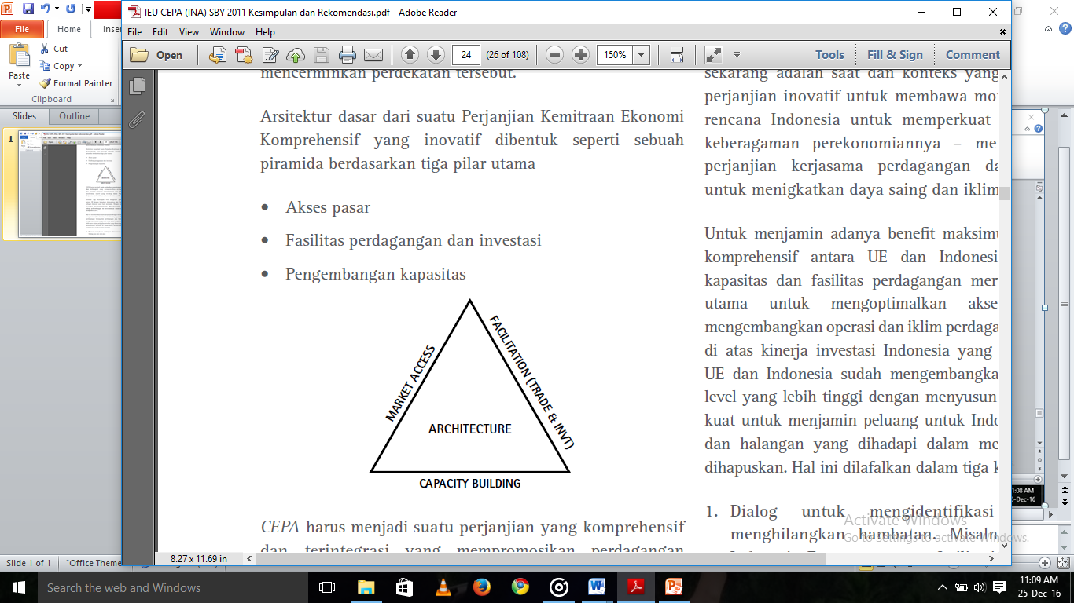

CEPAharus menjadi suatu perjanjian yang komprehensif dan terintegrasi yang mempromosikan perdagangandan investasi langsung sebagai bagian dari hubungankeseluruhan seperti yang tercakup dalam PerjanjianKerjasama dan Kemitraan antara Indonesia dan UE. Hal tersebut ditujukan ntuk menjamin adanya benefit maksimum dari perjanjian komprehensif antara UE dan Indonesia, pengembangan kapasitas dan fasilitas perdagangan merupakan kendaraan utama untuk mengoptimalkan akses pasar sambil mengembangkan operasi dan iklim perdagangan, membangun di atas kinerja investasi Indonesia yang membaik saat ini. UE dan Indonesia sudah mengembangkan kapasitasnya ke level yang lebih tinggi dengan menyusun suatu model yang kuat untuk menjamin peluang untuk Indonesia dapat diraih dan halangan yang dihadapi dalam menembus pasar UE dihapuskan. Hal ini dilafalkan dalam tiga kunci utama :

1. Dialog untuk mengidentifikasi peluang dan menghilangkan hambatan.

Misalnya Dialog Bisnis Indonesia Eropa yang memfasilitasi wakil dari kedua belah pihak untuk dapat bertemu, menjaring dan membahas kebijakan dengan pemerintah UE dan Indonesia. Ada juga pertemuan rutin antara pemerintah dengan pemerintah dimana isu-isu ini dibahas. Suatu inovasi kunci di sini adalah bahwa dialog bisnis dengan bisnis, secara langsung mempengaruhi alokasi sumber dan memiliki akses langsung kepada pembuat kebijakan untuk membicarakan kebutuhan mereka.

1. Kerjasama Teknis.

Badan dan institusi teknis yang terlibat dalam proses pembuatan undang-undang diajak untuk bersama-sama mengidentifikasikan tindakan khusus yang akan membantu mengenali kesempatan atau menghilangkan hambatan. Misalnya dialog dalam bidang perikanan untuk membantu menjamin ekspor Indonesia ke UE memenuhi persyaratan Sanitasi dan Tindakan Fitosanitasi. Juga perjanjian mengenai keamanan udara dimana dialog teknis membantu menjamin perusahaan penerbangan Indonesia dapat terus terbang ke Eropa.

1. Kerjasama Keuangan.

Dukungan finansial disediakan oleh UE untuk membantu menangani bidang-bidang tertentu yang muncul dalam dialog atau komite teknis, menjamin bahwa Indonesia akan memperoleh keuntungan dari peluang yang ada di UE. Saat ini, UE menyediakan lebih dari €50 juta untuk membantu Indonesia memenuhi persyaratan atau standar ekspor internasional dan untuk meningkatkan daya saingnya melalui metode produksi yang berkelanjutan.[51]

1. **Cakupan Perundingan *Joint Scoping Paper* dalam IEU CEPA**
2. **Konteks Perundingan IEU CEPA**

Dengan pasar sebesar lebih dari 500 juta jiwa dan penguasaan teknologi yang tinggi, potensi hubungan kerjasama ekonomi, perdagangan dan investasi masih dapat digali lebih dalam lagi. EU adalah pasar utama ekspor ke-4 bagi Indonesia. Hingga saat ini Indonesia masih menikmati fasilitas *Generalized System of Preference* (GSP) berupa tarif rendah pada beberapa produk namun akan “graduate” bila telah memasuki kategori “upper-middle income country” (WB criteria) dengan *Gross National Income per kapita* $4,125 - $ 12,735 (GNI per kapita Indonesia tahun 2015 adalah $3,650). Untuk perdagangan barang, masalah utama terletak pada aturan standar UE yang belum dipenuhi Indonesia namun juga tidak dapat diturunkan oleh UE. Aturan standar yang masih sulit bagi potensi kerjasama teknis di bawah CEPA antara lain di bidang standar/MRAs.

Namun, kapasitas penawaran (*supply*) Indonesia perlu ditingkatkan. Selain hal tersebut, masih ada beberapa kendala yang menyebabkan Indonesia harus dapat lebih aktif pada saat proses perundingan. Sehingga nantinya keuntungan dapat lebih maksimal dapat dirasakan oleh kedua pihak. Secara lebih lanjut konteks perundingan antara Indonesia dan UE dapat dilihat pada penjelasan berikut.

1. RI – EU CEPA bukanlah merupakan sebuah “*charity project*” atau “*social-cultural* *project*.” CEPA ini adalah tentang kemitraan ekonomi melalui penghapusan hambatan-hambatan arus barang, jasa, investasi/ modal, tenaga profesional serta sinkronisasi kebijakan ekonomi lainnya (persaingan, HKI, BUMN dan lain-lain) yang mendukung kelancaran arus barang, jasa, investasi/modal dan tenaga professional.
2. Kebijakan proteksi akan diminimalkan bila tidak memungkinkan untuk dihapus. Demikian pula, kebijakan “*local content*” atau “*performance requirements*” akan menjadi sasaran UE dalam perundingan ini. RI perlu melihatnya dalam konteks “*WTO consistency*” i.e., TRIMs. Namun perlu dicatat juga, salah satu prinsip yang disepakati adalah “*not fully equivalent obligation*”.
3. Melalui CEPA, RI harus dapat mengamankan dan memperluas akses pasar barang dan jasa ke UE, mengundang investasi dan turis UE ke RI dan meningkatkan kapasitas nasional (barang, jasa, SDM, dan lain-lain) untuk bersaing di pasar UE maupun pasar negara maju lainnya.
4. Perundingan CEPA akan berpedoman pada “*scoping paper*” yang telah disepakati. Pertama-tama, perundingan ini adalah sebuah “*rule making*.” Kedua, berdasarkan “*rules*” yang disepakati, masing-masing pihak akan memberikan komitmennya.
5. Oleh sebab itu, isu-isu di luar “*scoping paper*” atau tidak secara eksplisit disebutkan dalam “*scoping paper*”, tidak dapat serta merta dimasukkan ke dalam agenda perundingan RI, kecuali dengan “*timing*” dan strategi yang tepat. Isu-isu tersebut (*what we want*) sebagian besar merupakan *outcomes*—bukan *direct outputs—*dari proses perundingan kecuali pada situasi sangat khusus di mana isu tertentu dapat dijadikan *trade offs* dengan isu lain.
6. Investasi di sektor infrastruktur maritim yang bukan “*turn-key*” projects.
7. Pengembangan bisnis di sektor penerbangan (MRO, *design center etc*).
8. Jaminan keberlangsungan (*sustainability*) untuk produk ikan dan kelapa sawit.
9. Penguatan *Forest Law Enforcement, Governance and Trade* – *Voluntary Partnership Agreement* – Sistem Verifikasi Legalitas Kayu FLEGT-VPA–SVLK sebagai *competitiveness factor*.[52]
10. **Cakupan Scoping Paper IEU CEPA**

Adapun cakupan dari scoping paper IEU CEPA secara garis besar sebagai berikut:

1. Kesepakatan sejalan dengan peraturan nasional para pihak.
2. Memberikan fleksibilitas dalam menerapkan kebijakan nasional para pihak.
3. Penghapusan pajak ekspor yang ada dan larangan penerapan pajak ekspor baru di masa datang.
4. Ketentuan asal barang disesuaikan dengan kesepakatan FTA antara Uni Eropa dengan negara ASEAN lainnya.
5. Fasilitasi Perdagangan melalui modernisasi dan simplifikasi prosedur ekspor dan impor.
6. Perlindungan Hak Kekayaan Intelektual (HKI) melalui pengawasan lalu lintas barang di kepabeanan.
7. Pengurangan hambatan dagang melalui peningkatan aspek tranparansi dan kerjasama teknis di bidang perkarantinaan.
8. Mengurangi hambatan teknis perdagangan melalui harmonisasi dan kesesuaian regulasi teknis berdasarkan ketentuan standar internasional.
9. Meningkatkan akses pasar perdagangan jasa melalui penghapusan pembatasan dan peraturan yang restriktif dan diskriminatif pada sektor-sektor yang disepakati.
10. Fasilitasi kegiatan investasi melalui simplifikasi dan transparansi kebijakan dan prosedur serta menjamin adanya kepastian hukum.
11. Meningkatkan akses pasar melalui penghapusan secara bertahap perlakuan diskriminatif dan penguatan aspek transparansi dalam pengadaan barang dan jasa oleh pemerintah pusat dan daerah.
12. Perlindungan terhadap Hak Kekayaan Intelektual dan *Geographical Indication* dalam perdagangan produk pertanian sesuai ketentuan TRIPS, bilamana perlu dengan melakukan penyempurnaan atas Undang-undang (UU) yang ada.
13. Mendorong iklim persaingan usaha yang kondusif, adil dan transparan melalui kepastian hukum di bidang persaingan usaha dengan tetap menghormati hak para pihak untuk mewujudkan tujuan-tujuan kebijakan publik (melalui penugasan BUMN).
14. Menciptakan mekanisme penyelesaian sengketa investasi yang adil dan transparan bagi investor dan pemerintah.
15. Menekankan komitmen para pihak terhadap upaya mendukung agenda *sustainable* *development* tahun 2030 melalui harmonisasi perlindungan lingkungan, sosial dan tenaga kerja sejalan dengan kesepakatan internasional.[53]
16. **Hal-Hal yang Perlu Diperhatikan dan Harus Dilakukan Dibawah CEPA**
17. Hilirisasi peningkatan kualitas produk *Sustainable Maintain* dan meningkatkan pangsa pasar.
18. Perlunya penelitian dan pengembangan (R dan D) bersama.
19. Pembangunan dan pengembangan infrastruktur industri pendukung.
20. Pengembangan dan peningkatan Sumber Daya Manusia (SDM).
21. Mempertahankan dan meningkatkan pertumbuhan ekonomi melalui peningkatan perdagangan dan investasi, antara lain melalui kerjasama bilateral di bidang perdagangan dengan negara/kawasan mitra di dunia.
22. Mengamankan akses pasar produk ekspor Indonesia di negara tujuan ekspor terhadap berbagai macam hambatan dagang dalam bentuk tarif maupun non tarif. [54]
23. **Hasil Perundingan Pra Negosiasi Sebagai Persiapan Sebelum Perundingan Formal Putaran Pertama**
24. Perdagangan Barang (*Trade in Goods*)

Para pihak telah membahas konsep utama dan mempertimbangkan ketentuan mengenai pertukaran data perdagangan dan tarif yang akan digunakan untuk negosiasi akses pasar. Kedua pihak sepakat untuk bekerja antar-sesi pertemuan dalam hal penyelesaian parameter perundingan untuk pertukaran data perdagangan dan tarif serta bertujuan untuk pertukaran data yang relevan sebelum putaran perundingan kedua.

1. Bea Cukai dan Fasilitasi Perdagangan (*Customs and Trade Facilitation*)

Kedua belah pihak menegaskan kembali komitmen yang diambil dengan tujuan untuk memastikan fasilitasi perdagangan terkait hubungannya dengan pengawasan bea cukai yang efektif, dan mencatat bahwa Perjanjian WTO mengenai Fasilitasi Perdagangan akan memberikan acuan dasar ambisius untuk ketentuan masa depan bagi bab Bea Cukai dan Fasilitasi Perdagangan.

1. Perbaikan Perdagangan (*Trade Remedies*)

Para pihak setuju untuk bekerja dalam hal menggabungkan elemen *WTO Plus*, terutama hak-hak dari pihak yang berkepentingan, serta mengutamakan keterbukaan dan transparansi. Para pihak juga sepakat untuk bekerja menggabungkan naskah terhadap beberapa disiplin dalam penggunaan tindakan pengamanan global dan juga naskah untuk membentuk mekanisme perlindungan bilateral yang menawarkan proteksi perdagangan sementara untuk salah satu dari dua mitra dagang dalam kasus peningkatan signifikan impor tak terduga sebagai akibat dari liberalisasi perdagangan barang.

1. Bidang Sanitasi dan Fitosanitasi (SPS)

Para Pihak telah melakukan pertukaran peninjauan pertama pada kemungkinan isi bab yang relevan dalam perjanjian. Uni Eropa menyampaikan pesan yang jelas pada tujuan untuk menegosiasikan naskah ambisius (*SPS Plus*) yang harus didasarkan pada ilmu pengetahuan dan sesuai dengan standar internasional (OIE, IPPC, CODEX). Target utama perjanjian akan menghilangkan hambatan perdagangan yang tidak perlu dan untuk memfasilitasi akses pasar. Hal ini dapat dicapai melalui penyederhanaan proses impor serta di saat yang sama menjaga kesehatan masyarakat, hewan dan tanaman. Para pihak setuju untuk meluangkan waktu selama putaran negosiasi berikutnya untuk presentasi kesehatan pada hewan, masyarakat dan tanaman agar dapat lebih memahami sistem dan kebijakan masing-masing dan memfasilitasi diskusi.

1. Hambatan Teknis Perdagangan (TBT)

Para pihak mempresentasikan tujuan bab TBT mereka dan khususnya untuk transparansi kekhawatiran pada penerapan aturan TBT serta menghormati standar internasional dan pencantuman *Good Regulatory Practices* (GRP) di tahap persiapan, persetujuan dan penerapan aturan teknis, standar dan prosedur penilaian kesesuaian. Dalam kelompok kerja khusus Uni Eropa memberikan penjelasan rinci tentang persyaratan dan penggunaan *Suppliers' Declaration of Conformity* (SDoC) untuk produk berisiko rendah di Uni Eropa di bawah Kerangka Legislatif Baru (*New Legislative Framework*). Terhadap pertanyaan pihak Indonesia akan fungsi SDoC yang berkaitan dengan UKM, dan penilaian dampak regulasi ketika mengadopsi aturan teknis. Uni Eropa memberikan jawaban terkait sistem pengawasan pasar di Uni Eropa dan CE. Tujuan umum lebih lanjut yang dibahas, misalnya, transparansi, akreditasi, pengawasan pasar atau penandaan dan pelabelan.

1. Perdagangan Jasa (*Trade in services*)

Uni Eropa menjelaskan indikator utama dari negosiasi mengenai naskah peraturan dan akses pasar serta ketentuan perlakuan nasional. Diskusi diadakan pada bab penyusunan mode 4 dan area kepentingan lain. Para Pihak setuju bahwa Uni Eropa akan mengajukan proposal naskah termasuk semua disiplin ilmu hukum di berbagai sektor jasa sebelum dimulainya negosiasi selanjutnya.

1. Investasi (*Investment*)

Uni Eropa memaparkan tujuan dan pendekatan terkait ketentuan-ketentuan substantif atas investasi, termasuk unsur-unsur pendekatan baru. Pertanyaan-pertanyaan yang diajukan oleh pihak Indonesia pada jenis pendekatan (yaitu daftar positif atau negatif) yang harus diikuti berkaitan dengan liberalisasi investasi untuk jasa dan non-jasa.

1. Pengadaan Pemerintah (*Government Procurement)*

Para pihak mengadakan pertukaran pandangan pertama yang cukup berhasil pada kemungkinan pembuatan bagian aturan dan tingkat ambisi terkait akses pasar. Uni Eropa menekankan pada pengadaan aturan sebagai alat yang berguna untuk memerangi korupsi serta memastikan penggunaan dana publik. Indonesia menyatakan minat dalam pengadaan aturan yang efisien untuk memastikan penggunaan yang tepat dari anggaran sarana. Para pihak setuju untuk menggunakan *WTO*/*Government Procurement Agreement* sebagai dasar untuk diskusi tentang aturan dan mengeksplorasi kemungkinan adanya ketentuan tambahan yang dibuat khusus untuk hubungan bilateral. Terkait akses pasar, Uni Eropa menggarisbawahi pentingnya menyimpulkan sebuah bab mengenai pengadaan ekonomi yang berarti.

1. Hak Kekayaan Intelektual (*Intellectual property rights, including geographical indications*)

Para Pihak yang terlibat dalam perbandingan perspektif terkait pendekatan masing-masing untuk perlindungan dan penegakan hak kekayaan intelektual, termasuk indikasi geografis dan langkah-langkah perbatasan IPR. Para pihak mengeksplorasi kemungkinan untuk menemukan kesamaan. Secara keseluruhan, kemajuan yang baik dapat terwujud melalui pemahaman tujuan yang ingin dicapai oleh masing-masing pihak. Para pihak menunjukkan kemauan untuk memulai diskusi atas dasar naskah yang akan diusulkan dalam negosiasi berikutnya.

1. Kebijakan Persaingan (*Competition Policy*)

Uni Eropa menegaskan tujuan dari bab kompetisi dan strukturnya, termasuk hukum persaingan, subsidi dan BUMN serta kebutuhan untuk memiliki transparansi yang jelas. Kedua belah pihak sepakat untuk bekerja menjelang putaran berikutnya untuk lebih menjelaskan posisi masing-masing.

1. Penyelesaian Sengketa dan Mediasi (*Dispute settlement and Mediation*)

Kedua belah pihak bertukar pandangan mengenai sistem penyelesaian sengketa antar negara di bawah perjanjian masa depan. Uni Eropa menjelaskan bahwa sistem penyelesaian sengketa bilateral didasarkan pada unsur-unsur yang sama seperti proses penyelesaian sengketa WTO sementara pada saat yang bersamaan juga bertujuan membuat sistem yang lebih efektif dan efisien.

Pertanyaan terkait dengan sistem pengadilan investasi yang diusulkan dan elaborasi lebih lanjut mengenai mekanisme mediasi.

1. Perdagangan dan Pembangunan Berkelanjutan (*Trade and Sustainable Development*)

Diskusi menunjukkan pendekatan yang positif dan ambisi kedua belah pihak untuk bekerja terhadap sebuah bab perdagangan dan pembangunan berkelanjutan yang komprehensif. Uni Eropa menyoroti kontribusi positif dari perdagangan untuk pembangunan berkelanjutan seperti yang ditunjukkan oleh Pemerintahan Penegakan Hukum Kehutanan dan Perdagangan (FLEGT) antara Uni Eropa dan Indonesia, dan kemauan untuk memaksimalkan peran positif ini dalam FTA dengan Indonesia. Terdapat kesepakatan yang lebih luas pada ruang lingkup keseluruhan bab ini. Diskusi tersebut juga menyoroti perburuhan internasional dan konvensi lingkungan, perubahan iklim, keterlibatan masyarakat sipil, dan sumber daya alam seperti kayu, perikanan, dan minyak sayur.

1. Usaha Kecil Menengah (*Small Medium Enterprises*)

Indonesia menunjukkan minat yang kuat untuk menyertakan bab UKM dalam negosiasi Uni Eropa-Indonesia. Kepentingan Indonesia mencerminkan pentingnya UKM bagi perekonomiannya. UKM terhitung lebih dari 99% dari semua perusahaan, yang juga mirip dengan situasi di Uni Eropa. Para pihak akan mempertimbangkan pertukaran naskah proposal sebelum babak berikutnya.

1. Kerjasama Ekonomi (*Economic Cooperation*)

Kedua belah pihak juga bertukar pandangan terkait pada bab kerja sama ekonomi, di mana kerja sama antara kedua belah pihak harus diarahkan untuk meningkatkan daya saing dan inovasi.

1. Energi dan Bahan Baku (*Energy and Raw Materials*)

Uni Eropa mengingat kembali tujuan terkait ketentuan mengenai energi dan bahan baku antara lain untuk disiplin terhadap pembatasan ekspor, penghapusan bea ekspor dan larangan terhadap bea ekspor baru. Uni Eropa juga menyatakan tujuannya untuk membangun ketentuan yang relevan dalam WTO untuk memasukkan ketentuan yang lebih luas pada berbagai aspek yang mempengaruhi energi dan bahan baku. Hal ini juga mengingat kebutuhan untuk mengatasi pembatasan perdagangan di bidang ini. Kedua pihak sepakat untuk lebih mempersiapkan diskusi menjelang babak berikutnya.[55]

1. **Kesepakatan Penurunan dan Pembebasan Tariff Bea Masuk Sektor Ekspor dalam CEPA Indonesia-Uni Eropa**
2. **Struktur Tarif Eropa untuk Produk Indonesia**

Secara umum, UE menerapkan tiga jenis struktur tarif: tingkat tarif MFN yang digunakan untuk semua anggota Organisasi Perdagangan Dunia (WTO), GSP untuk negara berkembang dan negara kurang berkembang, dan tingkat tarif preferensi timbal balik berdasarkan perjanjian perdagangan eksternal. Produk Indonesia saat ini memenuhi syarat baik untuk tingkat tarif MFN atau tarif GSP yang lebih rendah, bergantung pada perkembangan sektor asalnya. Gambar 2.2 menunjukkan tingkat tarif MFN dan GSP rata-rata pada tahun 2012 di UE untuk berbagai kelompok produk, serta informasi tentang jumlah lini tarif yang dikenakan *tariff non-ad valorem* (NAV). Berdasarkan informasi tersebut, ciri-ciri tertentu dapat diamati terkait dengan daftar tarif UE. Pertama, besaran rata-rata MFN UE tampak cukup tinggi untuk berbagai produk pertanian dan pangan, beserta sektor tertentu selain pertanian, seperti tekstil dan alas kaki. Perlu dicatat bahwa beberapa produk diantaranya juga diproduksi secara kompetitif dan diekspor oleh Indonesia.

**Gambar 2.4: Struktur Tarif Uni Eropa**

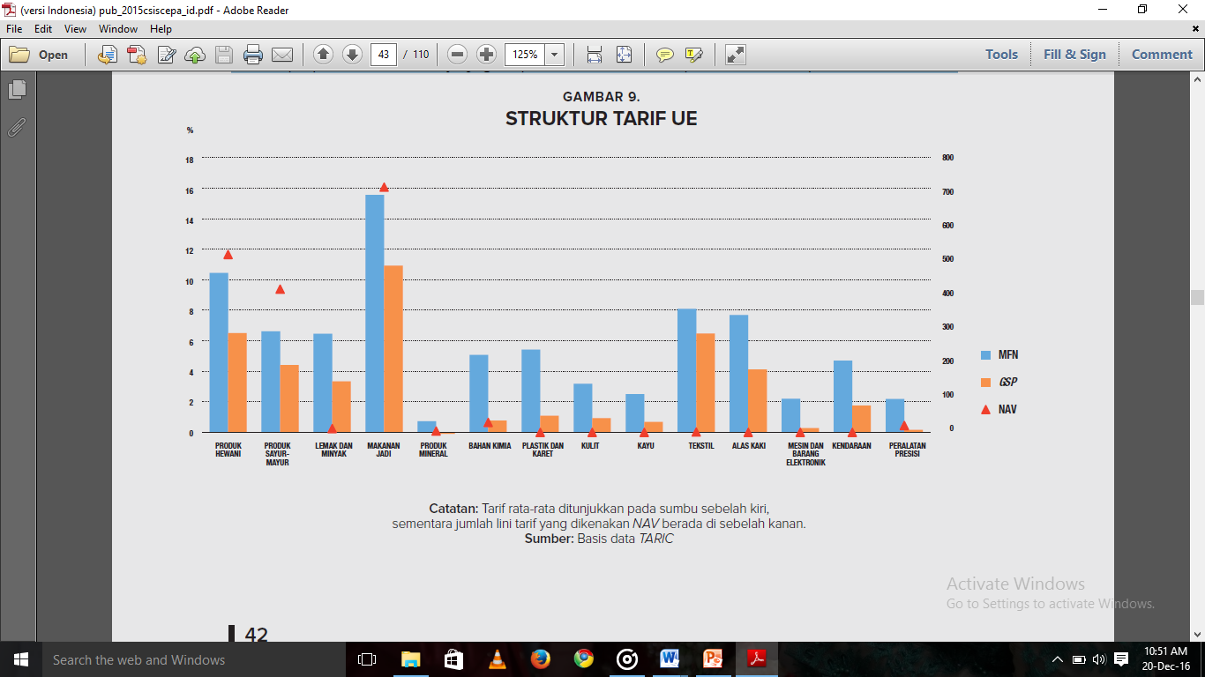Catatan: Tarif rata-rata ditunjukkan pada sumbu sebelah kiri, sementara jumlah lini tariff yang dikenakan NAV berada di sebelah kanan.

Sumber: Basis data TARIC

Kedua, tarif NAV masih cukup lazim dalam struktur tarif UE, dengan produk pertanian menjadi salah satu barang yang paling banyak dikenakan tarif yang lebih tinggi tersebut. Jenis tariff tersebut relatif lebih dibatasi pada barang dengan kualitas yang lebih rendah dan murah, karena tarif tersebut diterapkan berdasarkan berbagai aspek barang impor selain harga dan nilainya, seperti bobot, panjang, atau jumlah unit. Ketiga, tarif GSP jelas jauh lebih rendah dari tarif MFN. Pada barang yang terkait dengan pertanian, tingkat tarif rata-rata yang diterima oleh suatu negara dalam program GSP adalah 40% lebih rendah dibandingkan dengan negara yang menggunakan besaran MFN. Besaran tariff GSP untuk berbagai barang juga jadi jauh lebih rendah. Hal tersebut memberikan keuntungan yang besar kepada produk Indonesia yang mendapatkan tarif preferensi, dan juga menyiratkan bahwa produk Indonesia mungkin akan kehilangan sebagian besar keuntungan tersebut apabila Indonesia tidak lagi mengikuti kerangka kerja GSP. Untuk memahami pengaruh struktur tarif UE terhadap ekspor Indonesia ke UE, kita dapat menelaah informasi yang tersedia dalam Tabel 2.2, di mana terlihat bahwa ekspor Indonesia ke UE berkisar pada produk mineral, atau produk primer atau kaya sumber daya seperti lemak dan minyak. Kita juga dapat melihat bahwa beberapa produk tersebut memiliki pangsa pasar UE yang tinggi.

**Tabel 2.2: Impor UE dari Indonesia (Rata-Rata Pada Tahun 2010-2012, Juta Euro)**

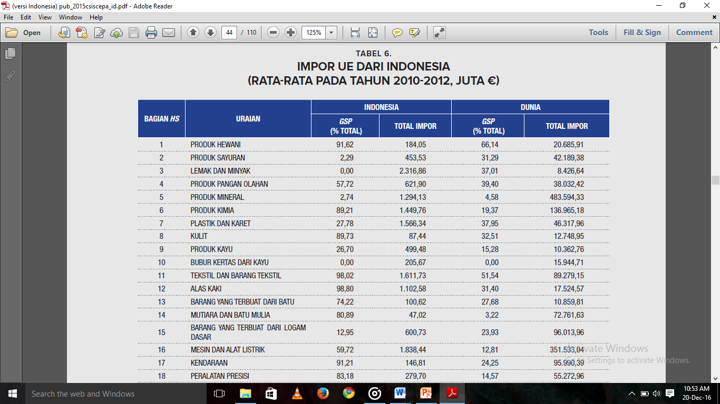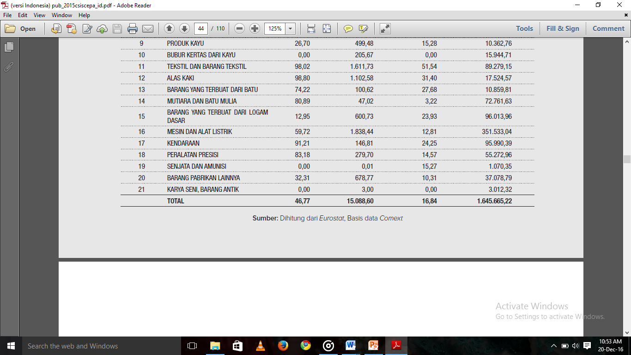

Sumber: Dihitung dari *Eurostat*, Basis data *Comext,* 2015.

Sekitar 50 persen impor UE dari Indonesia memasuki pasar melalui penggunaan program GSP, yang lebih tinggi dari penggunaan rata-rata GSP untuk semua impor UE-extra (diluar Negara-negara anggota UE). Produk Tekstil dan alas kaki, serta mesin dan alat elektronik termasuk diantara produk yang paling bergantung pada fasilitas GSP. Sekitar 98 persen dari produk tersebut yang berasal dari Indonesia dikenakan tingkat tarif yang lebih rendah sebagai bagian dari program tersebut. Akan tetapi, ekspor utama Indonesia ke UE, yaitu minyak nabati, tidak lagi memenuhi syarat untuk dikenakan tingkat tarif GSP karena produk tersebut telah mendominasi pasar UE selama jangka waktu yang cukup lama. Namun demikian, untuk produk yang masih berada dalam kerangka kerja GSP, data menunjukkan bahwa tingkat tarif yang lebih rendah dalam program GSP tetap menjadi salah satu aspek penting dalam menentukan kinerja ekspor Indonesia di pasar UE dan dalam memastikan adanya akses yang lebih luas dalam pasar tersebut.

Untuk melihat bagaimana tarif memengaruhi ekspor Indonesia ke negara-negara anggota UE, kita dapat melihat tentang bagaimana berbagai tingkat tarif memengaruhi impor dari Indonesia. Tabel 2.3 membandingkan volume perdagangan dari masing-masing klasifikasi tingkat tarif pada tahun 2001 sampai dengan 2012. Sekitar 58 persen impor UE dari Indonesia pada tahun 2012 berada dalam kategori impor bebas bea (tidak dikenakan tarif), yang merupakan peningkatan yang signifikan dari 45 persen produk yang bebas bea pada tahun 2001. Selain itu, terlihat pula secara cukup jelas bahwa sebagian kecil impor dikenakan tingkat tarif yang lebih tinggi pada tahun 2012; sebenarnya, hanya sekitar 6 persen impor dari Indonesia yang dikenakan tarif yang lebih tinggi dari 10 persen, sedangkan pada tahun 2001 sebesar 20 persen.

**Tabel 2.3: Impor UE dari Indonesia Berdasarkan Tingkat Tarif (Juta Euro)**

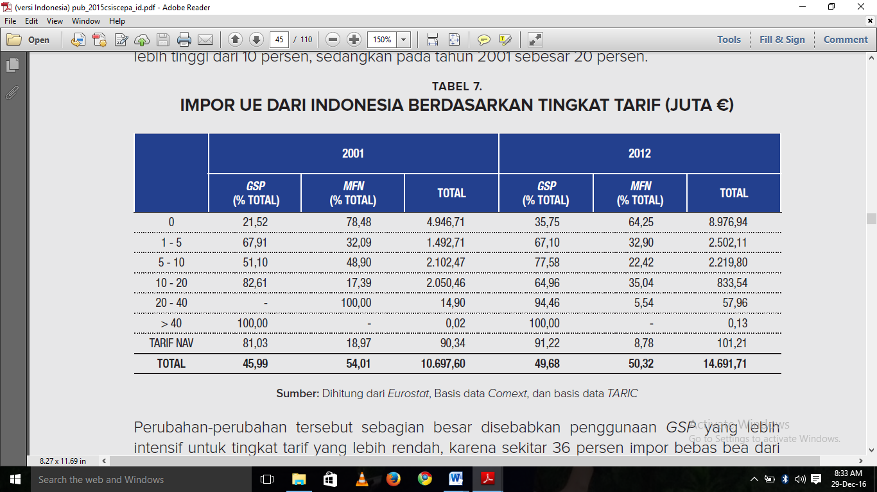Sumber: Dihitung dari *Eurostat*, Basis data *Comext*, dan basis data *TARIC* 2015.

Perubahan-perubahan tersebut sebagian besar disebabkan penggunaan GSP yang lebih intensif untuk tingkat tarif yang lebih rendah, karena sekitar 36 persen impor bebas bea dari Indonesia termasuk dalam fasilitas GSP, dibandingkan dengan 22 persen pada tahun 2001. Sebagian besar impor dari Indonesia juga mendapatkan tarif yang lebih rendah dari 10 persen karena fasilitas GSP. Ciri lain yang diamati adalah bahwa hanya sebagian kecil impor dari Indonesia yang dapat dikaitkan dengan tingkat tarif tinggi atau tarif NAV yang tinggi. Meskipun hal tersebut menunjukkan bahwa tingkat tarif yang tinggi tidak memengaruhi barang yang diekspor oleh Indonesia secara signifikan, hal tersebut juga dapat berarti bahwa tarif tersebut terlalu tinggi untuk memungkinkan diimpornya lebih banyak barang. Karena sebagian besar tarif yang tinggi dan tarif NAV berdampak terhadap produk pertanian dan pangan, yang merupakan salah satu sektor Indonesia dengan potensi terbesar sebagai pengekspor, argumen yang terakhir memiliki dasar.

1. **Struktur Tarif Indonesia untuk Produk Uni Eropa**

Struktur tarif Indonesia tidak terlalu rumit apabila dibandingkan dengan struktur tarif UE. Indonesia menerapkan tingkat tarif MFN untuk mitra non-FTA, dan berbeda dengan susunan tariff Eropa, tingkat tarif yang lebih tinggi ditujukan terhadap produk jadi non-pertanian. Gambar 2.5 menggambarkan tingkat tarif rata-rata Indonesia secara sederhana untuk berbagai produk yang diimpor. Tarif tertinggi terdapat pada produk kendaraan, dan khususnya kendaraan bermotor. Tarif tertinggi untuk kelompok produk tersebut dapat mencapai sampai dengan 40 persen. Kelompok produk lainnya dengan tingkat tarif yang tinggi termasuk barang jadi lainnya seperti tekstil dan alas kaki. Meskipun tarif rata-rata terhadap barang pertanian cukup rendah, yakni sekitar 5 persen, beberapa produk dikenakan tarif NAV, seperti di sektor produk sayur-mayur di mana 11 lini tarif dikenakan tingkat tarif NAV. Sebagian besar dari tingkat tarif khusus tersebut terdapat dalam bahan makanan jadi (48 lini tarif), meskipun, tidak seperti di UE, tarif NAV tidak lazim digunakan dalam struktur tarif Indonesia.

**Gambar 2.5: Struktur Tarif Indonesia**

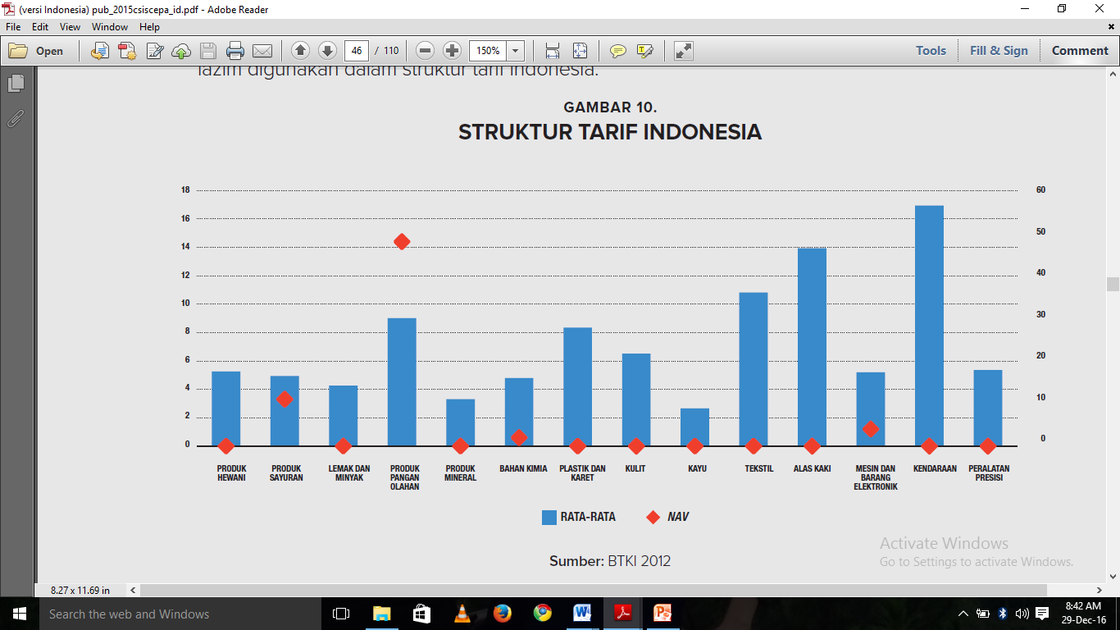Sumber: BTKI 2012

Tabel 2.4 memberikan informasi tentang produk yang diimpor Indonesia dari UE, dan tingkat tariff yang berlaku terhadap produk tersebut. Sebagian besar impor dari Eropa adalah impor bebas bea atau dikenakan tarif kurang dari 5 persen. Sebagaimana yang dijelaskan sebelumnya, mesin dan alat listrik merupakan bagian terbesar dalam impor Indonesia dari negara UE, dan di antara produk tersebut, sekitar 4 persen dari produk tersebut dikenakan tarif yang lebih besar dari 10 persen. Angka tersebut lebih kecil dari angka di masa lalu, yang menyiratkan adanya perubahan dalam ekspor UE dan tren yang menurun dalam tingkat tarif Indonesia. Karena sebagian besar tarif NAV diterapkan terhadap produk yang terkait dengan pertanian yang bukan merupakan ekspor utama UE, pangsa impor yang dikenakan jenis tarif tersebut masih sangat kecil.

**Tabel 2.4: Impor UE dari Indonesia Berdasarkan Tingkat Tarif (Juta Euro)**

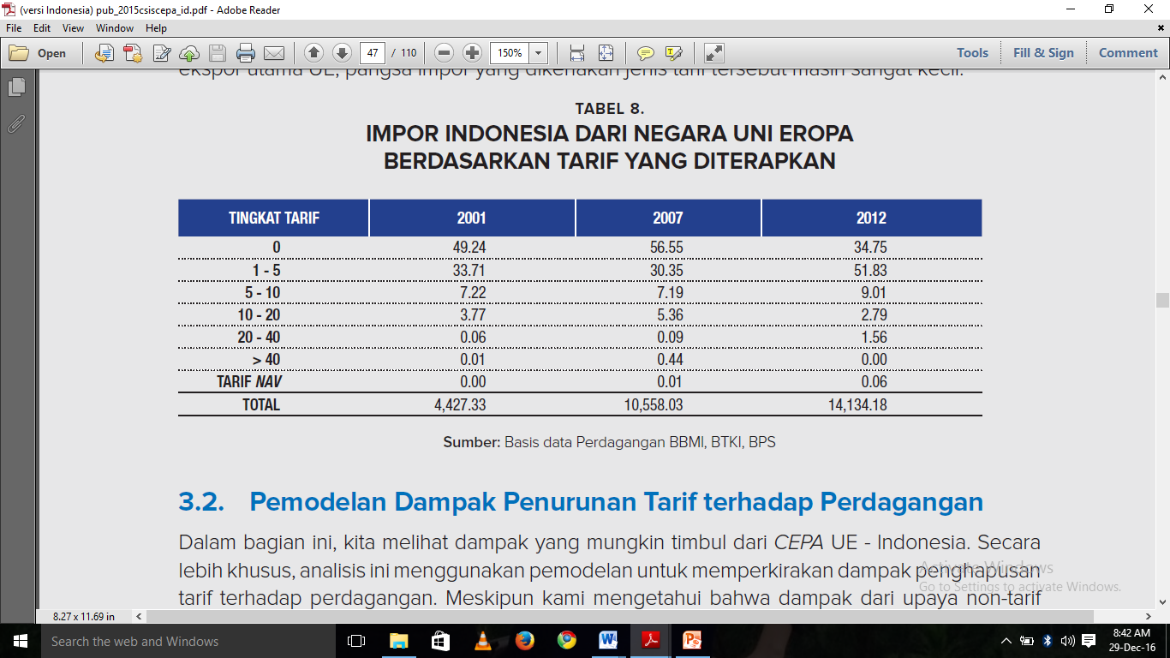

Sumber: Basis data Perdagangan BBMI, BTKI, BPS[56]

**BAB III**

**PERKEMBANGAN PERDAGANGAN INDONESIA - PERANCIS**

1. **Gambaran Umum Perbandingan Uni Eropa dan Indonesia**

**Tabel 3.1: Perbandingan Umum antara Indonesia dan Uni Eropa**

|  |  |  |
| --- | --- | --- |
| INDONESIA | KETERANGAN | UNI EROPA |
| 1.904.569 km2 | Luas Wilayah | 4.324.782 km2 |
| 255 Juta | Jumlah Penduduk | 513 Juta |
| 859 Miliar USD | GDP (Official Exchange Rate) | 14.63 Triliun USD |
| 11.100 USD | GDP Per Capita (PPP) | 37.800 USD |
| 5,5% | Tingkat Pengangguran | 9,5% |
| 152,5 Miliar USD | Ekspor ke Dunia | 2,259 Triliun USD |
| Bahan bakar mineral, kelapa sawit, elektronik, karet, permesinan dan suku cadang alat mekanik | Komoditas Ekspor Utama | Permesinan, kendaraan bermotor, obat-obatan dan bahan kimia, bahan bakar, pesawat terbang, plastik, besi dan baja, pulp dan kertas, minuman beralkohol, mebel |
| 138,4 Miliar USD | Impor dari Dunia | 2,244 Triliun USD |
| Bahan bakar mineral, boilers, permesinan, dan suku cadang, elektronik, besi dan baja, bahan makanan | Komoditas Impor Utama | Bahan bakar dan minyak mentah, permesinan, kendaraan, obat-obatan dan bahan kimia, batu permata, tekstil, pesawat terbang, plastik, logam, kapal laut |

Sumber: World Bank, 2016.

Berdasarkan data diatas, kita dapat melihat bahwa antara Indonesia dan UE memiliki potensi yang sangat besar dengan total market sekitar 700 juta jiwa, dimana tentu saja masih banyak potensi yang dapat digali dari hubungan bilateral keduanya. Hubungan kerja sama perdagangan di bidang komoditas ekspor pun telihat bersifat komplementer.

**Gambar 3.1: Perbandingan Populasi dan GDP Negara Anggota Uni Eropa**

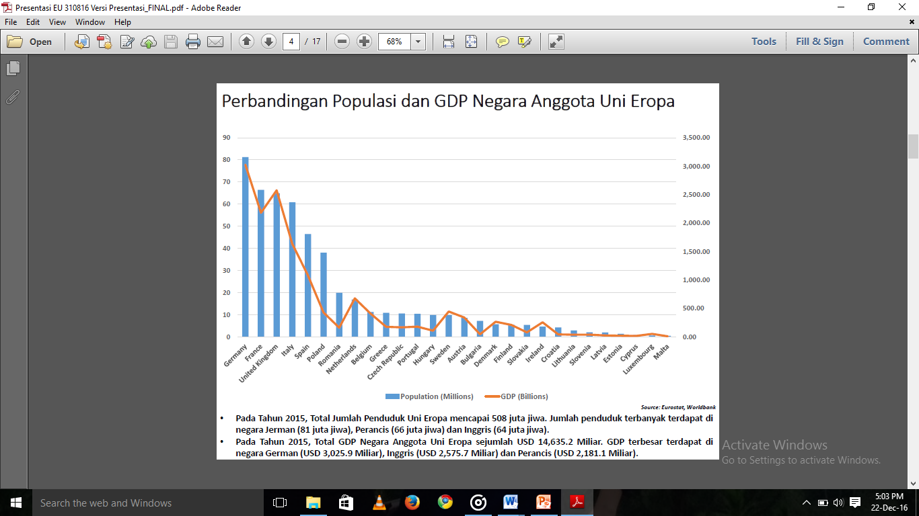

Sumber: Eurostat, Worldbank, 2015.

Pada tahun 2015, total jumlah penduduk Uni Eropa mencapai 500 juta jiwa. Jumlah penduduk terbanyak terdapat di negara Jerman (81 juta jiwa), Perancis (66 juta jiwa), dan Inggris (64 juta jiwa). Dimana total GDP Negara anggota UE sejumlah USD 14.635,2 Miliar, dengan GDP terbesar terdapat di negara Jerman (USD 3.025,9 Miliar), Inggris (USD 2.575,7 Miliar) dan Perancis (USD 2.181,1 Miliar).[57]

1. **Sejarah Hubungan Bilateral antara Indonesia - Uni Eropa**

Kerjasama antara Indonesia dan Uni Eropa telah terjalin sejak ratusan tahun yang lalu. Dalam kurun waktu beberapa dasawarsa terakhir, terdapat beberapa kerangka kerjasama yang telah dikembangkan guna meningkatkan kerjasama kedua belah pihak di berbagai bidang, termasuk ekonomi. Kerangka kerjasama pertama adalah *Asia – Europe Meeting* (ASEM), di mana Indonesia berperan aktif dalam setiap pertemuannya. ASEM sendiri bermula dari pertemuan di Bangkok pada tahun 1996 antara negara-negara Uni Eropa, ASEAN, dan beberapa negara Asia Timur. Sampai dengan tahun 2012, ASEM telah mengadakan pertemuan sebanyak sembilan kali. Isu-isu yang dibahas berkaitan dengan berbagai bidang, termasuk ekonomi. Kedua, Uni Eropa telah membentuk delegasi khusus untuk meningkatkan hubungan dengan Indonesia sejak tahun 1988. Dengan bekerja sama dengan Kementerian Perdagangan Republik Indonesia, delegasi tersebut telah menjajaki pembentukan *Comprehensive Economic Partnership* *Agreement* (CEPA) untuk semakin mempererat hubungan antara Indonesia dan negara-negara Uni Eropa.[58]

1. **Perkembangan Hubungan Ekonomi dan Keuangan Indonesia-UE**

Hubungan ekonomi Indonesia dan Uni Eropa (EU) tidak cukup berkembang walaupun sudah terhubung melalui kerangka kerjasama *Association of the Southeast Asian Nations* (ASEAN) dengan mitra dialogue sejak tahun 1980 dan *Asia-Europe Meeting* (ASEM) sejaktahun 1996. Kedua negara kurang memanfaatkan peluang-peluang kerjasama ekonomi. Upaya peningkatan hubungan kedua pihak muncul dalam beberapa tahun terakhir seiring dengan menguatnya perekonomian negara-negara Asia Timur.

Laporan Bank Dunia tahun 2008 menunjukkan bahwa sepuluh tahun setelah krisis ekonomi Asia negara-negara Asia Tenggara dan Asia Timur Laut berkembang lebih kuat ketimbang kondisi sebelum krisis. Momentum inilah yang ingin dimanfaatkan Indonesia dan EU untuk meningkatkan hubungan ekonomi dengan menandatangani *Framework Agreement on Comprehensive Partnersip and Cooperation* (PCA) pada bulan November 2009. Selanjutnya kajian bersama than 2010-2011 menghasilkan *Report of the EU-Indonesia Vision Group on Trade and Investment Relations* yang dilaporkan tanggal 28 Juni 2011 merekomendasikan EU dan Indonesia untuk segera memulai negosiasi menuju *Comprehensive Economic Partnership Agreement* (CEPA).

Hubungan ekonomi Indonesia-EU dewasa ini sudah meningkat dibanding dekade sebelumnya namun hubungan tersebut kurang berkembang sebanding dengan potensi yang dimiliki kedua pihak. Indonesia bukan mitra dagang utama EU di Asia Tenggara. Walaupun, neraca perdagangan Indonesia terhadap Uni Eropa menunjukkan nilai yang positif, potensi pasar EU yang masih kurang dieksploitasi oleh Indonesia. Nilai impor Indonesia dari Uni Eropa mengalami peningkatan secara konsisten hingga 2008 sebelum EU mengalami krisis keuangan.

Di bidang investasi, hubungan Indonesia dan EU tidak sekuat hubungan perdagangan. Apabila dibandingkan dengan nilai FDI Uni Eropa ke wilayah ASEAN, yang mencakup lebih dari 23% dari total nilai FDI, nilai FDI Uni Eropa ke Indonesia ini sangatlah kecil yaitu hanya 1,6%. Apabila dilihat posisi net FDI, Indonesia memiliki surplus terhadap EU walaupun nilai surplus ini menurun tahun 2009 dan 2010 akibat krisis finansial EU.[59]

**Gambar 3.2: Investasi UE di Indonesia**

Sumber: Laporan Bpkm, 2015

Jika melihat dari grafik diatas, dapat kita ketahui trend investasi yang masuk ke Indonesia dari UE mengalami peningkatan dari tahun 2011 hingga 2014 hingga mencapai 3,674 juta USD dan mengalami penurunan di tahun 2015 menjadi 2,258 juta USD. Dimana trend 2011-2015 menunjukkan kenaikan total nilai investasi Uni Eropa ke Indonesia sekitar 5,99% pada periode tersebut. Hal ini juga didukung oleh adanya 700 lebih perusahaan UE yang berinvestasi di Indonesia

Walaupun UE mengalami krisis, negara-negara besar UE adalah sumber pendanaan luar negeri yang penting bagi Indonesia. Negara-negara tersebut merupakan sumber pinjaman luar negeri Indonesia nomor dua terbesar setelah Jepang. Bantuan luar negeri (ODA) EU ke Indonesia juga cukup besar bahkan Indonesia menjadi penerima ODA terbesar kedua EU di Asia. Sektor utama penerima ODA EU di Indonesia periode 2007 sampai 2013 adalah pengentasan kemiskinan, stimulus pertumbuhan ekonomi melalui perdagangan dan investasi, dan peningkatan *good governance* melalui penegakkan hukum. Peningkatan hubungan ekonomi Indonesia dan EU juga terkendala krisis keuangan di EU sejak tahun 2008 namun terdapat keinginan kedua belah pihak untuk meningkatkan hubungan dagang dan investasi. Sektor-sektor yang menjadi sasaran ODA EU di Indonesia memperlihatkan minat EU untuk meningkatkan hubungan ekonomi terutama perdagangan dan investasi dengan Indonesia termasuk dengan membantu Indonesia menguatkan sistem hukum guna menunjang hubungan ekonomi tersebut.[60]

1. **Perkembangan Hubungan Perdagangan Bilateral Indonesia dan Uni Eropa**

Uni Eropa merupakan salah satu kekuatan ekonomi di dunia yang memiliki hubungan perdagangan erat dengan Indonesia. Data dari Statistik Ekonomi dan Keuangan Indonesia(SEKI) menunjukkan bahwa hingga tahun 2010 Uni Eropa secara konsisten merupakan kawasantujuan ekspor Indonesia peringkat kedua, di bawah ekspor ke negara-negara ASEAN, dan lebihtinggi dibandingkan ekspor Indonesia ke Jepang dan Amerika Serikat, dua mitra dagang penting lainnya dalam bidang perdagangan.[61]

**Gambar 3.3: Neraca Perdagangan Indonesia dan UE**

Sumber: Trademap,2015

Berdasarkan grafik diatas terlihat, Indonesia masih mengalami surplus terhadap perdagangannya dengan UE hingga mencapai USD 3,5 milyar. Tetapi jika dilihat dari trend dari awal tahun 2011, nilai tersebut mengalami penurunan yang cukup signifikan dimana total surplus Indonesia mencapai USD 8,0 milyar. Nilai ekspor Indonesia ke UE juga terus mengalami penurunan dalam kurun waktu lima tahun terakhir. Pada tahun 2011 total nilai ekspor Indonesia mencapai USD 20,5 milyar dan mengalami penurunan hingga berkisar USD 14,8 milyar di akhir tahun 2015. Sedangkan total impor Indonesia terhadap UE mengalami trend yang fluktuatif dalam lima tahun terakhir hingga mencapai total USD 11,3 milyar pada tahun 2015.

**Gambar 3.4: Neraca Perdagangan Indonesia dan Dunia**

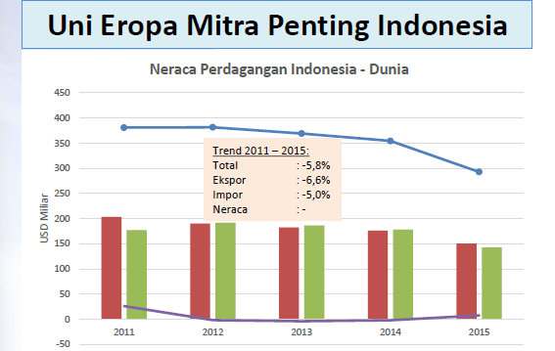

Pada awal tahun 2011, Indonesia mengalami surplus terhadap dunia dan pada periode tahun 2012-2014 Indonesia mengalami defisit terhadap dunia. Namun, pada akhir 2015 Indonesia mengalami peningkatan terhadap total nilai ekspornya sehingga mengalami surplus.

**Gambar 3.5: Neraca Perdagangan Uni Eropa dan Dunia**

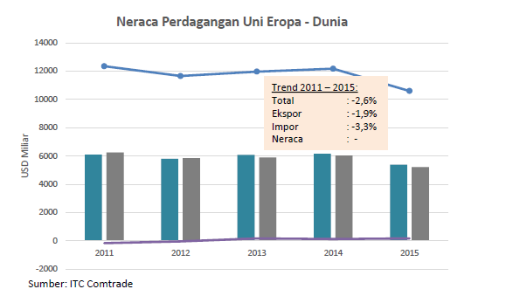

Sumber: ITC Comtrade, 2015.

Pada periode 2005-2015, tahun 2005-2012 UE mengalami defisit terhadap dunia sementara 2013-2015 UE mengalami surplus terhadap dunia, namun dengan Indonesia memiliki pola yang berikut ini. Sehingga tentunya kita dapat melihat betapa pentingnya peranan UE sebagai mitra dagang Indonesia[62]

**Gambar 3.6: Trend Neraca Perdagangan Uni Eropa dan Dunia**

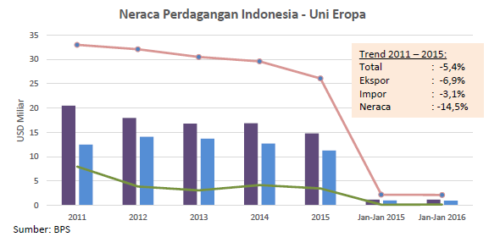 Sumber: BPS, 2016.

1. **Ekspor Indonesia ke UE**

Secara lebih lanjut trend perkembangan ekspor Indonesi ke UE dalam kurun waktu lima tahun terlihat dalam grafik dibawah ini. Dimana total nilai ekspor Indonesia terus saja mengalami penurunan dari awal periode tahun 2011 mencapai USD 20,598 milyar dan pada akhir 2015 hanya berkisar USD 14,87 milyar.

**Gambar 3.7: Trend Ekspor Indonesia ke UE**

Sumber: Trademap,2015

**Tabel 3.2: Komoditi Ekspor Utama Indonesia ke Uni Eropa**[63]

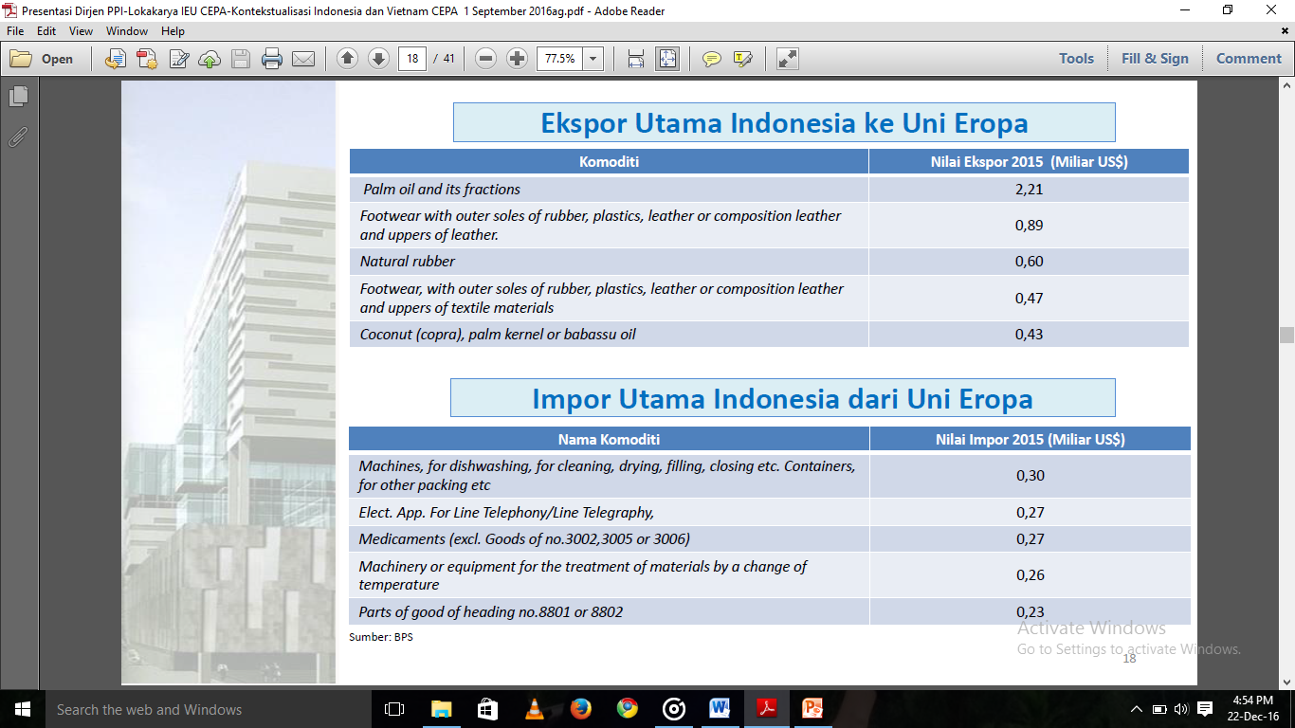

Sumber: BPS, 2016

Adapun komoditi ekspor utama Indonesia ke UE tahun 2015 masih didominasi oleh minyak kelapa sawit ( USD 2,21 milyar) , alas kaki (USD 1,36 milyar), karet (USD 0,60 milyar) dan minyak kelapa (USD 0,43 milyar).

Terdapat 10 industri yang menjadi prioritas Indonesia dalam bidang ekspor yang disusun berdasarkan pada rencana aksi yang sudah diamanatkan oleh Rencana Induk Pembangunan Industri Nasional dapat dilihat pada grafik dibawah ini. Industri pangan menempati posisi pertama, diikuti oleh industri farmasi, kosmetik dan alat kesehatan pada posisi kedua, tekstil, kulit dan alas kaki pada posisi ketiga hingga industri kimia dasar menempati urutan terakhir dalam daftar 10 industri prioritas ekspor Indonesia ke Uni Eropa berdasarkan klasifikasi produk tahun 2015.

**Gambar 3.8: 10 Komoditi Ekspor Prioritas Indonesia ke Uni Eropa[64]**

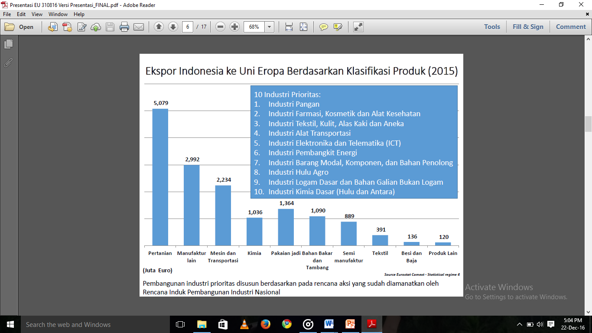

Sumber: Eurostat Comext - Statistical regime 4, 2015.

1. **Impor Indonesia dari Uni Eropa**

**Gambar 3.9: Trend Impor Indonesia dari Perancis**

Sumber: Trade Map, 2015

Berdasarkan trend diatas, terlihat bahwa perkembangan Impor Indonesia dari Uni Eropa cukup fluktuatif dari periode 2011-2015.

**Tabel 3.3: Komoditi Impor Utama Indonesia dari Uni Eropa**[65]



Sumber: BPS, 2016

Adapun komoditi impor utama Indonesia dari UE tahun 2015 masih didominasi oleh produk manufaktur seperti produk mesin berat ( USD 0,56 milyar), produk elektronik (USD 0,27 milyar), obat-obatan (USD 0,27 milyar) dan produk HS 88 (USD 0,23 milyar).

Terdapat 6 industri yang menjadi *concern* UE dalam bidang ekspor ke ASEAN. Posisi pertama ditempati oleh kendaraan roda 4, diikuti kendaraan roda 2, farmasi, minuman alcohol, perikanan dan terakhir kosmetik. Adapun yang menjadi impor utama Indonesia dari UE berdasarkan klasifikasi 2015 adalah mesin dan transportasi, bahan kimia, pertanian, semi manufaktur, manufaktur lain, bahan bakar dan tambang, besi dan baja, tekstil dan pakaian jadi.

**Gambar 3.10: Sepuluh Komoditi Impor Indonesia dari Uni Eropa[66]**

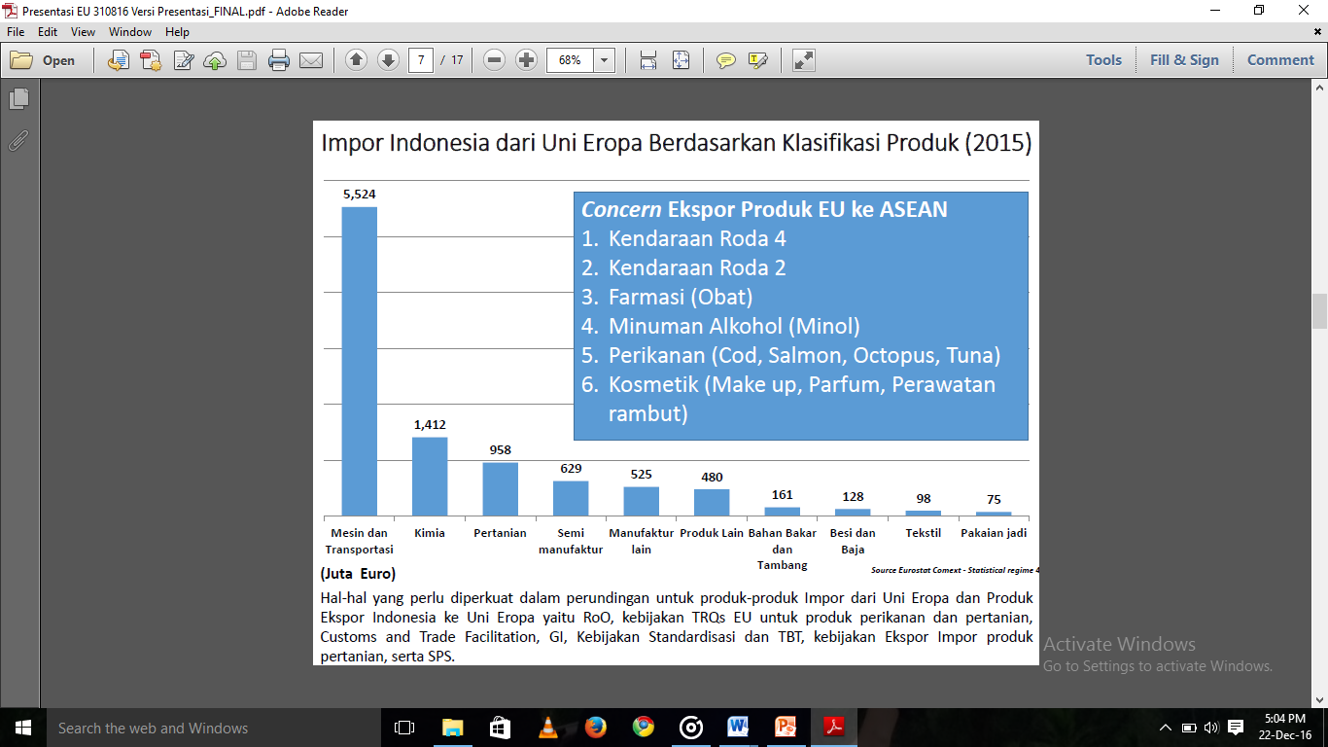Sumber: BPS, 2016

1. **Gambaran Umum Perancis**

**Gambar 3.11: Perkembangan GDP Perancis**

Sumber: IMF, 2016.

Dari grafik diatas menunjukkan secara jelas pertumbuhan GDP Perancis yang cukup fluktuatif tiap tahunnya. Meskipun demikian hal ini tentu saja tetap membuktikan potensi besar yang dimiliki oleh negara Perancis sebagai sebuah negara yang memainkan peran penting dalam posisi keanggotaanya di kawasan Uni Eropa khusunya dan Eropa pada umumnya.

Perancis merupakan negara anggota dari kelompok G7, dimana kita ketahui anggota dari G7 memiliki peranan yang sangat penting bagi pertumbuhan dan perkembangan ekonomi di dunia. Sehingga dapat dikatakan, anggota dari kelompok tersebut sangatlah eksklusif hanya diperuntukkan bagi negara-negara yang maju dan telah mumpuni dari segi perekonomian negaranya. Perancis juga merupakan salah satu negara anggota tetap Dewan Keamanan PBB, hal ini tentu menjadi nilai tambah bagi Perancis sebagai mitra Indonesia dalam membentuk dan memelihara relasi atau rekan dalam konstalasi hubungan internasional.

**Gambar 3.12: Perbandingan Jumlah Populasi dan Tingkat Pengangguran Usia Produktif di Perancis**

Sumber: IMF, 2016

Berdasarkan tabel diatas, dapat terlihat dengan jelas bahwa tingkat pengangguran cenderung mengalami peningkatan dalam kurun lima tahun terakhir terhitung sejak tahun 2011 hingga tahun 2015. Hal ini tidak jauh berbeda dengan pertumbuhan penduduk Perancis yang terus mengalami peningkatan dalam kurun waktu enam tahun terakhir.

**Gambar 3.13: Jumlah Investasi Asing yang Masuk ke Indonesia dari Perancis**

Sumber: Laporan Bpkm, 2015

Perancis merupakan investor negara Eropa ke tiga terbesar di Indonesia setelah Inggris dan Jerman, sementara secara keseluruhan Perancis menduduki peringkat ke-13 dalam daftar peringkat realisasi investasi Penanaman Modal Asing di Indonesia. Total Nilai Investasi Perancis di Indonesia dari tahun 2010 sampai dengan 2015 berjumlah  USD 730,1 juta dengan jumlah proyek sebanyak 604 proyek. Sementara itu, berdasarkan data BKPM selama tahun 2006-2009 realisasi investasi Penanaman Modal Asing Perancis di Indonesia mencapai nilai sebesar USD 317 juta dari sekitar 75 total proyek Perancis yang dijalankan di Indonesia. Menurut *Indonesia-France Chamber, Commerce and Industry* (IFCCI) di Indonesia terdapat sekitar 110 perusahaan multinasional Perancis yang melakukan bisnis di Indonesia.

FDI Perancis terbesar hingga saat ini adalah Perusahaan TOTAL, yang juga merupakan perusahaan Perancis pertama beroperasi di Indonesia. Perkembangan realisasi FDI Perusahaan TOTAL di Indonesia sangat progresif dari tahun 2006 sebesar USD 1.8 juta menjadi USD 2.2 milyar tahun 2007 di sektor produksi gas. Perusahaan TOTAL adalah produsen terbesar gas alam dan produsen minyak kedua terbesar di Indonesia setelah American-Texaco Chevron.

1. **Perkembangan perdagangan bilateral Perancis dengan Indonesia**

Total perdagangan Indonesia dengan Perancis sampai dengan tahun 2010 sebesar USD 2,47 Milyar atau turun sekitar 0,77% dibanding tahun 2009 (USD 2,494 milyar). Trend total perdagangan kedua negara selama 5 tahun terakhir (2006-2010) menunjukkan angka positif sebesar 9,29%, meskipun dalam kurun lima tahun terakhir tersebut Neraca Perdagangan RI-Perancis menunjukkan defisit bagi Indonesia. Neraca perdagangan kedua negara menunjukkan defisit bagi Indonesia di tahun 2010 sebesar USD 229,86 juta, namun angka defisit tersebut telah menunjukkan penurunan siginifikan sebesar 69.52% bila dibandingkan dengan periode yang sama pada tahun 2009 (USD 754,31 juta).

Pada periode Januari-Mei 2015, total perdagangan Perancis dengan Indonesia tercatat senilai 1.104,56 juta euro, naik sebesar 48,69% dibandingkan dengan total perdagangan periode yang sama tahun 2014, dengan nilai 742,84 juta euro. Realisasi total perdagangan tersebut terdiri dari ekspor senilai 666,60 juta euro, dan impor sebesar 437,96 juta euro. Apabila dibandingkan dengan periode yang sama tahun 2014, ekspor naik sebesar 106,11%. Demikan juga, untuk impor naik sebesar 4,42%. Sehingga, neraca perdagangan antara Perancis dengan Indonesia pada periode Januari-Mei 2015 tercatat **defisit** bagi Indonesia sebesar 228,64 juta euro atau turun sebesar 338,16% jika dibandingkan dengan periode Januari-Mei 2014 yang tercatat **surplus** bagi Indonesia sebesar 96,00 juta euro.

1. Ekspor Indonesia ke Perancis

**Gambar 3.14: Trend Ekspor Indonesia ke Perancis**

Sumber: Trademap, 2016.

Berdasarkan grafik diatas, terliaht bahwa ekspor Indonesia ke Perancis terus saja mengalami penurunan pada periode 2011-2016. Hal ini sungguh disayangkan mengingat Perancis merupakan negara tujuan ekspor Indonesia yang menempati posisi ke-23. Komoditi utama ekspor Indonesia ke Perancis adalah komponen listrik, alas kaki, furnitur, CPO, tekstil dan produk tekstil, komponen mesin, cokelat, karet, *cocoa butter, fat and oil*, pulp dari kayu dan timah, serta komoditi konsumsi lainnya seperti sepeda, gula dan makanan kaleng. Komoditi Impor Indonesia dari Perancis pada umumnya berupa produk-produk *high tech* dan merupakan barang modal.

Pemerintah Indonesia saat ini tengah mengkampanyekan *sustainability* di sektor *palm oil* Indonesia untuk mendorong ekspor sektor *pam oil*ke negara-negara anggota Uni Eropa, salah satunya dengan Perancis. Program kebijakan tersebut didasarkan pada tiga pilar, yaitu: (1) ekonomi yang mencakup kesejahteraan rakyat: (2) sosial, dengan kaitannya dalam penciptaan lapangan kerja: serta (3) kelestarian lingkungan. Salah satu wujud pengimplementasian komitmen tersebut, Pemerintah dan stakesholders Indonesia yang telah membentuk The*Indonesian Sustainable Palm Oil (ISPO)* yang akan dijadikan sebagai standard dalam memproduksi *sustainable palm oil.*

Impor Perancis dari Indonesia pada periode Januari-Mei 2015 terdiri dari :

1. Mesin dan Peralatan Listrik; mengalami penurunan sebesar 12,85%, dari € 141,11 juta menjadi € 122,97 juta;
2. Karet dan Produk2 karet, turun sebesar 25,08%, dari € 51,20 juta menjadi € 38,36 juta;
3. Lemak Hewani atau Lemak Nabati, meningkat sebesar 19,77% , dari € 27,73 juta menjadi € 33,21 juta;
4. Produk kayu, Pulp dan Furniture, naik sebesar 9,27% , dari € 28,70 juta menjadi € 31,36 juta.[67]
5. Impor Indonesia dari Perancis

**Gambar 3.15: Trend Impor Indonesia dari Perancis**

Sumber: Trademap, 2016.

Berdasarkan data diatas, kita dapat melihat impor Indonesia dari Perancis juga terus mengalami penurunan dari periode 2011-2014 dan pada akhir tahun 2015 sempat mengalami peningkatan. Beberapa komoditi ekspor Perancis ke Indonesia pada periode Januari-Mei 2015 yang meningkat, antara lain :

1. *Aircraft, Spacecraft, and Parts Thereof;* sebesar € 337,4 juta atau naik 869,19% ;
2. *Whey, Wheth Or Not Concentr Or Contain Added Sugar Or Oth Sweetening Matter*; sebesar 18,9 juta, atau naik 28,16% ;
3. *Pharmaceutical Products*; sebesar 17,7 juta , atau naik 28,24%.[68]
4. **Perkembangan Perdagangan Perancis dengan Negara Mitra Dagang Utamanya**

**Tabel 3.4: Mitra Dagang Utama Perancis**

|  |  |  |  |
| --- | --- | --- | --- |
| **Mitra Dagang Utama Perancis** | | | |
| **Impor** | **Nilai Total Impor (Ribu USD)** | **Ekspor** | **Nilai Total Ekspor (Ribu USD)** |
| **Jerman** | 96.149.644 | **Jerman** | 79.145.560 |
| **Cina** | 51.871.364 | **Amerika Serikat** | 36.216.033 |
| **Italia** | 41.704.478 | **Spanyol** | 36.022.036 |
| **Belgia** | 40.813.156 | **Italia** | 35.348.278 |
| **Amerika Serikat** | 38.775.095 | **Inggris** | 35.002.774 |
| **Spanyol** | 34.961.291 | **Belgia** | 33.602.850 |
| **Belanda** | 23.879.943 | **Cina** | 19.909.795 |
| **Inggris** | 21.624.778 | **Belanda** | 19.252.838 |
| **Swiss** | 15.968.426 | **Swiss** | 15.334.471 |
| **Polandia** | 9.904.822 | **Polandia** | 8.563.113 |

Sumber: Trademap, 2016.

Berdasarkan uraian data diatas, dapat kita lihat bahwa mitra dagang Perancis didominasi oleh sesama negara anggota Uni Eropa, bahkan total perdagangan antara Perancis dan Jerman mencapai angka yang sangat besar sekitar US$ 175.295.204. Dua negara yang menjadi mitra Perancis yang berada diluar Uni Eropa adalah Amerika Serikat dan Cina dengan total perdagangan US$ 74.991.128

1. **Negara Mitra Dagang Utama Perancis**

**Tabel 3.5: Total Nilai Perdagangan Perancis dan Mitra Dagang Utama (2015)**

|  |  |  |
| --- | --- | --- |
| **No.** | **Negara** | **Nilai (USD)** |
| 1. | Jerman | 175.295.204 |
| 2. | Amerika Serikat | 74.991.128 |
| 3. | Spanyol | 70.983.327 |
| 4. | Italia | 77.052.756 |
| 5. | Inggris | 56.627.552 |

Sumber: Trademap, 2015.

1. **Negara Utama Tujuan Ekspor Perancis**

**Tabel 3.6: Ekspor Perancis Dari Seluruh Mitra Dagangnya (2015)**

|  |  |  |  |  |  |
| --- | --- | --- | --- | --- | --- |
| **No.** | **Sektor** | **Nilai (USD)** | | **Share (%) of total exports** | |
| 1. | *Machines, engines, pumps* | 57.3 milyar USD | | 11.3% | |
| 2. | *Aircraft, spacecraft* | | 54.0 milyar USD | | 10.7% |
| 3. | *Vehicles* | | 44.1 milyar USD | | 8.7% |
| 4. | *Electronic equipment* | | 39.7 milyar USD | | 7.9% |
| 5. | *Pharmaceuticals* | | 29.9 milyar USD | | 5.9% |
| 6. | *Plastics* | | 19.8 milyar USD | | 3.9% |
| 7. | *Beverages* | | 16.7 milyar USD | | 3.3% |
| 8. | *Oil* | | 16.4 milyar USD | | 3.2% |
| 9. | *Medical, technical equipment* | | 15.5 milyar USD | | 3.1% |
| 10. | *Perfumes, cosmetics* | | 15.1 milyar USD | | 3.0% |

Sumber: Trade Map, International Trade Centre, www.intracen.org/marketanalysis

Total perdagangan Perancis periode Januari-Mei 2015 tercatat 398,54 miliar euro, atau meningkat sebesar 0,98% dibanding periode yang sama tahun 2014, yang tercatat senilai 394,67 miliar euro. Total perdagangan tersebut, terdiri dari ekspor sebesar 184,42 miliar euro atau naik 2,64% dibanding periode yang sama tahun 2014, dan impornya mencapai 212,12 miliar euro, atau turun 0,44%. Neraca perdagangan Perancis pada periode Januari-Mei 2015 defisit sebesar 25,70 miliar euro, atau mengalami penurunan sebesar 18,22% dibanding periode yang sama tahun 2014, yang mencapai angka sebesar 31,43 miliar euro.

Negara tujuan utama ekspor Perancis pada periode Januari-Mei 2015, umumnya ke kawasan Uni Eropa, yaitu : Jerman sebesar € 30,70 miliar, pangsanya 16,47%, turun sebesar 2,50%; Spanyol sebesar € 13,82 milar, pangsanya 7,42% (+3,38%); Italia sebesar € 13,65 miliar, pangsanya 7,32% (+2,73%); dan Inggris sebesar € 13,20 miliar, pangsanya 7,08% (+3,40%). Kontribusi keempat negara tersebut terhadap total ekspor Perancis pada periode ini, sebesar 38,29%. Bagi Perancis Indonesia hanya menjadi negara tujuan ke-45, sedangkan, Singapura dan Malaysia masing-masing di urutan ke-16 dan ke-41.

Beberapa komoditi ekspor utama Perancis ke Dunia pada periode Januari-Mei 2015, yang meningkat dibanding periode yang sama tahun 2014, antara lain :

1. *Nuclear Reactors, Boilers, Machinery;* sebesar 21,193 milar euro, pangsanya 11,37% dan naik sebesar 1,80%, juga merupakan komoditi dengan nilai ekspor yang tertinggi pada periode I ini ;
2. *Aircraft, Spacecraft, And Parts Thereof;* sebesar 19,23 milar euro, pangsanya 10,32% dan naik sebesar 8,95%;
3. *Vehicles Oth Th Railway Or Tramway Rolling-Stock;* sebesar 16,82 miliar euro, pangsanya 9,02% dan naik sebesar 7,34%.

Sedangkan, yang mengalami penurunan nilai ekspor, antara lain :

1. *Plastics And Articles Thereof*; sebesar 7,38 miliar euro, pangsanya 3,96%, dengan penurunan sebesar 1,36%;
2. *Mineral Fuels, Mineral Oils & Prod Of Their Distillation*; sebesar 6,26 miliar euro, pangsanya 3,36% dan turun sebesar 12,74%.
3. *Opt, Photograph, Cinematograph, Measuring, Chekg, Precisi, Medic Or Surgi Instrs & Appar*; sebesar 5,49 miliar euro, pangsanya 2,94%, dengan penurunan sebesar 2,03%;
4. Iron and Steel ; sebesar 5,15 miliar euro, pangsanya 2,76%, dengan penurunan sebesar 2,46%. [69]
5. **Negara Asal Utama Impor Perancis**

**Tabel 3.7: Impor Perancis Dari Seluruh Mitra Dagangnya (2015)**

|  |  |  |  |
| --- | --- | --- | --- |
| **No.** | **Sektor** | **Nilai (USD)** | **Share (%) of total French Imports** |
| 1. | *Machines, engines, pumps* | 66.9 milyar USD | 11.7% |
| 2. | *Oil* | 60.2 milyar USD | 10.5% |
| 3. | *Vehicles* | 54.4 milyar USD | 9.5% |
| 4. | *Electronic equipment* | 51.6 milyar USD | 9.0% |
| 5. | *Aircraft, spacecraft* | 31.0 milyar USD | 5.4% |
| 6. | *Plastics* | 22.4 milyar USD | 3.9% |
| 7. | *Pharmaceuticals* | 21.7 milyar USD | 3.8% |
| 8. | *Medical, technical equipment* | 17.4 milyar USD | 3.0% |
| 9. | *Organic chemicals* | 15.7 milyar USD | 2.7% |
| 10. | *Clothing (not knit or crochet)* | 11.5 milyar USD | 2.0% |

Sumber: Trade Map, International Trade Centre, www.intracen.org/marketanalysis

Sementara itu, untuk negara asal impor Perancis pada periode Januari-Mei 2015, umumnya juga dari kawasan Uni Eropa. Impor Perancis dari Jerman sebesar 42,22 miliar euro, dengan pangsa 19,91%, naik sebesar 0,98%; Belgia sebesar 22,84 miliar euro, (10,77% ) dan turun 3,79%; Italia sebesar 16,34 miliar euro, (7,70%) dan turun 1,48%, serta Belanda sebesar 15,26 miliar euro, (7,20%) dan turun 2,44%. Keempat negara tersebut, memberi kontribusi sebesar 45,58% terhadap total impor Perancis pada periode ini. Vietnam dan Singapura merupakan negara-negara ASEAN yang tercatat sebagai negara asal impor Perancis dengan peringkat masing-masing ke-33 dan ke-39. Sementara itu, Indonesia posisinya di peringkat ke-49. Sedangkan, Thailand dan Malaysia peringkatnya masih di atas Indonesia masing-masing di peringkat ke-40 dan ke-42.

Beberapa komoditi impor utama Perancis dari Dunia pada periode Januari-Mei 2015, yang meningkat dibanding periode yang sama tahun 2014, antara lain :

1. *Nuclear Reactors, Boilers, Machinery*; sebesar 24,57 miliar euro, pangsanya 11,58%, dengan kenaikan sebesar 1,57%;
2. *Vehicles Other Than Railway Or Tramway*; sebesar 19,82 milar euro, pangsanya 9,34% dan naik sebesar 5,74%;
3. *Electrical Machinery And Equipment And Parts Thereof*; sebesar 18,38 miliar euro, pangsanya 8,66% dan naik sebesar 7,20%.

Sedangkan, yang mengalami penurunan nilai impor, antara lain :

1. *Mineral Fuels, Mineral Oils & Prods Of Their Distillation*; sebesar 23,55 milar euro, pangsanya 11,10% dan turun sebesar 25,77% ;
2. *Petroleum Oils & Oils Obtain Frm Bitum Minerals, Crude*; sebesar 9,08 miliar euro, pangsanya 4,28% dan turun sebesar 28,74%;
3. *Plastics and Articles Thereof*; sebesar 8,40 miliar euro, pangsanya 3,96%, dengan penurunan sebesar 1,75%;
4. *Pharmaceutical Products*; sebesar 8,03 miliar euro, pangsanya 3,78%, dengan penurunan sebesar 7,58%. [70]

**BAB IV**

**ANALISIS PERANAN IEU CEPA DALAM PENINGKATAN KERJA SAMA PERDAGANGAN INDONESIA-PERANCIS**

* + 1. **Peranan Kerja Sama Perjanjian Kemitraan Ekonomi Komprehensif (IEU CEPA)**

1. **Potensi Kerangka Kerja Sama IEU CEPA dari Perspektif Kepentingan Nasional Indonesia dan Uni Eropa**

Commissioner **Malmström**and Minister **Lembong**jointly declared:

"The EU and Indonesia represent a huge market of 750 million consumers. These negotiations are keys to unleash synergies between our economies. Our trade relationship has enormous untapped potential. The EU - the world's largest trading block - and Indonesia - the largest player in the dynamic region of South-East Asia – have lots to gain from a deeper trade and investment relation. The Agreement holds a promise of new great opportunities for businesses and people in our countries. That is why we engage today with a firm resolve to make these talks succeed."[71]

Uni Eropa merupakan blok perdagangan terbesar di dunia. Hal ini didukung oleh data 2015 yang mencatat pangsa Uni Eropa pada perdagangan barang dunia mencapai 15% dan pada perdagangan jasa dunia mencapai 23%. Uni Eropa juga menempati peringkat pertama dalam bisnis investasi dunia, baik untuk investasi yang masuk ke kawasan Uni Eropa maupun yang keluar dari kawasan Uni Eropa.

Sementara itu, Indonesia memiliki populasi terbesar keempat di dunia dan merupakan ekonomi terbesar di Asean. Oleh karena itu, hingga saat ini perdagangan antara Indonesia dan Uni Eropa terus berkembang dalam beberapa tahun terakhir. Terlebih lagi, pasar gabungan antara UE dan Indonesia memiliki konsumen lebih dari 750 juta orang. Pada 2015, perdagangan antara Uni Eropa dan Indonesia mencapai 25,4 miliar euro. Uni Eropa merupakan salah satu pasar ekspor terbesar untuk Indonesia dengan nilai lebih dari 15,3 miliar euro pada 2015. Ini berarti ekspor Indonesia ke Uni Eropa meningkat sebesar 6,2% dari 2014. Selain itu, Uni Eropa adalah mitra dagang terbesar yang mencatatkan surplus neraca perdagangan Indonesia 5,4 miliar euro pada 2015. Secara lebih lanjut dapat dilihat dari grafik dibawah ini.

**Gambar 4.1: Neraca Perdagangan Uni Eropa-Indonesia : Dari Perspektif Uni Eropa**

**Perdagangan Uni Eropa- Indonesia : Dari Perspektif UE[72]**

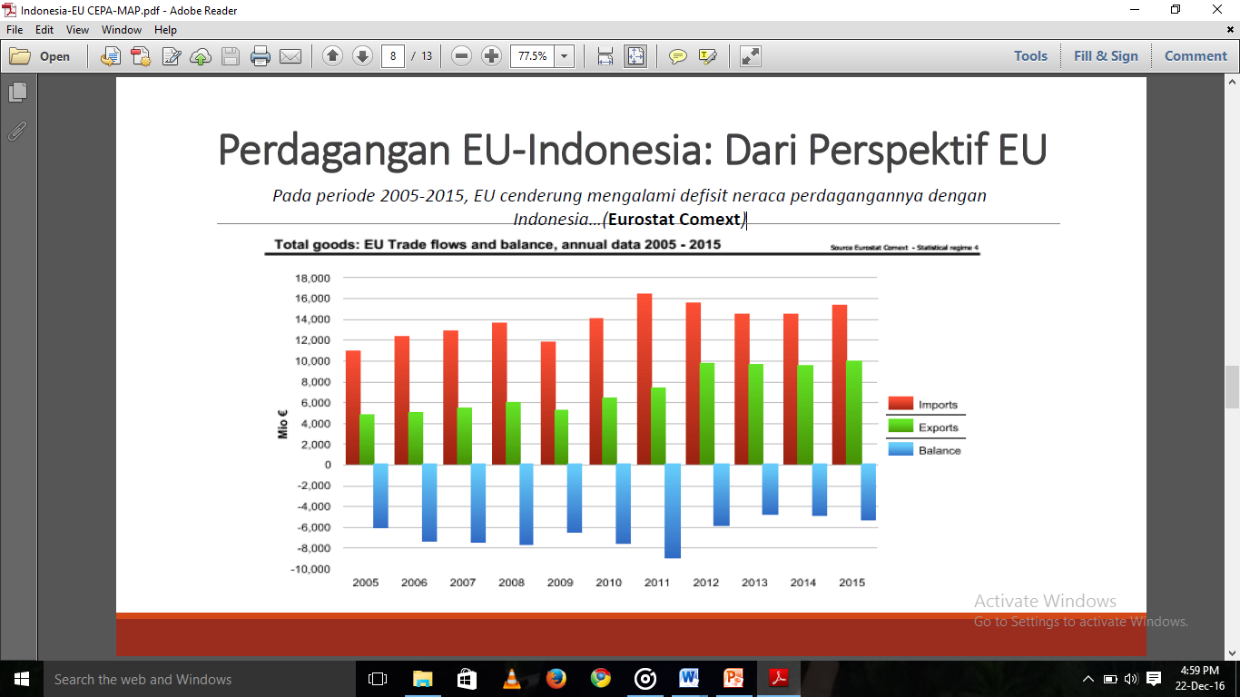

Sumber: Eurostat Comext, 2015

Berdasarkan grafik diatas, kita dapat melihat bahwa pada periode 2005-2015, Uni Eropa cenderung mengalami defisit pada neraca perdagangannya dengan Indonesia. Walau demikian, dalam daftar mitra dagang Uni Eropa, Indonesia hanya menempati peringkat ke-30. Perdagangan Uni Eropa dengan Singapura, Thailand, Malaysia ataupun Vietnam jauh lebih besar. Adapun negara mitra dagang utama UE dapat dilihat pada tabel di bawah ini.

**Tabel 4.1: Negara Mitra Dagang Utama dan Komoditi Ekspor Utama UE**

**Negara Utama Tujuan Ekspor UE**

|  |  |  |  |
| --- | --- | --- | --- |
| **No.** | **Negara Mitra Dagang Utama** | **No.** | **Komoditas Ekspor Utama (Berdasarkan Total Perdagangan)** |
| 1. | USA | 1. | *Machinery&Appliances* |
| 2. | Cina | 2. | *Transport Equipment* |
| 3. | Swiss | 3. | *Product of the chemicals* |
| 4. | Turki | 4. | *Base Metals* |
| 5. | Russia | 5. | *Mineral Products* |

Sumber: Trademap, 2015.

Posisi lima teratas mitra dagang tujuan ekspor EU saat ini adalah USA, China, Switzerland, Turkey, dan Russia. Sementara Indonesia hanya berada pada urutan 32. Adapun lima komoditi yang paling banyak diekspor UE ke dunia adalah *Machinery and Appliances, Transport Equipment, Product of the chemicals, Base Metals, dan Mineral Products*.Sedangkan untuk mitra dagang impor UE dapat dilihat pada tabel di bawah ini.

**Tabel 4.2: Negara Mitra Dagang Utama Impor UE**

**Negara Asal dan Komoditas Utama Impor UE**

|  |  |  |  |
| --- | --- | --- | --- |
| **No.** | **Negara Mitra Dagang Utama** | **No.** | **Komoditas Impor Utama (Berdasarkan Total Perdagangan)** |
| 1. | Cina | 1. | *Machinery&Appliances* |
| 2. | USA | 2. | *Mineral Products* |
| 3. | Russia | 3. | *Product of the chemicals* |
| 4. | Swiss | 4. | *Transport Equipment* |
| 5. | Norwegia | 5. | *Textiles&Textiles Articles* |

Sumber: Trademap, 2015.

Posisi lima teratas mitra dagang asal impor EU saat ini adalah China, USA, Russia, Switzerland, dan Norway. Sementara Indonesia hanya berada pada urutan 24. Adapun lima komoditi yang paling banyak diimpor UE dari dunia adalah *Machinery and Appliances, Mineral Products, Product of the chemicals, Transport Equipment, dan Textiles and Textiles Articles*.[73]

Sedangkan bagi Indonesia UE merupakan mitra dagang ke 4 terbesar. Hal tersebut dapat dilihat dari paparan data dalam tabel dibawah ini.

**Tabel 4.3: Negara Mitra Dagang Utama Indonesia**

**Negara Mitra Dagang Utama Indonesia**

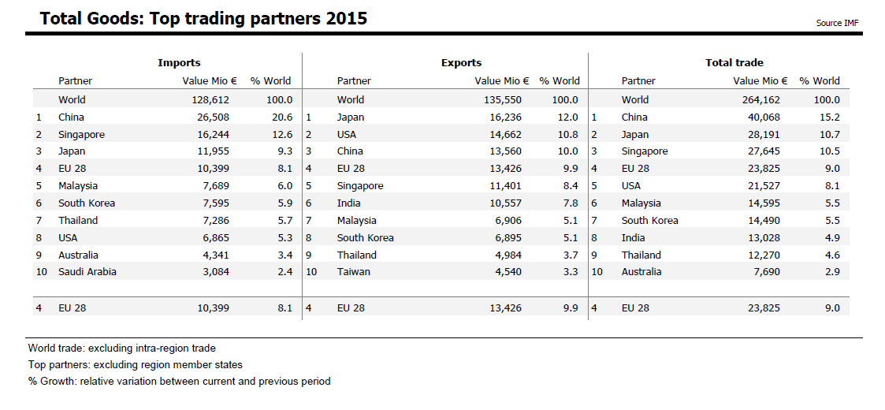

Sumber: IMF, 2015

Pada bidang investasi sebagaimana yang telah diuraikan sebelumnya, Uni Eropa merupakan salah satu investor terbesar Indonesia. Sehingga, merupakan hal yang tepat jika Indonesia terus menggali berbagai peluang yang ada agar investasi bisa lebih besar lagi karena pentingnya Indonesia dalam perekonomian Asean. Potensi bagi pertumbuhan masih sangat besar dan terbuka lebar. Suatu perjanjian perdagangan dan investasi bilateral dapat dikatakan berhasil bila perjanjian tersebut menguntungkan keduabelah pihak. Berhubung Indonesia dan Uni Eropa merupakan perekonomian yang bersifat komplementer (atau tidak memproduksi barang yang sama) maka persaingan bukan suatu permasalahan.

Indonesia dan Uni Eropa justru dapat bersama-sama meraih manfaat dari hubungan komersial yang lebih intensif. Dengan melihat pertimbangan bahwa terdapat potensi besar untuk pertumbuhan perdagangan bilateral dan peningkatan investasi, maka Presiden Joko Widodo melangsungkan lawatan ke lembaga-lembaga Uni Eropa pada bulan April 2016 yang lalu, dimana akhirnya Indonesia dan Uni Eropa memutuskan bahwa hubungan komersial antara keduanya perlu ditingkatkan dengan menutup babak pembicaraan pendahuluan tentang CEPA.[74]

1. **Manfaat CEPA Bagi Indonesia**

Adapun dengan adanya kerangka kerja sama IEU CEPA diharapkan dapat membawa keuntungan bagi Indonesia di antaranya sebagai berikut:

1. Penurunan tarif dan peningkatan ekspor produk olahan dan manufaktur (*palm oil* dan turunannya, *rubber tyres*, mamin, *organic foods*, buah tropis, rempah-rempah (*spices*), perikanan segar, beku dan olahan, kakao olahan, kopi olahan, *furniture*, produk kayu, barang dari kulit, sepatu, tekstil, *jewellery*, IT, dan elektronik;
2. Akses pasar jasa yakni meliputi perbankan, logistik, transportasi dan *design*;
3. Peningkatan investasi dan penciptaan lapangan kerja;
4. Perbaikan di bidang *IPR regime, human right and business,* dan *sustainable development*;
5. Mengurangi hambatan *non-tariff*;
6. Membangun mekanisme penyelesaian sengketa dagang;
7. Mengikis distorsi pasar dalam proses pengadaan barang pemerintah:
8. Menjadikan Indonesia sebagai bagian dari *Global Value Chain* (GVC)
9. Meningkatkan kinerja ekspor produk nasional
10. Menggeser komposisi produk ekspor nasional ke arah *manufacturing* produk.[75]
11. **Konsekuensi Kerja Sama IEU CEPA**
12. IEU CEPA merupakan salah satu solusi untuk mengantisipasi penurunan ekspor Indonesia ke Uni Eropa. Penurunan diprediksi akan terjadi jika Indonesia tidak lagi menerima kemudahan ekspor dalam bentuk General SP dari EU dan berdampak penurunan 12% dari total ekspor Indonesia saat ini. Saat ini, Indonesia masih menerima GSP sekitar 50%. Namun demikian, GSP hanya diberikan kepada negara yang digolongkon negara miskin. Indonesia tidak lagi dipandang sebagai negara penerima GSP.
13. Beberapa negara pesaing lain juga tengah lakukan perundingan CEPA dengan UE. Sekiranya Indonesia tidak menyelesaikan perundingan IEU CEPA, dikhawatirkan terjadi *trade diversion* ke negara-negara pesaing tersebut.
14. *Non tariff measures* (NTM) merupakan salah satu penghambat ekspor Indonesia ke Uni Eropa. Mengingat UE menjunjung legalitas formal, maka harus ada mekanisme formal untuk mengatasi permasalahan NTM. Oleh karena itu perlu dipertimbangkan *Mutual Recognition Arranggemen*t (MRA), meskipun kemungkinan lebih rendah levelnya daripada MRA di kawasan ASEAN.
15. CEPA mengandung *investment provision* yang di dalamnya memuat mengenai *Investor-State Dispute Settlment* (ISDS) yang sering menimbulkan pertentangan. Namun demikian, dalam prakteknya, jumlah gugatan melalui ISDS tidak banyak, apalagi dibandingkan dengan proyek yang masuk. Investasi yang meningkat berkorelasi dengan meningkatnya impor bahan-bahan untuk produk ekspor.
16. Pertumbuhan ekonomi juga dipengaruhi oleh tersedianya jasa yang berkualitas. Sayangnya, sektor jasa di Indonesia tidak selamanya berkualitas, seperti jasa keuangan dan perbankan, jasa *airline* dan jasa *airport*. Daya saing sektor jasa dapat didorong melalui kompetisi jasa.[76]
17. **Peluang-Peluang Dalam Menghadapi IEU CEPA**
18. Persaingan menjadi semakin meningkat.

Hal ini berakibat pada meningkatnya efisiensi terutama untuk barang-barang yang dapat diperdagangkan. Indonesia dalam hal ini tentu perlu untuk terus mendorong peningkatan daya saing produk agar tetap dinamis dan relevan terhadap persaingan global. Bagi negara mitra UE yang walaupun mengalami krisis ekonomi sebelumnya, secara umum indeks daya saing untuk beberapa negara anggotanya terus mengalami peningkatan.

Negara anggota uni Eropa yang mengalami peningkatan daya saing diantaranya adalah United Kingdom, Denmark, Luxemberg, Ireland, dan Estonia. Negara yang disebutkan tadi juga memiliki indeks daya saing yang labih baik dari Indonesia yang berada pada ranking 34. Indonesia sendiri mengalami peningkatan daya saing dari peringkat 38 pada tahun 2014 menjadi 34 pada tahun 2015.

**Tabel 4.4: *Global Competitiveness Index* antara Indonesia dan Negara Anggota UE.**

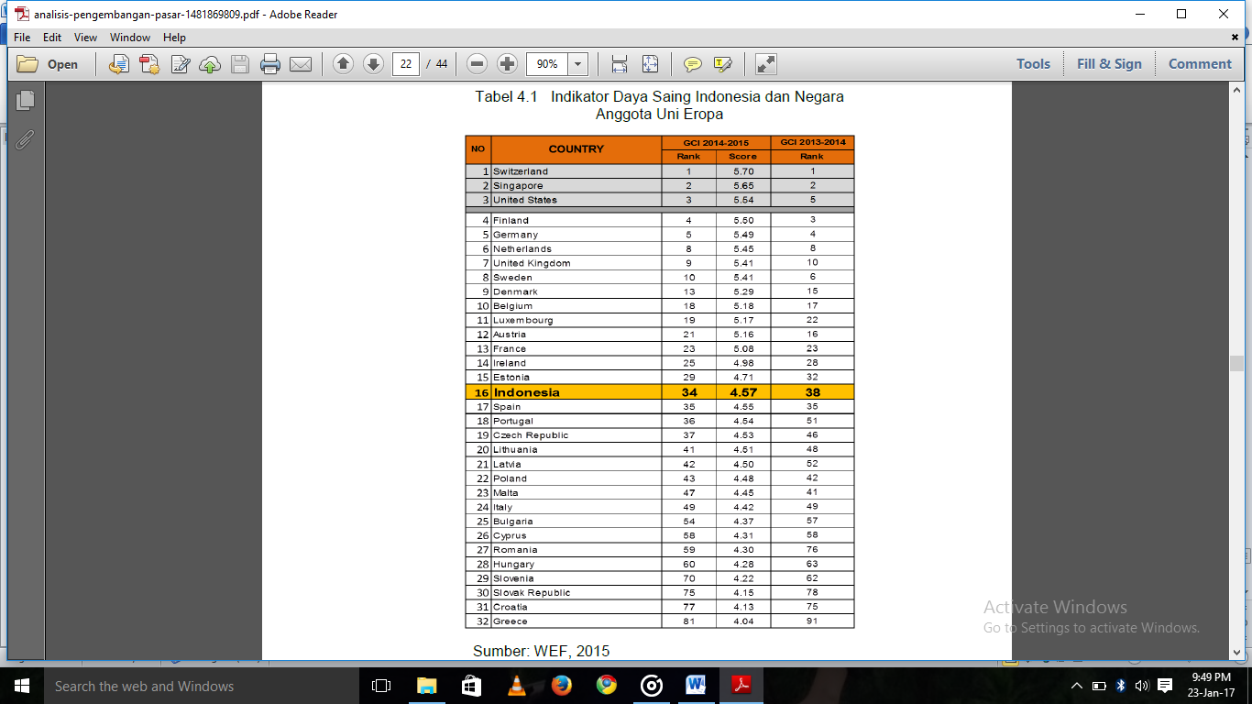 Sumber: WEF, 2015.

Tabel 4.4 menunjukkan bahwa sebaran level daya saing antara negara anggota Uni Eropa sangat bervariasi. Beberapa negara anggota memiliki daya saing masih sangat rendah dibanding dengan negara lainnya. Misalnya Inggris memiliki daya saing yang sangat bagus sementara negara seperti Romania, Hungaria, Slovenia, Republik Slovakia, Kroasia, dan Yunani berada pada level daya saing yang sangat rendah. Hal ini menunjukkan bahwa tingkat pertumbuhan dan level perkembangan ekonomi sesama anggota Uni Eropa masih belum merata.[77]

1. Tata kelola pengadaan akan menjadi lebih baik.

Dengan adanya kesepakan ini tentu akan berdampak pada kualitas dari pengadaan regulasi yang lebih baik dari sebelumnya. Dimana para pihak menekankan pada pengadaan aturan sebagai alat yang berguna untuk memerangi korupsi serta memastikan penggunaan dana publik.

1. Peluang Pangsa Pasar

Berikut pemaparan data yang menggambarkan kondisi statistik perdagangan non-migas Indonesia dengan negara-negara mitra dagangnya di kawasan Eropa. Dimana dengan jelas terlihat bahwa total perdagangan non migas antara Indonesia dan UE merupakan yang terbesar jika dibandingkan dengan blok mitra dagang dan negara lainnya di Eropa.

**Tabel 4.5: Statistik Perdagangan Non Migas Indonesia dengan Negara-negara di Kawasan Eropa**

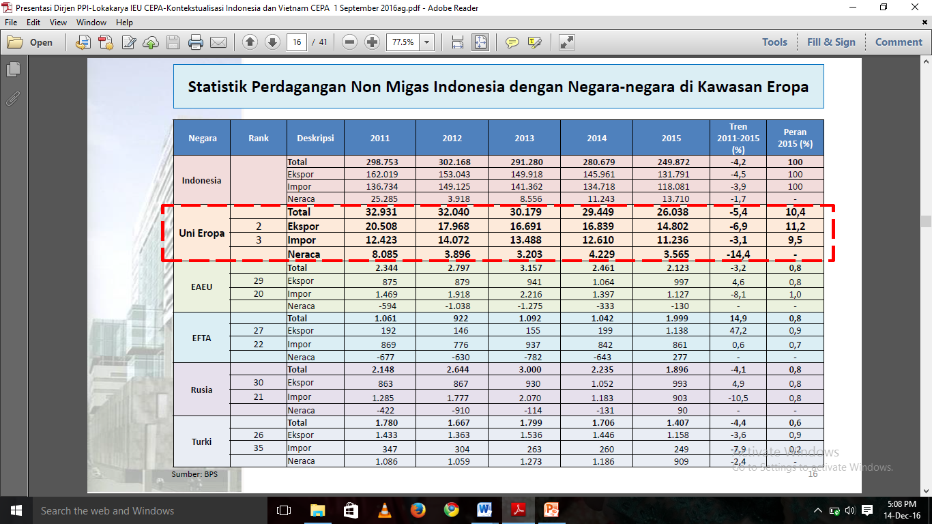Sumber: BPS, 2015.

Tentunya terdapat berbagai peluang di bidang ekspor non migas yang masih terbuka lebar. Indonesia harus mampu melihat berbagai peluang tersebut dan memanfaatkannya secara maksimal. Peluang pasar di Uni Eropa dapat terlihat dari jumlah penduduk Uni Eropa lebih dari 500 juta dan pendapatan per kapita 25.000 dollar AS, dimana Perancis memiliki pangsa pasar lebih dari 64 juta jiwa dan pendapatan per kapita 38.500 dollar AS. Hal ini mengindikasikan permintaan terhadap produk berkualitas tinggi akan mengalami peningkatan dan karenanya Indonesia harus mampu dan siap bersaing untuk memenuhi permintaan tersebut.

Selanjutnya akan dipaparkan data mengenai perkembangan pertumbuhan *trend* perdagangan dan ekspor Indonesia jika dibandingkan dengan negara- negara kompetitornya yang mana merupakan sesama negara anggota ASEAN.

**Tabel 4.6: Perbandingan Pertumbuhan Perdagangan dan Ekspor Indonesia ke Uni Eropa di ASEAN**

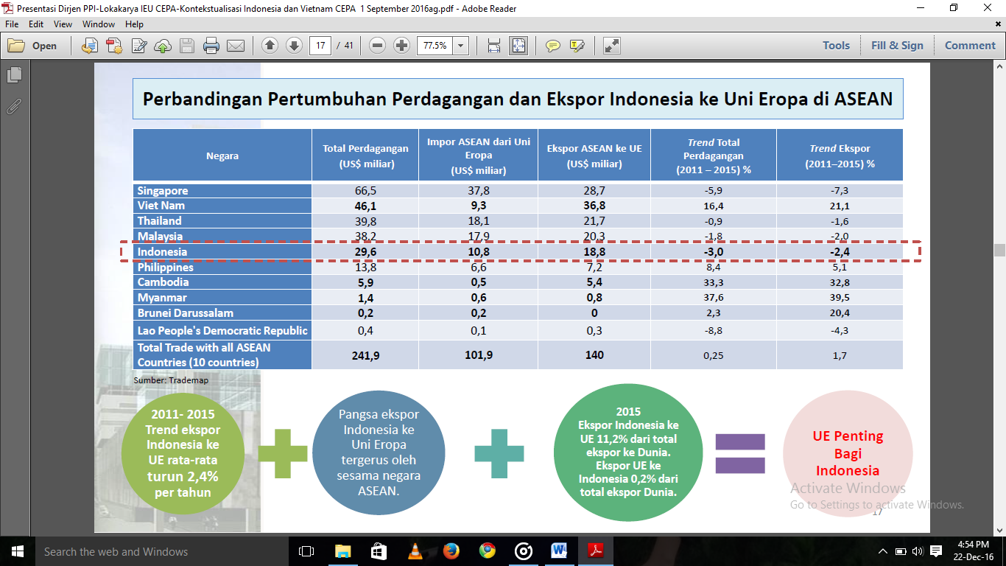

Sumber: Trademap, 2015.

**Gambar 4.2: Perbandingan Pertumbuhan Perdagangan dan Ekspor Indonesia ke Uni Eropa di ASEAN**

Berdasarkan gambar diatas kita dapat melihat betapa pentingnya hubungan perdagangan bilateral antara UE dan Indonesia, dimana gambaran bahwa ekspor Indonesia sangat dipengaruhi oleh UE sebagai negara tujuan utama di bidang ekspor. Namun, hal yang perlu diperhatikan adalah dikarenakan komoditi ekspor Indonesia memiliki karakteristik yang sama dengan negara anggota ASEAN lainnya sehingga Indonesia harus lebih memperhatikan peningkatan daya saing produk komoditi ekspornya sehingga bersifat lebih kompetitif dengan barang ekspor negara pesaingnya yakni sesama negara anggota ASEAN. Dimana terlihat bahwa hingga saat ini Indonesia masih berada pada posisi ke-5 dibawah negara pesaing utama Singapura, Vietnam, Thailand dan Malaysia. Dengan penurunan *trend* perdagangan hingga mencapai 3,0% dan begitu pula pada *trend* ekspornya mengalami penurunan mencapai sekitar 2,4%.[78]

1. **Tantangan Dalam Menghadapi IEU CEPA**
2. Dibutuhkannya persiapan yang lebih matang untuk sektor industri.

Dalam negeri untuk memasuki era CEPA. Dalam hal ini pemerintah harus mampu menyiapkan berbagai regulasi terkait persiapan bidang industri agar mampu bersaing di era CEPA nantinya.

1. Transparansi pelaksanaan kontrak.

Hal ini menjadi krusial dikarenakan kedua pihak harus memiliki komitmen bersama untuk transparansi dalam pelaksanaan kontrak sebagaimana yang telah tertuang dalam scoping paper IEU CEPA.

1. Tetap mempertahankan kebijakan dalam negeri terkait keberpihakan yang dapat melindungi usaha kecil

Pemerintah dalam hal ini juga harus mampu membuat regulasi yang dapat menjamin keberlangsungan usaha kecil dan menengah (UMKM).

1. Penentuan masa transisi menuju era CEPA

Sebelum Indonesia benar-benar memulai penerapan CEPA, pemerintah harus mempersiapkan dengan matang berbagai sektor yang dapat mendukung hingga pada saat dimulainya penerapan CEPA nantinya, sehingga Indonesia dapat merasakan keuntungan yang lebih maksimal.

1. Komposisi komoditi ekspor Indonesia pada umumnya bukan merupakan komoditi yang berdaya saing, melainkan karena adanya keunggulan komparatif yang berkaitan dengan (i) tersedianya sumber daya alam – seperti hasil perikanan, kopi, karet, dan kayu; dan (ii) tersedianya tenaga kerja yang murah – seperti pada industri tekstil, alas kaki, dan barang elektronik.
2. Komoditi primer yang merupakan andalan ekspor Indonesia pada umumnya dalam bentuk bahan mentah (*raw material*), sehingga nilai tambah yang diperoleh sangat kecil. Misalnya Indonesia mengekspor kayu dalam bentuk gelondongan, yang kemudian diimpor lagi dalam bentuk mebel (*furniture*) karena terbatasnya penguasaan desain dan teknologi *finishing*.
3. Masih relatif rendahnya kualitas sumber daya manusia. Hal ini sangat dipengaruhi oleh sistem pendidikan formal dan pola pelaksanaan pelatihan yang cenderung masih bersifat umum dan kurang berorientasi pada perkembangan kebutuhan dunia usaha.
   * 1. **Kondisi Perdagangan Indonesia dan Perancis**
4. **Perdagangan Bilateral antara Indonesia dan Perancis**

**Gambar 4.3: Neraca Perdagangan Indonesia-Perancis**

Sumber: Trademap, 2016.

Dari grafik diatas terlihat perdagangan antara Indonesia dan Perancis baik dari impor maupun ekspor terus saja mengalami penurunan. Pada tahun 2011 nilai ekspor Indonesia mencapai 1,311 milyar USD dan pada tahun 2015 mengalami penurunan hingga mencapai 1,003 milyar USD. Bahkan hingga hampir kuartal II 2016, hanya mencapai 505 milyar USD. Dalam kurun lima tahun terakhir Indonesia terus saja mengalami defisit. Namun, jika dibandingkan tahun 2011 dimana nilai defisit Indonesia terhadap neraca perdagangannya dengan Perancis yang mencapai 695 juta USD telah mengalami penurunan hingga pada akhir tahun 2015 total defisit Indonesia sekitar 334 milyar USD. Sedangkan untuk impor Indonesia dari Perancis pada tahun 2011 berkisar 2,007 milyar USD mengalami penurunan hingga pada tahun 2015 sekitar 1,337 milyar USD.

Menteri Perindustrian Airlangga Hartarto memberikan pandangannya terkait Perancis menjadi pintu gerbang utama untuk mengekspor produk Indonesia ke pasar non-tradisional di negara-negara Eropa. Upaya ini perlu dijajaki melalui kerja sama kedua negara di sektor industri serta bidang standardisasi dan pertukaran informasi terkait regulasi teknis (*non-tariff measures*) guna menembus pasar non tradisional. Dimana Perancis mempunyai bidang industri yang dinamis dan merupakan salah satu yang paling kompetitif di dunia. Selain itu, Perancis menempati peringkat kedua, ketiga dan keempat Eropa untuk industri kimia, industri makanan, serta industri informasi dan telekomunikasi. Menperin juga memandang Perancis sebagai mitra penting Indonesia dalam hubungan perdagangan karena dapat meningkatkan pertumbuhan industri dan ekonomi nasional. Oleh karena itu, diperlukan peningkatan kerjasama ekonomi bagi kedua negara untuk menyeimbangkan neraca perdagangan dan investasi.[79]

Pada tahun 2015, nilai impor Indonesia dari Perancis mencapai USD 1,3 miliar untuk komponen pesawat terbang, kendaraan, dan mesin elektronik, serta produk susu dan farmasi. Sedangkan Pada tahun 2015, nilai ekspor Indonesia ke Perancis mencapai USD 972 juta yang meliputi mesin elektronik, alas kaki, karet dan produk karet, *furniture*, pakaian dan aksesoris, kopi, serta teh dan rempah-rempah.

Pemerintah Indonesia dalam hal ini telah terus berupaya untuk turur berpartisipasi pada Pameran Dagang Internasional di Perancis. Dalam upaya peningkatan akses pasar produk Indonesia ke Perancis, salah satu program promosi yang dilakukan adalah partisipasi pada pameran dagang Internasional. Pada tahun 2015, Atase Perdagangan KBRI Paris akan berpartisipasi pada 4 (empat) kegiatan pameran dagang internasional, yaitu : 2 (dua) kegiatan untuk mempromosikan Tekstil dan Produk-produk Tekstil dengan Aksesorisnya, dan 2 (dua) kegiatan untuk mempromosikan Furnitur dan Produk-produknya serta Barang-barang Kerajinan dari Indonesia.

Keikutsertaan Indonesia dalam Pameran Dagang Internasional di Perancis ini, akan berlangsung dari periode September 2015 hingga awal Januari 2016. Sehingga, produk – produk yang berkualitas dari Indonesia semakin dikenal di Eropa terutama di Perancis ini.[80]

1. **Peran IEU CEPA Dalam Mempengaruhi Perdagangan Indonesia-Perancis**

Sesuai kesepakatan yang tertuang dalam scoping paper, Indonesia dan UE akan memulai perundingan yang antara lain mencakup:

1. Isu-isu perdagangan barang;
2. Kepabeanan dan fasilitasi perdagangan;
3. Regulasi teknis di bidang sanitari dan fitosanitasi (SPS);
4. Regulasi teknis di bidang hambatan teknis perdagangan (TBT);
5. Perdagangan jasa;
6. Belanja pemerintah;
7. Hak Kekayaan Intelektual dan semacamnya;
8. Persaingan usaha;
9. Transparansi kebijakan;
10. Penyelesaian sengketa;
11. Perdagangan dan pembangunan yang berkelanjutan.[81]

Sehingga hal ini tentunya secara tidak langsung akan memberikan dampak yang positif bagi sektor perdagangan terutama di bidang ekspor bagi hubungan Indonesia dan UE, sebagaimana yang tertuang dalam *scoping paper* tersebut pada poin pertama, kedua dan ketiga yang fokus membahas isu terkait perdagangan. Adapun pengaruh dari adanya kesepakatan IEU CEPA ini yang nantinya akan dapat dirasakan bisa dilihat dari data dibawah ini.

1. **Perkembangan Peningkatan Nilai Ekspor Indonesia-UE**

**Tabel 4.7: Laju Perdagangan Antara Negara Indonesia dan UE (2011-2015)**

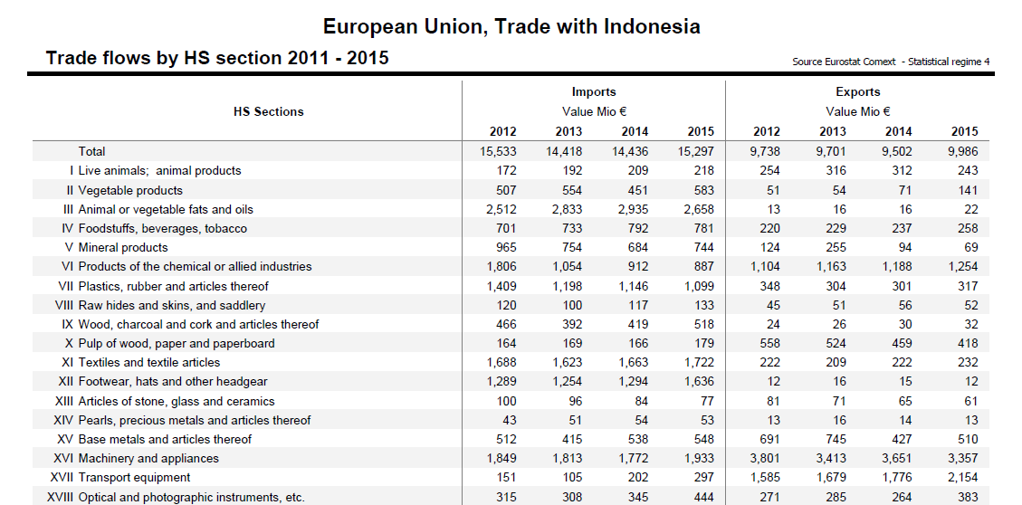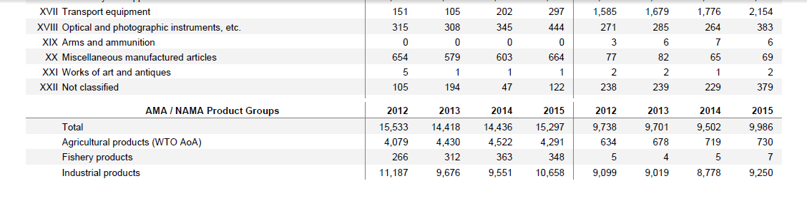Sumber: Eurostat Comext, 2016.

Dari tabel diatas terlihat bahwa terjadi peningkatan total ekspor pada beberapa komoditas seperti *animal or vegetable fats and oils, foodstuffs, beverages, tobacco, products of the chemical or allied industries, raw hides and skins, and saddlery, wood, charcoal and cork and articles thereof, textiles and textiles article, transport equiment, optical and photographic instruments etc*.

1. **Perkembangan Perdagangan Indonesia-Perancis dalam Bidang Ekspor**

Pada level domestik, Indonesia dapat merubah posisinya dari negara dengan pendapatan rendah menjadi negara yang memiliki pendapatan cukup tinggi, terdapat kebutuhan untuk mengganti strategi pembangunan Indonesia dari yang berorientasi pada pasar domestik dan konsutif menuju sebuah strategi kebijakan yang berfokus pada produktifitas, inovasi dan berorientasi lebih besar untuk berkompetisi di pasar global nantinya. Untuk dapat menjadi lebih kompetitif pada level global, para pembuat kebijakan harus mempertimbangkan kebijakan perdagangan yang lebih aktif, seperti Perjanjian Perdagangan Bebas (FTA) atau pun Perjanjian Kemitraan Ekonomi Komprehensif (CEPA), yang menawarkan pengurangan tariff dan hambatan non tarif seperti: (1) pemasukan yang lebih murah: bahan mentah dan barang modal bagi industri domestik (2) pasar yang lebih baik bagi ekspor Indonesia: hal ini dapat merangsang pembangunan industri dan daya saing ekspor Indonesia.[82]

Seperti yang kita ketahui bersama Indonesia cenderung hanya mengandalkan keuntungan dari ekspor produk-produk yang bersifat *natural resources* dan *unskilled labor intensive* yang merupakan keunggulan utama Indonesia. Tentunya diharapkan agar dapat naik level pada level yang lebih tinggi di masa yang akan datang karena daya saing yang bersifat dinamis. Selain itu, pangsa pasar Indonesia dalam perdagangan Perancis masih kecil, sehingga masih mempunyai peluang yang cukup besar untuk ditingkatkan.

Melalui kerangka IEU CEPA ini, Indonesia yang terus saja mengalami defisit terhadap neraca perdagangannya dengan Perancis dapat meningkatkan volume perdagangannya. Hingga tahun 2015, nilai ekspor Indonesia ke Perancis mencapai USD 972 juta yang meliputi mesin elektronik, alas kaki, karet dan produk karet, *furniture*, pakaian dan aksesoris, kopi, serta teh dan rempah-rempah. Adapun yang menjadi indikator pendukung dalam peningkatan kerja sama perdagangan Indonesia dan Perancis di bidang ekspor melalui efektivitas negosiasi IEU CEPA antara lain:

1. **Permintaan Komoditi Ekspor Utama Indonesia ke Perancis**

Terdapat sepuluh komoditi utama ekspor Indonesia yakni Tekstil Produk Tekstil (TPT), Elektronik, Karet dan Produk Karet, Sawit, Produk Hasil Hutan, alas Kaki, Otomotif, Udang, Kakao, dan Kopi. Adanya kebutuhan yang cukup tinggi akan komoditi utama ekspor Indonesia bagi Perancis merupakan hal yang harus dimanfaatkan secara maksimal oleh Indonesia.

Sektor komoditi yang paling potensial adalah komoditi tekstil dan produk tekstil, alas kaki (HS 64) dan kopi (HS 0901).

1. Tekstil dan Produk Tekstil (TPT)

Catatan Kemendag, sejak tahun 2010 hingga Juni 2015, ekspor TPT Indonesia ke Prancis antara lain rajutan, jaket ski, celana pria dan anak-anak, *sweater, T-shirt,* singlet*, overcoats, brassieres, tank top*, dan lain-lain.

Pada 2015, nilai ekspor tekstil dan produk tekstil Indonesia ke dunia mencapai USD 12,28 miliar. Sementara pada semester pertama 2016, nilai ekspor tekstil dan produk tekstil Indonesia adalah sebesar USD 6,22 miliar. Indonesia berada di urutan 17 sebagai pemasok tekstil dan produk tekstil dunia dengan share sebesar 1,58%.  Sementara itu, Perancis adalah pengimpor tekstil dan produk tekstil ke-6 dunia dengan nilai sebesar USD 28,81 miliar, atau 4,04% dari total impor tekstil dan produk tekstil dunia.

Pada tahun 2010 nilai ekspor TPT senilai USD 13,3 juta mengalami penurunan pada tahun 2011 dan 2012 menjadi USD 13,2 juta dan USD 9,9 juta. Tetapi sejak tahun 2013 terus mengalami peningkatan hingga pada semester pertama 2016, nilai ekspor tekstil dan produk tekstil Indonesia ke Perancis mencapai USD 46,52 juta. Perancis merupakan negara tujuan ekspor ke-8 Indonesia di kawasan Eropa. Posisi Indonesia masih dapat diperhitungkan sebagai negara penyuplai produk tekstilke Perancis.

Perancis merupakan pusat mode dunia dan penghasil pakaian dengan kualitas tinggi. Fashion show, dalam skala kecil ataupun internasional dan bergengsi, secara rutin digelar di berbagai kota di Perancis, terutama Paris. Industri mode dan pakaian di Perancis merupakan salah satu industri besar yang memiliki potensi ekonomi sangat besar. Oleh karena itu, permintaan pasokan bahan baku pakaian atau tekstil ke Perancis cukup tinggi, yakni senilai USD 28,81 miliar pada 2015.[83]

1. Alas Kaki (HS 64)

**Gambar 4.5: *Trend* ekspor alas kaki dari Indonesia ke Perancis**

Sumber: Trademap, 2016.

Berdasarkan diagram diatas, terlihat *trend* ekspor alas kaki dalam tiga tahun terakhir mengalami peningkatan. Pada tahun 2013 total nilai ekspor sekitar 69,390 juta USD dan pada akhir tahun 2015 mencapai 93,168 juta USD.

Ekspor Indonesia ke pasar produk alas kaki utama dunia, yaitu Amerika Serikat, Jerman dan Perancis masih unggul dibandingkan negara ASEAN lainnya, kecuali Vietnam. Vietnam berhasil mengungguli Indonesia di tiga pasar utama tersebut. Selain Vietnam, Kamboja juga muncul menjadi negara pesaing sekaligus ancaman bagi produk alas kaki Indonesia. Kamboja merupakan negara ASEAN yang posisinya tepat berada di bawah Indonesia. Impor AS, Jerman dan Perancis dari Kamboja selama 2010-2014 mengalami pertumbuhan yang signifikan masing-masing sebesar 57,6%; 9,2% dan 16,6% per tahun (Tabel 4.8).

**Tabel 4.8: Posisi Indonesia dan ASEAN di Pasar Utama Alas Kaki Dunia**

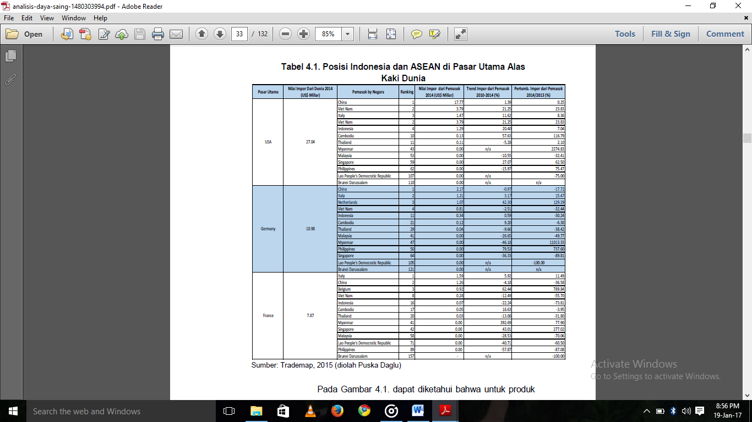 Sumber: Trademap, 2015 (diolah Puska Daglu)

Pada Gambar 4.8. dapat diketahui bahwa untuk produk alas kaki, posisi Indonesia di pasar dunia berada di kuadran II dimana nilai ekspor produk alas kaki berada di atas rata-rata namun pertumbuhan ekspornya berada di bawah rata-rata negara ASEAN lainnya. Selain Indonesia, Vietnam juga merupakan negara yang berada di kuadran II, dengan nilai ekspor yang lebih besar dibandingkn dengan Indonesia. Selain Vietnam, Filipina juga merupkan eksportir alas kaki yang memiliki pertumbuhan ekspor yang tinggi, jauh di atas rata-rata negara ASEAN lainnya dan dapat menjadi ancaman bagi Indonesia. Dengan demikian, Vietnam dan Filipina merupakan pesaing utama produk alas kaki Indonesia.

Kompetisi manufaktur tekstil dan produk tekstil dan alas kaki di Pasar Uni Eropa akan menjadi lebih intens dan sulit karena negara produsen dan kompetitor telah melakukan negosiasi FTA lebih dulu dengan Uni Eropa. Produk ekspor TPT Indonesia masih kurang bersaing dibandingkan dengan negara kompetitor berkembang lainnya seperti India, Banglades, Vietnam dan Negara-negara di Afrika, hal ini dikarenakan pajak impor di Uni Eropa untuk produk TPT Indonesia masih relatif tinggi dibandingkan dengan negara kompetitor lainnya. Struktur dari pajak impor dan pajak penjualan di UE menghambat ekspor Indonesia pada nilai tambah yang lebih tinggi bagi produk alas kaki. Dikarenakan kebutuhan pembeli dan menurunnya kualitas bahan mentah pada tingkat domestik, kebanyakan manufaktur alas kaki dan TPT Indonesia mengimpor bahan mentah dari Uni Eropa. Untuk meningkatkan daya saing pada ekspor alas kaki dan TPT, Apindo menyarankan:

1. Mengurangi pajak tariff impor sebagaimana mengurangi pajak penjualan secara signifikan di pasar UE untuk produk TPT dan alas kaki asal Indonesia.
2. Mengurangi tariff secara signifikan (jika tidak dihilangkan) di Indonesia yang dapat diaplikasikan untuk bahan mentah dan barang modal yang diimpor dari UE.[84]
3. Kopi (HS 0901)

**Gambar 4.6: *Trend* Ekspor Kopi dari Indonesia ke Perancis**

Sumber: Trademap, 2016.

Impor kopi Uni Eropa dari dunia selama periode 2009-2013 tumbuh dengan *trend* sebesar 8,5 persen per tahun, dan impor dari Indonesia naik 3,5 persen per tahun.

Nilai impor Prancis dari dunia untuk produk HS 0901 pada tahun 2015 mencapai 2,4 milyar USD, sedangkan nilai impornya dari Indonesia sebesar 24,8 juta USD atau mendapatkan *share* sebesar 1,0% dan menempati posisi 15 (lima belas) sebagai pemasok HS 0901 ke Prancis, artinya Indonesia masih memiliki peluang besar untuk meningkatkan nilai ekspor produk HS 0901 ke Prancis mengingat Indonesia saat ini merupakan produsen kopi nomor empat di dunia dengan total produksi mencapai sekitar 660 ribu ton pada tahun 2015.

Berikut ini perkembangan impor produk HS 0901 Prancis dari Indonesia dalam 3 tahun terakhir.

**Gambar 4.7: *Trend* Impor Kopi Perancis dari Indonesia**

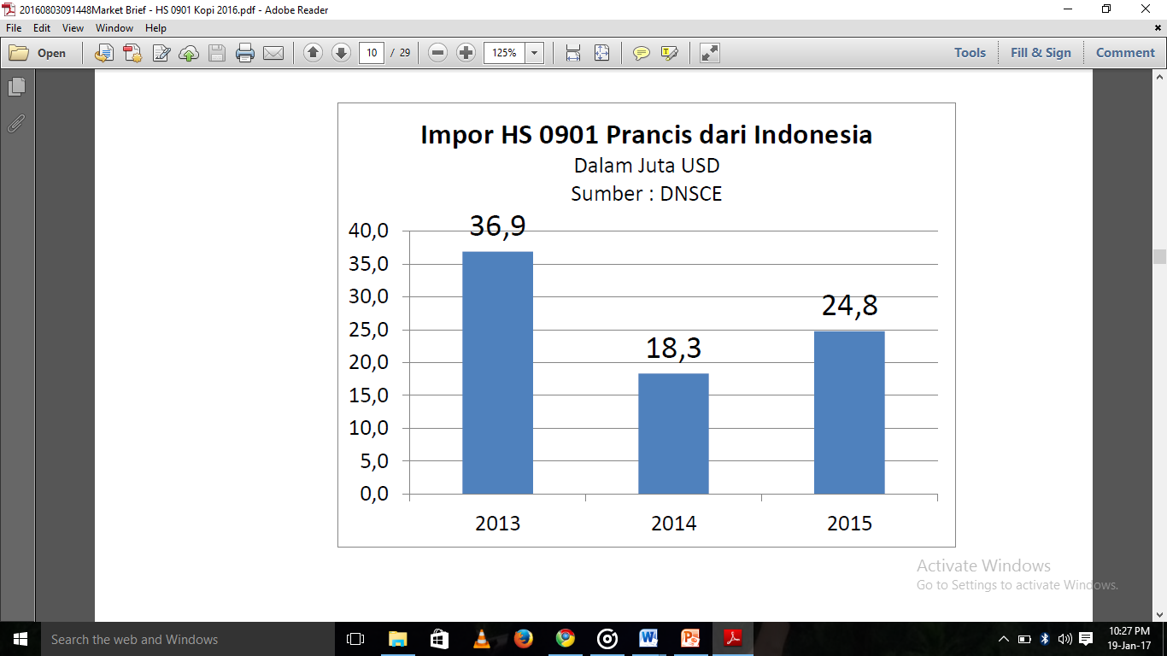

Dalam tiga tahun terakhir, nilai impor HS 0901 Prancis dari Indonesia cenderung menurun, tetapi tahun 2015 terjadi peningkatan impor jika dibandingkan dengan tahun 2014.

Nilai impor Prancis untuk kelompok HS 0901 pada tahun 2015 mencapai 2,4 milyar USD atau mengalami penurunan dibandingkan nilai impor pada tahun 2014 yang mencapai 2,6 milyar USD. Berikut ini adalah perkembangan impor kopi Prancis dari dunia dalam 3 tahun terakhir.

**Gambar 4.8: *Trend* Impor Kopi Perancis dari Dunia**

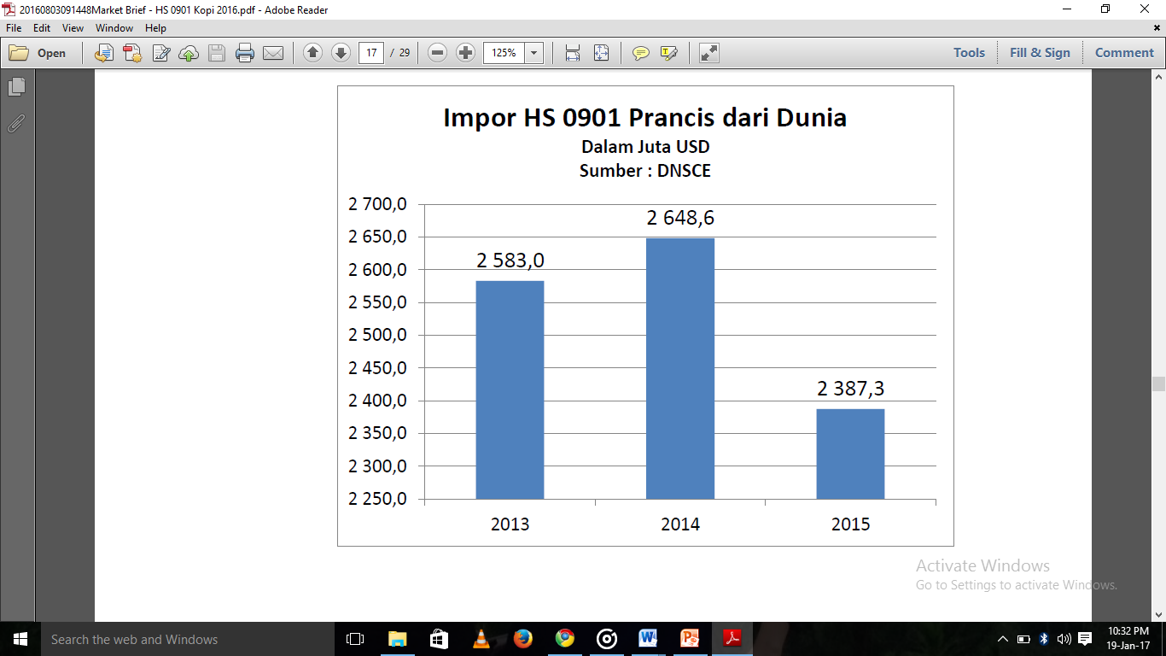

Negara-negara asal impor HS 0901 Prancis pada tahun 2015 adalah Swiss dengan nilai mencapai 1,1 milyar USD atau meraih share 46,5% untuk keseluruhan impor HS 0901 Prancis, berada di posisi pertama sebagai negara asal impor HS 0901. Negara-negara asal impor berikutnya berturut-turut yaitu Belgia dengan nilai mencapai 199 juta USD dengan share 8,3%, Jerman dengan nilai 166 juta USD (share 7,0%), Brazil dengan nilai 161 juta USD (share 6,8%), dan Italia dengan nilai yang mencapai 133 juta USD (share 5,6%).

**Tabel 4.9: Negara Asal Impor HS 0901 Perancis (Dalam Juta USD)**

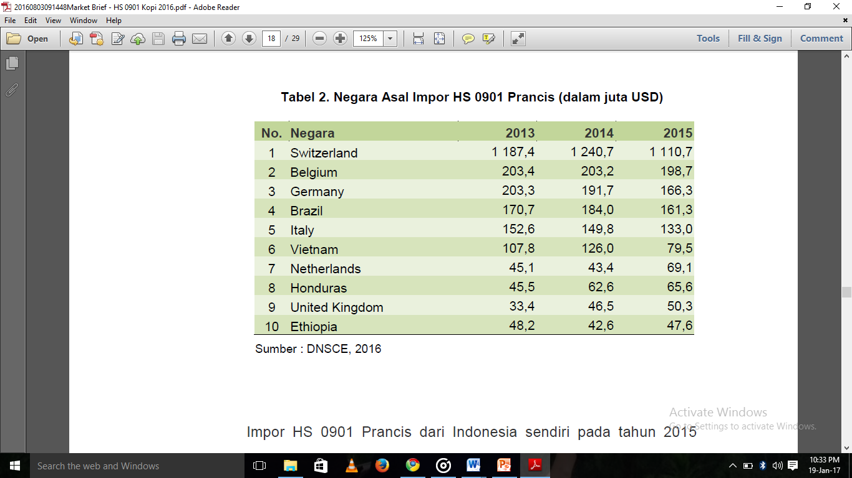

Impor HS 0901 Prancis dari Indonesia sendiri pada tahun 2015 mencapai 25 juta USD, berada di posisi 15 (lima belas) sebagai negara asal impor HS 0901 Prancis.[85]

1. **Peluang Ekspor Komoditi Non Tradisional (Potensial) Indonesia ke Perancis**

Adanya peluang ekspor komoditi non tradisional Indonesia ke Perancis. Terdapat sepuluh komoditi potensial ekspor Indonesia yakni Kulit Produk Kulit, Peralatan Medis, Tanaman Obat, Makanan Olahan, Minyak Atsiri, Ikan Produk Perikanan, kerajinan, Perhiasan, Rempah-rempah, dan Peralatan Kantor.

1. Minyak Atsiri

**Gambar 4.9: *Trend* Ekspor Minyak Atsiri ke Perancis**

Sumber: Trademap, 2016.

Minyak atsiri Indonesia khususnya minyak nilam *(patchouli oil)* dikenal memiliki mutu terbaik dalam pasar *essential oil* dunia. Produk minyak nilam Indonesia mampu menguasai pangsa pasar perdagangan minyak nilam dunia hingga 80 – 90%.

Impor *essential oil* Perancis dari Indonesia menempatkan Indonesia pada 10 besar negara pemasok yakni posisi ke-7 dengan nilai mencapai 17,22 juta USD atau meningkat 63,80% dari tahun 2009 yang nilainya 10,51 juta USD dan meningkat 20,49% dari tahun 2010 yang nilainya mencapai 14,29 juta USD. Pada periode Semester pertama tahun 2012 nilai impor komoditi ini dari Indonesia mencapai 11,69 juta USD atau meningkat 72,39% dari periode yang sama tahun 2009 yang nilainya 6,78 Juta USD dan meningkat 49,92% dari periode yang sama tahun 2010 yang nilainya 7,80 juta USD. Kelompok HS 3301 yang di impor Perancis dari Indonesia meliputi : HS 330129, HS 330190, HS 330119 HS 330124 HS 330125 dan HS 330130. Kelompok HS 330129 memberikan share tertinggi yakni dengan 98,72% dengan nilai 11,54 juta USD.

Badan Pusat Statistik Daerah Istimewa Yogyakarta menyebutkan, ekspor komoditas ini ke Prancis meningkat pada 2016 sebesar 94,2 persen dibanding pada 2015. Bahkan, sepanjang Januari-Juli 2016, nilai ekspor komoditas itu mencapai US$ 5,74 juta. Sedangkan pada Januari-Juli 2015, nilai ekspor mencapai US$ 2,95 juta. Prancis berada di urutan negara teratas yang mengimpor minyak atsiri, yakni 63,08 persen.[86]

1. Kulit dan Produk Kulit (HS 41 dan 42)

Menurut data Dewan Kulit Nasional *(Conseil National du Cuir)* Perancis, ekspor produk kulit seperti tas tangan dan produk kulit lain dari negeri tersebut tak pernah turun. Bahkan selain mengimpor bahan baku produk kulit, Perancis juga salah satu pemasok utama industri kulit dunia. Melambungnya permintaan terhadap produk kulit di Perancis juga otomatis mendongkrak kebutuhan akan bahan bakunya. Akibatnya, impor bahan baku dan produk kulit oleh Perancis terus melejit.

Bahkan sewaktu krisis ekonomi menyelimuti Eropa di tahun 2008-2009, impor kulit hanya turun sekelumit, sebelum kemudian meroket kembali di tahun-tahun berikutnya. Derasnya arus permintaan produk kulit tidak lantas membuat Perancis lali menjaga kualitas. Demi mengusung kualitas yang prima, Perancis menetapkan syarat yang ketat. Termasuk dengan menelurkan teknologi handal untuk menyempurnakan mutu bahan baku produk kulit dalam negeri.

Seperti diutarakan Dewan Kulit Nasional Perancis, pihak berwenang seperti lembaga bea dan cukai selalu memantau bahan baku kulit yang diimpor hingga diolah sebagai produk jadi. Usaha ini membuat Perancis sebagai satu-satunya negara yang memperhatikan produk kulit dari bahan mentah sampai menjadi produk akhir.

**Tabel 4.10: Daftar Pemasok Bahan Baku dan Produk Kulit Ke Perancis**

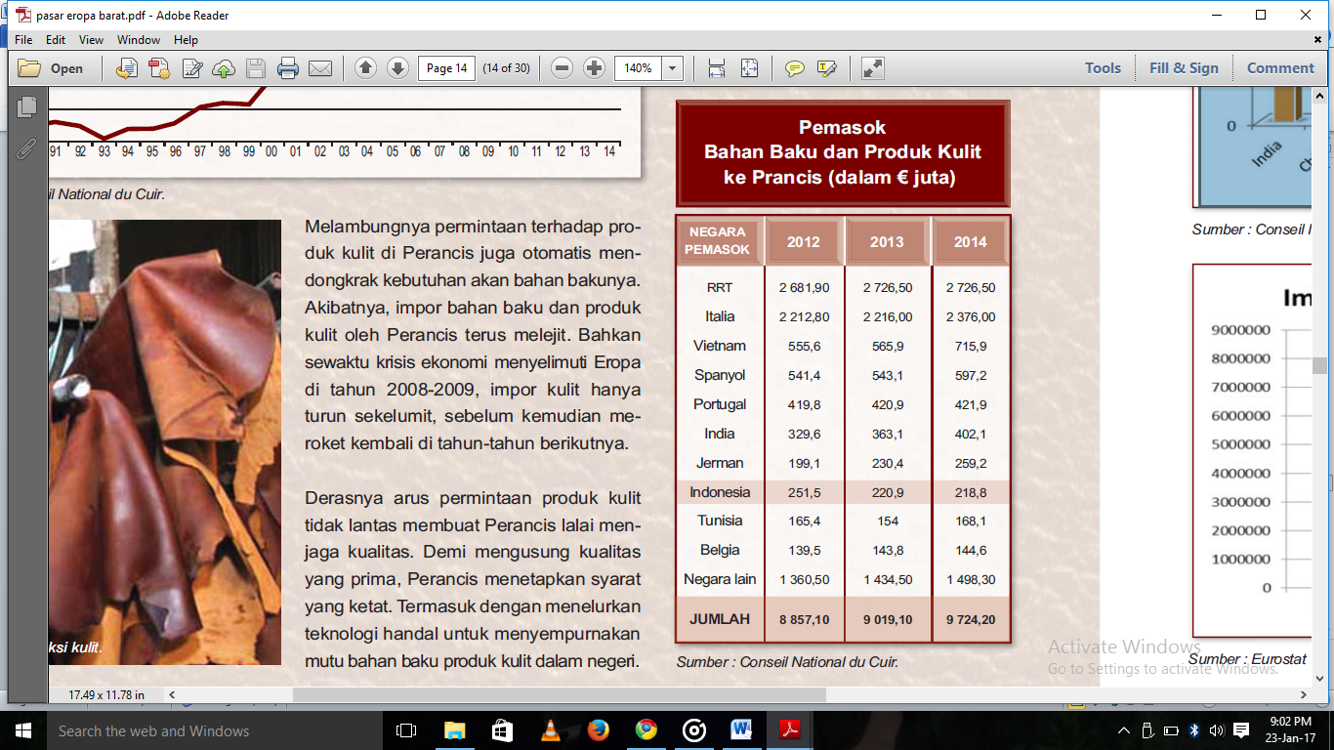Sumber: *Conseil National du Cuir.*

Pemasok utama bahan baku industri kulit Perancis adalah Tiongkok (menguasai 20% pasar), Italia dan Vietnam. Indonesia masih berada pada posisi urutan ke-8.

**Gambar 4.10: Daftar Negara Pemasok Sepatu Produk Kulit ke Perancis**

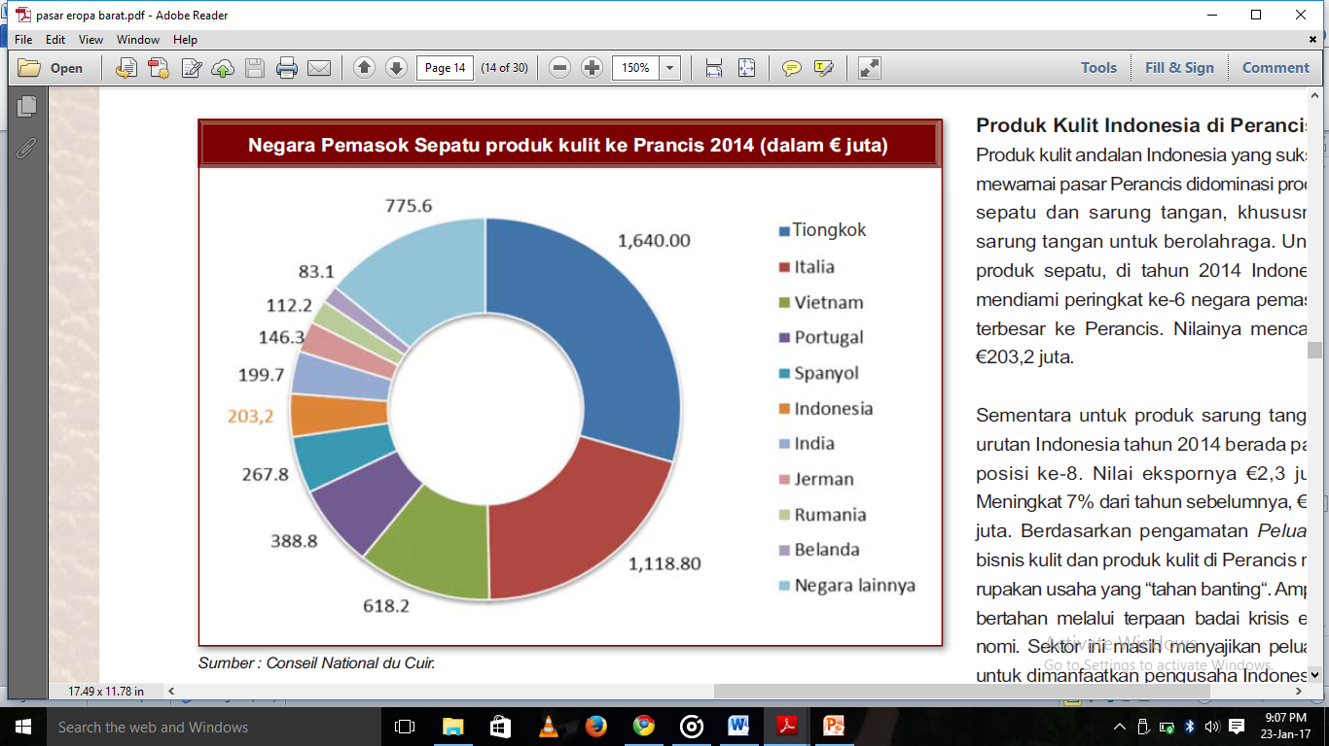

Sumber: *Conseil National du Cuir.*

Produk kulit andalan Indonesia yang sukses mewarnai pasar Perancis didominasi produk sepatu dan sarung tangan, khususnya sarung tangan untuk berolahraga. Untuk produk sepatu, di tahun 2014 Indonesia mendiami peringkat ke-6 negara pemasok terbesar ke Perancis. Nilainya mencapai €203,2 juta.

**Gambar 4.11: Daftar Negara Pemasok Sarung Tangan Kulit ke Perancis**

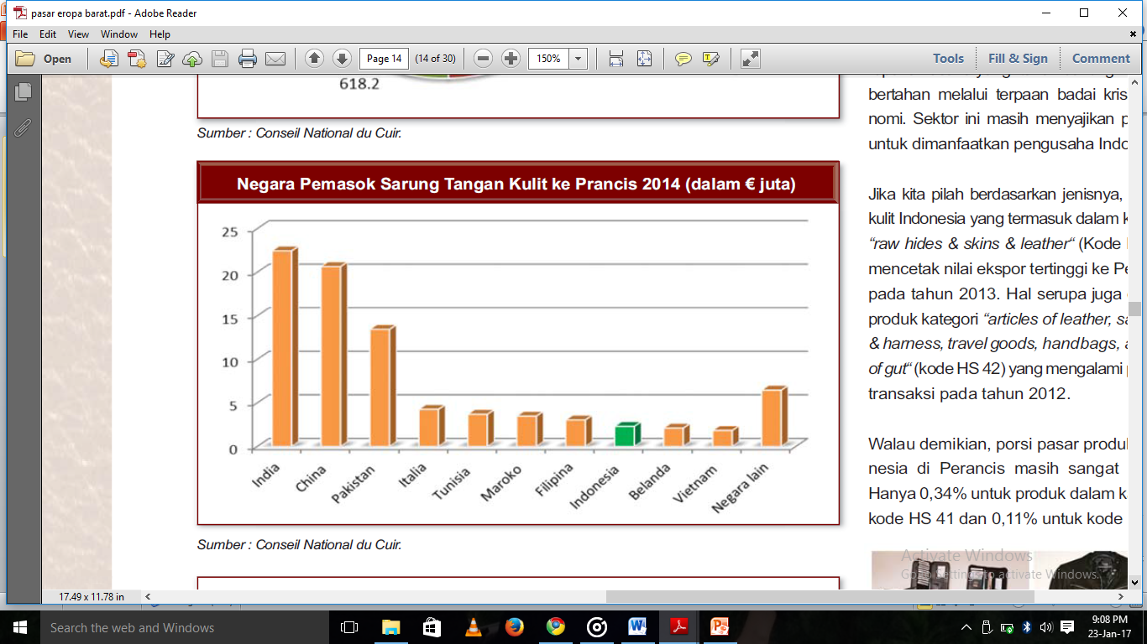

Sumber: *Conseil National du Cuir.*

Sementara untuk produk sarung tangan, urutan Indonesia tahun 2014 berada pada posisi ke-8. Nilai ekspornya €2,3 juta. Meningkat 7% dari tahun sebelumnya, €2,1 juta. Berdasarkan pengamatan *Peluang*, bisnis kulit dan produk kulit di Perancis merupakan usaha yang “tahan banting“. Ampuh bertahan melalui terpaan badai krisis ekonomi. Sektor ini masih menyajikan peluang untuk dimanfaatkan pengusaha Indonesia.

**Gambar 4.12: *Trend* Impor Produk Kulit Perancis dari Indonesia**

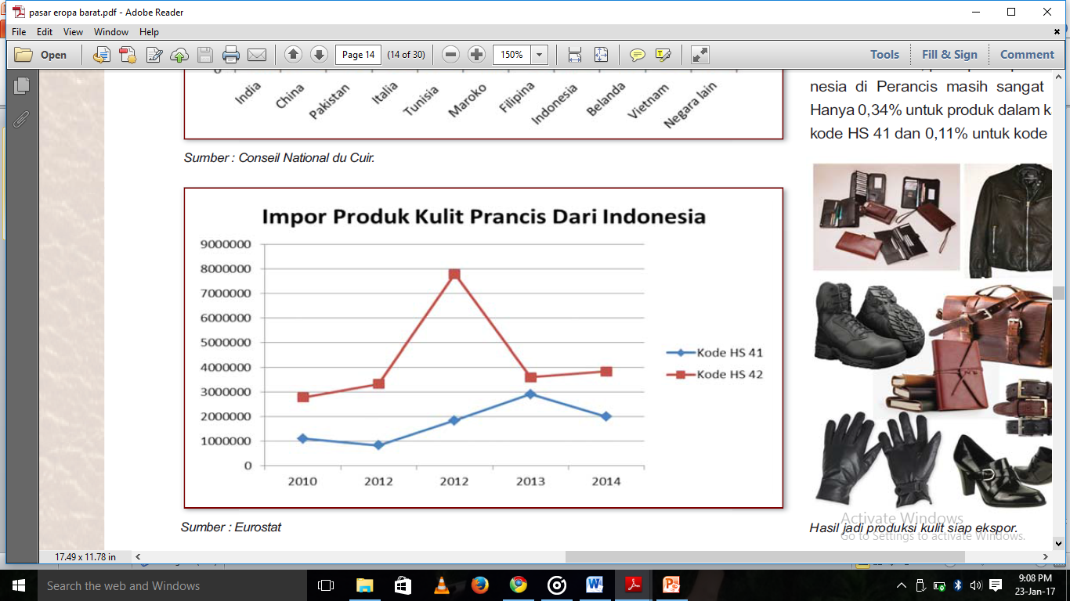Sumber: Eurostat, 2014.

Jika kita pilah berdasarkan jenisnya, produk kulit Indonesia yang termasuk dalam kategori *“raw hides & skins & leather“* (Kode HS 41) mencetak nilai ekspor tertinggi ke Perancis pada tahun 2013. Hal serupa juga dialami produk kategori *“articles of leather, saddler & harness, travel goods, handbags, articles of gut“* (kode HS 42) yang mengalami puncak transaksi pada tahun 2012.

Walau demikian, porsi pasar produk Indonesia di Perancis masih sangat minim. Hanya 0,34% untuk produk dalam kategori kode HS 41 dan 0,11% untuk kode HS 42.[87]

Sebagaimana yang telah dipaparkan pada bab II bahwa UE pada tahun 2012 telah menetapkan tarif baru terkait kebijakan skema *General Scheme of Preferences* atau GSP. Skema GSP adalah keringanan tarif yang diberikan oleh Uni Eropa untuk negara berkembang dan negara terbelakang (*least developed countries* atau LDCs). GSP memungkinkan eksportir dari negara berkembang untuk memperoleh tarif yang lebih rendah untuk ekspor mereka ke Uni Eropa. Hal ini memberikan mereka akses penting untuk pasar Uni Eropa dan memberikan kontribusi terhadap pertumbuhan ekonomi negara berkembang dan LDCs. Berbagai macam produk ekspor Indonesia memenuhi syarat tarif preferensi GSP UE, yang berarti bahwa hampir 45 persen dari total produk yang diimpor UE dari Indonesia masuk ke pasar menggunakan fasilitas GSP.7 Akan tetapi, UE menetapkan proposalnya tentang kebijakan perdagangan untuk dasawarsa berikutnya dengan memperbarui program GSP pada bulan Januari 2012, dengan cara mengurangi jumlah negara penerima manfaat dari 177 menjadi 90 negara. Negara yang dikecualikan dari perlakuan preferensi sesuai dengan GSP yang diperbarui adalah negara-negara yang telah mencapai status pendapatan menengah atas (*upper middle income*), negara yang memiliki perjanjian perdagangan yang ada yang memiliki langkah yang setara, dan semua wilayah luar negeri dan lepas pantai.

Dengan adanya kesepakatan IEU CEPA ini, Indonesia dapat meliberalisasi perdagangan barangnya dengan keuntungan penurunan tariff sehingga nantinya akan mendorong peningkatan ekspor komoditi Indonesia terutama pada sektor non migas khususnya Teskstil, Sepatu, Kopi Olahan, Minyak Atsiri serta Barang dari Kulit.

Dampak dari liberalisasi perdagangan dievaluasi dengan melakukan simulasi penghapusan tarif dalam tatanan keseimbangan sebagian (*partial equilibrium setting*). Analisis tersebut menunjukkan bahwa CEPA UE - Indonesia yang diusulkan tidak hanya akan menambah ekspor Indonesia ke UE, akan tetapi yang lebih penting adalah bahwa penghapusan tarif berdasarkan CEPA akan membantu dalam menghadapi kenaikan tarif pada saat Indonesia tidak lagi memenuhi syarat untuk mendapatkan fasilitas GSP. Selain itu, CEPA juga akan membantu mempertahankan daya saing Indonesia di antara negara-negara ASEAN, karena negara-negara tersebut juga sedang merancang perjanjian perdagangan yang serupa dengan UE. Sebelum memperkirakan dampak dari CEPA, penting untuk memahami struktur tarif yang dihadapi produk Indonesia di pasar Eropa. Saat ini, sekitar 70 persen dari ekspor Indonesia ke UE dikenakan tarif di bawah 5 persen.

Akan tetapi, hampir separuh dari ekspor yang dikenakan tarif rendah tersebut ditetapkan berdasarkan program GSP UE, yang mengenakan tarif rendah sementara yang dirancang untuk dicabut kembali dalam serangkaian kondisi tertentu; contohnya, negara yang bersangkutan harus diklasifikasikan sebagai negara dengan pendapatan rendah atau menengah-bawah untuk mendapatkan tarif tersebut, dan pengenaan tarif tersebut akan dilepaskan pada saat perekonomian negara itu berkembang sehingga dapat diklasifikasikan sebagai negara dengan pendapatan menengah-atas. Ada kemungkinan bahwa Indonesia tidak lagi berhak menerima fasilitas GPS tersebut apabila Indonesia menjadi negara dengan pendapatan menengah-atas dalam jangka waktu tiga sampai empat tahun ke depan. Oleh karena itu, penting untuk memahami implikasi dari keadaan di mana produk Indonesia dikenakan tarif MFN, dan bukan tarif GSP.

Analisis atas dampak dari penghapusan tarif yang ada pada saat ini terhadap ekspor Indonesia menunjukkan hal-hal berikut ini:

1. Ketika tarif untuk semua negara (MFN – *Most Favoured Nations*) normal dikenakan sebagai pengganti tarif GSP yang saat ini dinikmati oleh para eksportir terbesar di Indonesia, Indonesia akan mengalami kerugian hampir sebesar 12 persen (setara dengan €1,8 miliar atau US$2,4 miliar) dari jumlah ekspor setiap tahun ke UE.
2. Apabila CEPA dapat menghapus tarif atas semua barang, kuantitas tahunan yang akan diimpor oleh UE dari Indonesia akan meningkat sekitar 5,4 persen dibandingkan dengan nilai saat ini –peningkatan yang setara dengan penambahan sebesar €802 juta atau US$1,1 miliar. Sebanyak 38 persen dari keuntungan tersebut akan diterima dari impor Eropa berupa tekstil dan produk tekstil, diikuti oleh minyak sawit dan produk alas kaki. Sekitar 60 persen dari keseluruhan keuntungan akan diperoleh dari penciptaan perdagangan (*trade creation*), yang menandakan bahwa CEPA memberikan peluang kepada UE untuk melakukan diversifikasi atas impornya dari Indonesia, dan bukan mengalihkan perdagangannya (*trade diversion*) ke negara lain. Keuntungan tambahan sebesar sekitar €9 juta juga akan diperoleh apabila *tariff Non-Ad Valorem* (NAV) atas ekspor Indonesia dihapuskan. Perlu dicatat bahwa perkiraan keuntungan tersebut mungkin bahkan dinilai terlalu rendah, mengingat bahwa tarif NAV sangat tinggi sehingga Indonesia selama ini hanya dapat mengekspor sejumlah kecil produk ke UE dengan tarif NAV tersebut.
3. Apabila Indonesia tidak dapat mengamankan akses istimewa ke pasar UE, perjanjian perdagangan antara UE dan negara-negara ASEAN lainnya akan mengakibatkan penurunan ekspor Indonesia setiap tahun sebesar 8 persen, yang setara dengan €1,2 miliar atau US$1,6 miliar. Menurut skenario tersebut, meskipun industri tekstil dan alas kaki mengalami kerugian yang signifikan, industri yang mengalami kerugian terbesar adalah industri mesin atau alat listrik, karena negara ASEAN lainnya juga merupakan pemasok penting bagi UE untuk produk-produk tersebut. Selain itu, industri makanan akan mengalami penurunan sebesar hampir 90 persen dari tingkat ekspornya saat ini.

Sebagai kesimpulan, apabila Indonesia tidak berhasil merundingkan suatu CEPA dengan UE di masa mendatang, neraca perdagangan Indonesia akan mengalami penurunan nilai ekspor sampai dengan sebesar US$ 2,4 miliar karena pencabutan tarif GSP, dengan tambahan kerugian sebesar US$ 1,6 miliar yang disebabkan semakin menurunnya daya saing terkait dengan perjanjian UE dengan negara ASEAN lainnya. Di sisi lain, keberhasilan CEPA akan meningkatkan nilai ekspor hingga sebesar US$ 1,1 miliar, dan pada saat yang bersamaan mencegah semua potensi risiko lainnya yang tersebut di atas.

Adapun analisis ini dibatasi pada simulasi dampak pengurangan tarif, perlu juga untuk menyadari pentingnya tindakan-tindakan non-tarif (NTMs) dan peraturan teknis dalam memudahkan atau menghambat perdagangan. Oleh karena itu, kami mencatat bahwa kedua belah pihak dalam perjanjian ini hendaknya memberikan perhatian lebih besar untuk mencapai kesepakatan dalam kerjasama terkait permasalahan tersebut, daripada menyalahgunakan peraturan-peraturan untuk membuat hambatan non-tarif yang baru terhadap impor. CEPA dapat mencapai tujuan tersebut apabila dirancang untuk mempertimbangkan beberapa prinsip. Pertama, CEPA hendaknya tetap transparan. Informasi tentang NTM hendaknya dapat diakses dengan mudah oleh semua pihak, dan semua bahan yang diperlukan hendaknya dapat diperoleh dengan mudah, contohnya formulir yang terkait dengan peraturan resmi, serta informasi.[88]

**BAB V**

**KESIMPULAN**

Berdasarkan hasil analisis yang dilakukan maka, kesimpulan dari penelitian ini adalah sebagai berikut:

1. Hubungan perdagangan antara Indonesia dan Perancis yang telah berlangsung sangat lama tidak berdampak pada surplusnya neraca perdagangan Indonesia. Melalui negosiasi kerangka kerja sama perjanjian kemitraan ekonomi komprehensif (IEU CEPA), volume perdagangan antara Indonesia-Perancis akan mengalami peningkatan. Hal ini dikarenakan adanya peluang pembukaan pangsa pasar, fasilitasi perdagangan, eliminasi hambatan tarif dan non tarif serta standardisasi produk ekspor Indonesia yang tertuang dalam negosiasi perjanjian IEU CEPA.
2. Dalam penerapan IEU CEPA nantinya terdapat tantangan serta peluang yang akan dihadapi. Adapun tantangan tersebut seperti: a) Dibutuhkannya persiapan yang lebih matang untuk sektor industry b) Transparansi pelaksanaan kontrak c) Tetap mempertahankan kebijakan dalam negeri terkait keberpihakan yang dapat melindungi usaha kecil d) Penentuan masa transisi menuju era CEPA e) Komposisi komoditi ekspor Indonesia pada umumnya bukan merupakan komoditi yang berdaya saing, melainkan karena adanya keunggulan komparatif f) Komoditi primer yang merupakan andalan ekspor Indonesia pada umumnya dalam bentuk bahan mentah (*raw material*) g) Masih relatif rendahnya kualitas sumber daya manusia. Sedangkan peluang yang ada tersebut antara lain: a) Persaingan menjadi semakin meningkat b) Tata kelola pengadaan akan menjadi lebih baik c) Peluang pangsa pasar bagi eskpor komoditi utama dan potensial.
3. Dari berbagai sektor komoditi ekspor yang memiliki peluang untuk mengalami peningkatan, terdapat lima sektor komoditi yang paling prospektif antara lain: a) Tekstil dan Produk Tekstil b) Alas Kaki c) Kopi d) Minyak Atsiri e) Kulit dan Produk Kulit.

**Daftar Pustaka**

**Rujukan dari Buku Teks**

Archer, Olive. 2001. *International Organisations.* New York: Routledge.

Boediono. 1983. *Ekonomi Internasional*. Yogyakarta: BPFE.

Holsti, K J. 1987. *International Politics: A Framework for Analysis*. New Jersey: Prentice-Hall.

Ikbar, Yanuar. 2006. *Ekonomi Politik Internasional*. Bandung: Refika Aditama.

Joseph Nye, *International Regionalism* (Boston: Little Brown, 1986), hlm. 7.

J. Panglaykim, *Investasi Langsung Jepang di Kawasan ASEAN,* *Pengalaman Indonesia*, (Yogyakarta: Andi Offset & Maruzen Asia, 1984) hlm. 1.

Kartasasmita, Koesnadi. 1987. *Administrasi Internasional.* Bandung: Binacipta.

Keohane, Robert O. and Joseph S. Nye, Jr. 1989. *Power and Interdependence: World Politics in Transition.* Boston: Little-Brown.

Makmur, R.E.A. 1974. *Ekonomi Internasional: Suatu Pengantar.* Jakarta: Prenhallindo.

Mas’oed, Mochtar. 1990. *Ilmu Hubungan Internasional*. Jakarta: Karya Pustaka.

Mas’oed, Mochtar. 1994. *Ekonomi Politik Internasional.* Jogjakarta: Pustaka Pelajar Publisher.

Mulia, T. S. G. 1944. *Perniagaan Luar Negeri, Teori dan Prakteknya*. Jakarta: Balai Pustaka.

Ricardo, David. 1821. *On the Principles of Political Economy and Taxation*. London: John Murray.

Rudy, Teuku May. 1993. *Teori, Etika dan Kebijakan Hubungan Internasional.* Bandung: Angkasa.

Smith, Adam (Ed.). 1976. *The Wealth of Nations*. Oxford: Clarendon Press.

Strange, Susan. 1994. *State and Markets*. London: Continuum.

Sukirno, Sadono. 1981. *Ekonomi Pembangunan Proses, Masalah dan Dasar Kebijaksanaan.* Jakarta: FE-UI.

**Rujukan dari Buku Berupa Karya Terjemahan**

McClelland*,* Charles A. *Ilmu Hubungan Internasional: Teori dan Sistem.* Terjemahan oleh Hilman Adil. 1986. Jakarta: C.V. Rajawali.

**Rujukan dari Artikel/Makalah dalam Jurnal Ilmiah**

Gerbet, Pierre. 1977. “Rise and Development”. *International Social Science Journal*, Vol. XXIX (No. 1): hlm. 7.

Sabaruddin, Sulton Sjahril. 2016. “Grand Design Diplomasi EKonomi Indonesia: Sebuah Pendekatan Indeks Diplomasi Ekonomi”. Jurnal Ilmiah Hubungan Internasional UNPAR, Vol. 12 (No. 1): hlm. 28.

Saraswati, Veronica dan Bonnie. 2009. “Uni Eropa Harapkan Tanggapan Pasti dari ASEAN untuk FTA”. *Global Justice Update*, (No. I): hlm. 56.

**Rujukan Artikel/Makalah dalam Buku Kumpulan Artikel/Makalah (Ada Editornya)**

“Krisis Teori Ekonomi”. Syahrir dalam Daniel Bell & Irving Kristol (Ed.). 1988. Jakarta: LP3ES.

**Rujukan dari Artikel/Kolom dalam Majalah atau Surat Kabar/Koran**

KBRI Paris. Februari 2015. “Kiat Taktis Menembus Pasar Kulit Perancis”, *Majalah Peluang* V-2015/2, hlm 25-27.

**Rujukan dari Internet berupa Artikel dalam Website, Majalah dan Surat Kabar/Koran (Online)**

Destyananda Helen, “Perundingan Indonesia-UE CEPA Kadin Siapkan Usulan”, *Industri Bisnis* (Online), Jakarta, 3 Agustus 2016, dalam

<http://industri.bisnis.com/read/20160803/12/571740/perundingan-indonesia-uni-eropa-cepa-kadin-siapkan-usulan>., diakses 11 Desember 2016.

Gita Arwana Cakti, “CEPA yang untungkan RI dan UE”, *Koran Bisnis Indonesia (Online)*, Jakarta 19 Juli 2016, dalam <http://koran.bisnis.com/read/20160719/251/567103/cepa-yang-untungkan-ri-ue>, diakses 5 Desember 2016.

Rini Utami, “Indonesia-UE segera masuki negosiasi formal CEPA”, *Antara News* (Online), Jakarta, 9 Juli 2016, dalam <http://www.antaranews.com/berita/572237/indonesia-ue-segera-masuki-negosiasi-formal-cepa>., diakses 11 Desember 2016.

Shinta Maharani, “Perancis Impor Bahan Baku Parfum dari Kulon Progo”, *Tempo* (Online), Yogyakarta, 14 September 2016, dalam <https://m.tempo.co/read/news/2016/09/14/090804041/prancis-impor-bahan-baku-parfum-dari-kulon-progo>., diakses 12 Desember 2016.

Yose Rizal Damuri, “Agenda RI-EU CEPA”, *Kompas* (Online), Jakarta, 20 April 2016, dalam <http://apki.net/wp-content/uploads/2016/04/Agenda-RI-EU-CEPA.pdf>., diakses pada 11 Desember 2016.

Yuliyanna Fauzi, “Perundingan IEU CEPA Resmi Dimulai Meski Tanpa Inggris”, CNN Indonesia(Online), Jakarta, 18 Juli, 2016, dalam <http://www.cnnindonesia.com/ekonomi/20160718203254-92-145469/perundingan-ieu-cepa-resmi-dimulai-meski-tanpa-inggris/>., diakses 5 Desember 2016.

**Rujukan dari Internet berupa Artikel dalam Website, Majalah dan Surat Kabar/Koran (Online) Tanpa Nama Penulis**

[moneter.co.id/latar-belakang-perjanjian-ieu-cepa/](http://moneter.co.id/latar-belakang-perjanjian-ieu-cepa/). “Latar Belakang Perjanjian IEU-CEPA”. Moneter Online. Diakses pada 5 Desember 2016.

**Rujukan dari Dokumen Resmi Pemerintah/Lembaga/Organisasi Internasional yang Diterbitkan Oleh Pemerintah/Lembaga/Organisasi Internasional**

Apindo. 2014. *Apindo Sosialisasikan Perjanjian Kemitraan Ekonomi Komprehensif Indonesia-Uni Eropa di Pontianak.* Jakarta: Siara Pers APINDO.

Asosiasi Pengusaha Indonesia. 2014. *Position Paper on Indonesia-European Union (EU) Comprehensive Economic Partnership Agreement (CEPA*). Jakarta: APINDO.

CSIS. 2015. *Kajian Tentang Dampak Perjanjian Kemitraan Ekonomi Komprehensif (CEPA) Uni Eropa – Indonesia.* Jakarta: CSIS Pub.

Delegation of the European Union. 2011. *Penguatan Kemitraan Indonesia-UE: Menuju Perjanjian Kemitraan Ekonomi Komprehensif*. Indonesia: Delegation of the European Union.

Directorat General for National Export Development. 2011. *Panduan Ekspor*. Jakarta: Kementerian Perdagangan.

Directorate General for National Export Development. 2016. *Kemendag Kembali Bidik Potensi Ekspor Tekstil di Pusat Mode Perancis.* Jakarta: Kemendag RI.

European Commission. 2016. *Report from the 1st round of negotiations for a Free Trade Agreement between the European Union and Indonesia.* Brussels: European Commission.

European Commission 2016. *EU and Indonesia Launch Bilateral Trade Talks*. Brussels and Indonesia: European Commission.

Kemendag. 2016. *Perundingan Pertama IEU CEPA Sangat Positif*. Jakarta: Siaran Pers Kemendag RI.

Kemendag. 2015. *Perkembangan Perdagangan Indonesia-Perancis Periode : Januari – Mei*. Jakarta: Kementerian Perdagangan RI.

Kemendag. 2015. *Laporan Akhir Analisis Pengembangan Pasar Uni Eropa.* Jakarta: Pusat Kebijakan Kerjasama Perdagangan Internasional Badan Pengkajian dan Pengembangan Kebijakan Perdagangan Kementerian Perdagangan.

Kementerian Perdagangan RI. 2016. *Market Brief HS 0901 Kopi*. Lyon: ITPC LYON France.

Kemenperin. 2016. *Perancis**Perancis Dipertimbangkan Jadi Pintu Gerbang Ekspor Produk Indonesia ke Eropa.* Jakarta: Kementerian Perindustrian Republik Indonesia.

Kemenkeu*. 2013. Laporan Hasil Kajian Free Trade Agreement (FTA) dan Economic Partnership Agreement (EPA), dan Pengaruhnya terhadap Arus Perdagangan dan Investasi dengan Negara Mitra Jilid 2*. Jakarta: BKF Kemenkeu.

Kementerian Perdagangan. 2013. *Warta Ekspor: Peluang dan Tantangan Ekspor ke Negara-negara Non Tradisional* . Jakarta: Kementerian Perdagangan Republik Indonesia.

Menteri Perdagangan Republik Indonesia. 2016. *Peraturan Menteri Perdagangan RI No. 05 Tentang Ketentuan Ekspor dan Impor Hewan*. Jakarta: Kementerian Perdagangan.

Trade Map. 2016. *Bilateral Trade between Indonesia and France Product: Total All Products*. Geneva: Trade Map.

**Rujukan dari Kertas Kerja/Makalah/Paper pada Diskusi Panel, Seminar, Workshop, Konferensi**

Brotodiningrat, Soemadi. 2016. “Perundingan CEPA Indonesia-EFTA“. Makalah disajikan dalam Lokakarya Perspektif Indonesia untuk Perundingan CEPA antara Indonesia dan Uni Eropa, Jakarta, Indonesia, 1-2 September.

Damuri, Jose Rizal. 2016. “Impact of EU-Indonesia CEPA”. Makalah disajikan dalam Lokakarya Perspektif Indonesia untuk Perundingan CEPA antara Indonesia dan Uni Eropa, Jakarta, Indonesia, 1-2 September.

Dharmaputra, Ghafur. 2016. “Studi Banding FTA- CEPA: Kerja Sama Pembangunan dan Pengembangan Kapasitas Untuk Perundingan CEPA”. Makalah disajikan dalam Lokakarya Perspektif Indonesia untuk Perundingan CEPA antara Indonesia dan Uni Eropa, Jakarta, Indonesia, 1-2 September.

Hänggi, Heiner. 2000. “Interregionalism: empirical and theoretical perspectives”. Paper disajikan dalam Loka karya Dollars, Democracy and Trade: External Influence on Economic Integration in the Americas, The Pacific Council on International Policy, Los Angeles, CA, 18 Mei.

Panennungi, Maddaremmeng A. 2016. “Peluang dan Posisi Serang bagi Produk Barang Indonesia”. Makalah disajikan dalam Lokakarya Perspektif Indonesia untuk Perundingan CEPA antara Indonesia dan Uni Eropa, Jakarta, Indonesia, 1-2 September.

Witkjaksono, Djatmiko Bris. 2016. “Perspektif Indonesia Terhadap IEU CEPA: Dalam Peningkatan Kerja Sama Perdagangan Dengan Kawasan Eropa”. Makalah disajikan dalam Lokakarya Perspektif Indonesia untuk Perundingan CEPA antara Indonesia dan Uni Eropa, Jakarta, Indonesia, 1-2 September.

1. Delegation of the European Union, *Penguatan Kemitraan Indonesia-UE: Menuju Perjanjian Kemitraan Ekonomi Komprehensif* (Indonesia: Delegation of the European Union, 2011), hlm. 9.
2. Kemendag, Siaran Pers: *Dirjen PPI: Perundingan Pertama IEU CEPA Sangat Positif* (Jakarta: Kemendag RI , 2016), hlm. 2.
3. “Latar Belakang Perjanjian IEU-CEPA”, dalam Moneter.co.id, 18 Juli 2016, <http://moneter.co.id/latar-belakang-perjanjian-ieu-cepa/>, diakses 5 Desember 2016.
4. Kemenkeu*, Laporan Hasil Kajian Free Trade Agreement (FTA) dan Economic Partnership Agreement (EPA), dan Pengaruhnya terhadap Arus Perdagangan dan Investasi dengan Negara Mitra Jilid 2*. (Jakarta: BKF Kemenkeu, 2013) hlm. 20.
5. Delegation of the European Union, *Penguatan Kemitraan Indonesia-UE: Menuju Perjanjian Kemitraan Ekonomi Komprehensif* (Indonesia: Delegation of the European Union, 2011), hlm. 3.
6. Yuliyanna Fauzi, “Perundingan IEU CEPA Resmi Dimulai Meski Tanpa Inggris”, CNN Indonesia (Online), Jakarta, 18 Juli, 2016, dalam

   <http://www.cnnindonesia.com/ekonomi/20160718203254-92-145469/perundingan-ieu-cepa-resmi-dimulai-meski-tanpa-inggris/>., diakses 5 Desember 2016.
7. Kemendag, *Loc.Cit*.
8. Ibid.
9. Rini Utami, “Indonesia-UE segera masuki negosiasi formal CEPA”, *Antara News* (Online), Jakarta, 9 Juli 2016, dalam <http://www.antaranews.com/berita/572237/indonesia-ue-segera-masuki-negosiasi-formal-cepa>., diakses 11 Desember 2016.
10. Yose Rizal Damuri, “Agenda RI-EU CEPA”, *Kompas* (Online), Jakarta, 20 April 2016, dalam <http://apki.net/wp-content/uploads/2016/04/Agenda-RI-EU-CEPA.pdf>., diakses pada 11 Desember 2016.
11. Trade Map, Bilateral Trade between Indonesia and France Product: Total All Products (Geneva: Trade Map, 2016), hlm. 1.
12. Ibid.
13. Susan Strange, *State and Markets* (London: Continuum, 1994), hlm. 18.
14. K J Holsti, *International Politics: A Framework for Analysis* (New Jersey: Prentice-Hall, 1987), hlm. 10.
15. Yanuar Ikbar. *Ekonomi Politik Internasional* (Bandung: Refika Aditama, 2006), hlm. 80-81.
16. Mochtar Mas’oed, *Ekonomi Politik Internasional* (Jogjakarta: Pustaka Pelajar Publisher, 1994), hlm. 5.
17. Adam Smith edited by R. H. Campbell and A. S. Skinner, *The Wealth of Nations* (Oxford: Clarendon Press, 1976), hlm. 456.
18. Syahrir dalam Daniel Bell & Irving Kristol (ed), *Krisis Teori Ekonomi* ( Jakarta: LP3ES, 1988) hlm. 8
19. David Ricardo, *On the Principles of Political Economy and Taxation* (London: John Murray,1821), hlm. 4.
20. Ibid. hlm. 137-138.
21. Syahrir dalam Daniel Bell & Irving Kristol, Op. Cit. hlm. 8.
22. Ibid.
23. Koesnadi Kartasasmita, *Administrasi Internasional* (Bandung: Binacipta,1987), hlm. 20.
24. R.E.A. Makmur, *Ekonomi Internasional: Suatu Pengantar* (Jakarta: Prenhallindo, 1974), hlm. 1.
25. Boediono, *Ekonomi Internasional*, (Yogyakarta: BPFE, 1983), hlm. 1.
26. Sadono Sukirno, *Ekonomi Pembangunan Proses, Masalah dan Dasar Kebijaksanaan* (Jakarta: FE-UI, 1981), hlm. 225.
27. J. Panglaykim, *Investasi Langsung Jepang di Kawasan ASEAN,* *Pengalaman Indonesia*, (Yogyakarta: Andi Offset & Maruzen Asia, 1984) hlm. 1.
28. R.E.A. Makmur, Op. Cit., hlm. 2.
29. Menteri Perdagangan Republik Indonesia. 2016. *Peraturan Menteri Perdagangan RI No. 05 Tentang Ketentuan Ekspor dan Impor Hewan*. Jakarta: Kementerian Perdagangan.
30. Directorat General for National Export Development. 2011. *Panduan Ekspor*. Jakarta : Kementerian Perdagangan.
31. Sulton Sjahril Sabaruddin, “Grand Design Diplomasi EKonomi Indonesia: Sebuah Pendekatan Indeks Diplomasi Ekonomi”, dalam Jurnal Ilmiah Hubungan Internasional UNPAR, Vol. 12, No. 1 (2016), hlm. 28.
32. Kementerian Perdagangan, *Warta Ekspor: Peluang dan Tantangan Ekspor ke Negara-negara Non Tradisional* (Jakarta: Kementerian Perdagangan Republik Indonesia, 2013), hlm. 3.
33. T. S. G. Mulia, *Perniagaan Luar Negeri, Teori dan Prakteknya*, (Jakarta: Balai Pustaka, 1944) hlm. 13-14.
34. Teuku May Rudy, *Teori, Etika dan Kebijakan Hubungan Internasional* (Bandung: Angkasa, 1993) hlm. 119.
35. Joseph Nye, *International Regionalism* (Boston: Little Brown, 1986), hlm. 7.
36. Heiner Hänggi, “Interregionalism: empirical and theoretical perspectives”, Paper disajikan dalam Lokakarya Dollars, Democracy and Trade: External Influence on Economic Integration in the Americas, The Pacific Council on International Policy, Los Angeles, Los Angeles, CA, 18 Mei 2000, hlm. 7.
37. Teuku May Rudy, *Loc.Cit*.
38. Robert O. Keohane and Joseph S. Nye, Jr., *Power and Interdependence: World Politics in Transition* (Boston: Little-Brown, 1989) hlm. 3-32.
39. Mochtar Mas’oed, *Ilmu Hubungan Internasional* (Jakarta: Karya Pustaka, 1990), hlm. 163.
40. Rini Utami, “Indonesia-UE segera masuki negosiasi formal CEPA”, *Antara News* (Online), Jakarta, 9 Juli 2016, dalam <http://www.antaranews.com/berita/572237/indonesia-ue-segera-masuki-negosiasi-formal-cepa>., diakses 11 Desember 2016.
41. Djatmiko Bris Witkjaksono, “Perspektif Indonesia Terhadap IEU CEPA: Dalam Peningkatan Kerja Sama Perdagangan Dengan Kawasan Eropa”, Makalah disajikan dalam Lokakarya Perspektif Indonesia untuk Perundingan CEPA antara Indonesia dan Uni Eropa, Jakarta, Jakarta, Indonesia, 1-2 September 2016, hlm. 34.
42. Destyananda Helen, “Perundingan Indonesia-UE CEPA Kadin Siapkan Usulan”, *Industri Bisnis* (Online), Jakarta, 3 Agustus 2016, dalam

    <http://industri.bisnis.com/read/20160803/12/571740/perundingan-indonesia-uni-eropa-cepa-kadin-siapkan-usulan>., diakses 11 Desember 2016.
43. Kemenkeu*, Laporan Hasil Kajian Free Trade Agreement (FTA) dan Economic Partnership Agreement (EPA), dan Pengaruhnya terhadap Arus Perdagangan dan Investasi dengan Negara Mitra Jilid 2* (Jakarta: BKF Kemenkeu, 2013) hlm. 20.
44. Ghafur Dharmaputra, “Studi Banding FTA- CEPA: Kerja Sama Pembangunan dan Pengembangan Kapasitas Untuk Perundingan CEPA”, Makalah disajikan dalam Lokakarya Perspektif Indonesia untuk Perundingan CEPA antara Indonesia dan Uni Eropa, Jakarta, Jakarta, Indonesia, 1-2 September 2016, hlm. 2.
45. Ibid., hlm. 3.
46. Djatmiko Bris Witkjaksono, “Perspektif Indonesia Terhadap IEU CEPA: Dalam Peningkatan Kerja Sama Perdagangan Dengan Kawasan Eropa”, Makalah disajikan dalam Lokakarya Perspektif Indonesia untuk Perundingan CEPA antara Indonesia dan Uni Eropa, Jakarta, Indonesia, 1-2 September 2016, hlm. 22.
47. Ibid., hlm. 3.
48. Apindo, *Apindo Sosialisasikan Perjanjian Kemitraan Ekonomi Komprehensif Indonesia-Uni Eropa di Pontianak* (Jakarta: Siara Pers APINDO Jakarta, 2014), hlm.1.
49. Soemadi Brotodiningrat, “Perundingan CEPA Indonesia-EFTA“, Makalah disajikan dalam Lokakarya Perspektif Indonesia untuk Perundingan CEPA antara Indonesia dan Uni Eropa, Jakarta, Jakarta, Indonesia, 1-2 September 2016, hlm. 4.
50. Delegation of the European Union, *Penguatan Kemitraan Indonesia-UE: Menuju Perjanjian Kemitraan Ekonomi Komprehensif* (Indonesia: Delegation of the European Union, 2011), hlm. 24.
51. Ibid., 25.
52. Djatmiko Bris Witkjaksono, Op.Cit., hlm. 35-36.
53. Djatmiko Bris Witkjaksono, Op.Cit., hlm. 39.
54. Ibid., hlm. 40.
55. European Commission, *Report from the 1st round of negotiations for a Free Trade Agreement between the European Union and Indonesia* (Brussels: European Commission, 2016), hlm. 1-3.
56. CSIS, Kajian Tentang Dampak Perjanjian Kemitraan Ekonomi Komprehensif (CEPA) Uni Eropa – Indonesia (Jakarta: CSIS Pub, 2015), hlm. 43-47.
57. Putu Julie Ardika, “Indonesia – European Union Comprehensive Economic Partnership Agreement: Peluang dan Tantangan”, Makalah disajikan dalam Lokakarya Perspektif Indonesia untuk Perundingan CEPA antara Indonesia dan Uni Eropa, Jakarta, Indonesia, 1-2 September 2016, hlm. 3-4.
58. Kemenkeu, Kajian Kerja Sama Bilateral Indonesia - Uni Eropa: Di Bidang Ekonomi dan Keuangan (Jakarta: Laporan Akhir Kajian Kerja Sama Bilateral RI-UE, 2012), hlm. 5.
59. Ibid.
60. Kemenkeu, Loc.Cit.
61. Ibid.
62. Djatmiko Bris Witkjaksono, “Perspektif Indonesia Terhadap IEU CEPA: Dalam Peningkatan Kerja Sama Perdagangan Dengan Kawasan Eropa”, Makalah disajikan dalam Lokakarya Perspektif Indonesia untuk Perundingan CEPA antara Indonesia dan Uni Eropa, Jakarta, Jakarta, Indonesia, 1-2 September 2016, hlm. 14.
63. Ibid., hlm. 18.
64. Putu Julie Ardika, Op.Cit., hlm. 6.
65. Djatmiko Bris Witkjaksono, *Loc.Cit*.
66. Putu Julie Ardika, Op.Cit., hlm. 6.
67. Kemendag, Perkembangan Perdagangan Indonesia-Perancis Periode : Januari - Mei 2015 (Jakarta: Kementerian Perdagangan RI, 2015) hlm. 3.
68. Ibid.
69. Kemendag, Op.Cit., hlm. 2-3.
70. Kemendag, Loc.Cit.
71. European Commission, *EU and Indonesia Launch Bilateral Trade Talks* (Brussels and Indonesia: European Commission, 2016), hlm. 1.
72. Maddaremmeng A. Panennungi, “Peluang dan Posisi Serang bagi Produk Barang Indonesia”, Makalah disajikan dalam Lokakarya Perspektif Indonesia untuk Perundingan CEPA antara Indonesia dan Uni Eropa, Jakarta, Indonesia, 1-2 September 2016, hlm. 8.
73. Maddaremmeng A. Panennungi, Op.Cit., hlm. 7-9.
74. Gita Arwana Cakti, “CEPA yang untungkan RI dan UE”, Koran Bisnis Indonesia, Jakarta 19 Juli 2016, dalam [http://koran.bisnis.com/read/20160719/251/567103/cepa-yang-untungkan-ri-ue](http://koran.bisnis.com/read/20160719/251/567103/cepa-yang-untungkan-ri-ue%20e), diakses 5 Desember 2016.
75. Djatmiko Bris Witkjaksono, *Op.Cit*., hlm. 34.
76. Jose Rizal Damuri, “Impact of EU-Indonesia CEPA”, Makalah disajikan dalam Lokakarya Perspektif Indonesia untuk Perundingan CEPA antara Indonesia dan Uni Eropa, Jakarta, Indonesia, 1-2 September 2016, hlm. 3-12.
77. Kemendag, *Laporan Akhir Analisis Pengembangan Pasar Uni Eropa* (Jakarta: Pusat Kebijakan Kerjasama Perdagangan Internasional Badan Pengkajian dan Pengembangan Kebijakan Perdagangan Kementerian Perdagangan, 2015) hlm. 14-15.
78. Djatmiko Bris Witkjaksono, *Op.Cit*., hlm. 16-17.
79. Kemenperin, *Perancis**Perancis Dipertimbangkan Jadi Pintu Gerbang Ekspor Produk Indonesia ke Eropa* (Jakarta: Kementerian Perindustrian Republik Indonesia, 2016), hlm. 1.
80. Kemendag, Perkembangan Perdagangan Indonesia-Perancis Periode : Januari - Mei 2015 (Jakarta: Kementerian Perdagangan RI, 2015) hlm. 5.
81. “Latar Belakang Perjanjian IEU-CEPA”, dalam Moneter.co.id, 18 Juli 2016, <http://moneter.co.id/latar-belakang-perjanjian-ieu-cepa/>, diakses 5 Desember 2016.
82. Asosiasi Pengusaha Indonesia (APINDO), *APINDO Position Paper on Indonesia-European Union (EU) Comprehensive Economic Partnership Agreement (CEPA*) (Jakarta: APINDO, 2014), hlm. 6.
83. Directorate General for National Export Development, Texworld 2016: *Kemendag Kembali Bidik Potensi Ekspor Tekstil di Pusat Mode Perancis*  (Jakarta: Kemendag RI , 2016), hlm. 1.
84. Asosiasi Pengusaha Indonesia (APINDO), Op. CIt., hlm. 10.
85. Kementerian Perdagangan RI, *Market Brief HS 0901 Kopi* (Lyon: ITPC LYON France, 2016), hlm. 10-18.
86. Shinta Maharani, “Perancis Impor Bahan Baku Parfum dari Kulon Progo”, *Tempo* (Online), Yogyakarta, 14 September 2016, dalam <https://m.tempo.co/read/news/2016/09/14/090804041/prancis-impor-bahan-baku-parfum-dari-kulon-progo>., diakses 12 Desember 2016.
87. KBRI Paris, “Kiat Taktis Menembus Pasar Kulit Perancis”, *Majalah Peluang* V-2015/2, Jakarta Februari 2015, hlm 25-27.
88. CSIS, Kajian Tentang Dampak Perjanjian Kemitraan Ekonomi Komprehensif (CEPA) Uni Eropa – Indonesia (Jakarta: CSIS Pub, 2015), hlm. 6-7.